UNIVERSIDADE FEDERAL DE JUIZ DE FORA
Programa de Pós-Graduação em Saúde Coletiva Mestrado Acadêmico

SIMONE PAIVA LEITE

AVALIAÇÃO DA ESTRATÉGIA SAÚDE DA FAMÍLIA DE MUNICÍPIOS DE
MÉDIO PORTE DE MINAS GERAIS: POSSIBILIDADES E LIMITES DA
UTILIZAÇÃO DE DADOS SECUNDÁRIOS

JUIZ DE FORA 2009
SIMONE PAIVA LEITE

AVALIAÇÃO DA ESTRATÉGIA SAÚDE DA FAMÍLIA DE MUNICÍPIOS DE MÉDIO PORTE DE MINAS GERAIS: POSSIBILIDADES E LIMITES DA UTILIZAÇÃO DE DADOS SECUNDÁRIOS

Dissertação apresentada ao Programa de Pós-
Graduação em Saúde Coletiva, da
Universidade Federal de Juiz de Fora, como requisito parcial à obtenção de título de Mestre em Saúde Coletiva.

Orientador: Profª. Drª. Maria Teresa Bustamante Teixeira
Co-orientador: Prof. Dr. Márcio José Martins Alves

JUIZ DE FORA 2009
SIMONE PAIVA LEITE

AVALIAÇÃO DA ESTRATÉGIA SAÚDE DA FAMÍLIA DE MUNICÍPIOS DE MÉDIO PORTE DE MINAS GERAIS: POSSIBILIDADES E LIMITES DA UTILIZAÇÃO DE DADOS SECUNDÁRIOS

Dissertação apresentada ao Programa de Pós-
Graduação em Saúde Coletiva, da
Universidade Federal de Juiz de Fora, como requisito parcial à obtenção de título de Mestre em Saúde Coletiva.

Aprovada em

BANCA EXAMINADORA

______________________________________
Profª. Drª. Maria Teresa Bustamante Teixeira (Orientadora) Universidade Federal de Juiz de Fora

_____________________________________ Profª. Drª. Arlinda Barbosa Moreno
Escola Politécnica de Saúde Joaquim Venâncio – Fiocruz

_____________________________________ Profª. Drª. Estela Márcia Saraiva de Campos
Universidade Federal de Juiz de Fora

Dedicatória

Dedico essa dissertação ao meu pai que me deixou a milionária herança do querer saber cada vez mais e me ensinou que todo saber nunca será o bastante.
Agradecimentos

Agradeço a todos aqueles que tentaram ou tentam me ensinar que a vida é um grande Parque de Diversões.
Àqueles que me trouxeram ao parque, e àqueles que permitiram que eles o fizessem.
Àquele que me acompanha na montanha russa e no carrossel sem soltar de minha mão.
Àqueles que agarram na minha mão e me fazem sentir importante, forte, infalível.
Àquele que me ensinou a dividir o espaço e esperar nas filas sem desânimo.
Àquela que mantêm o parque brilhante, cheiroso e confortável e me mostra há anos o valor da amizade.
A todos que aceitaram brincar comigo e me deixaram mais a vontade para brincar.
Enfim, agradeço aos meus pais, meus avós, meu marido, meus filhos, meu irmão, meus padrinhos, à Cleusa e sua família maravilhosa, à minha sogra, sogro, cunhado, cunhadas, parentes, alunos, amigos, colegas, orientadores, et al...
Agradeço a CAPES pelos ingressos dessa temporada.

RESUMO

As políticas de saúde no Brasil atravessam caminhos que as levam à Atenção Primária a Saúde (APS) priorizada como modelo de assistência a saúde das populações. Na década de 80, a APS passa a ser denominada Atenção Básica (AB) e tem na Estratégia Saúde da Família (ESF), a reafirmação dos princípios do Sistema Único de Saúde (SUS) como estratégia prioritária para a organização do setor saúde. A expansão da AB e da ESF e sua consolidação levam à necessidade de avaliação desses programas. Os Sistemas de Informação em Saúde (SIS) fornecem dados úteis na criação de indicadores para essa avaliação tais como os indicadores do Pacto da AB e Internações por Condições Sensíveis à Atenção Ambulatorial (CSAA). O objetivo geral foi avaliar a ESF de municípios de médio porte do estado de Minas Gerais com base em dados secundários. Os objetivos específicos foram avaliar a adequação dos indicadores do Pacto da AB e das CSAA na avaliação desses municípios; a associação entre a ESF e as mudanças em indicadores de saúde e sua plausibilidade; discutir a qualidade do SIS e dos dados que compõem os indicadores nesses municípios. Os municípios selecionados têm população entre 50 e 100 mil habitantes na estimativa de 2005, e os anos estudados foram 2000 e 2005. Os indicadores selecionados foram divididos em dois grupos, sendo um de desfecho (resultados) subdividido em componentes, Saúde Materno-Infantil e Saúde Geral e outro de fatores (determinantes) subdividido em AB, Hospitalar e Sócioeconômico-demográfico. O tratamento estatístico dos indicadores foi realizado, seguido pela análise das associações. Os resultados das análises dos dados apontaram para uma associação de proteção entre os fatores relativos à Atenção Básica e a Saúde Materno Infantil, os fatores relativos às características hospitalares associaram-se aos desfechos de internações hospitalares e os fatores sociais, econômicos e demográficos influenciaram pouco nos resultados, aparecendo por vezes apenas como fator de confusão. Concluímos com o estudo, a influência das características e peculiaridades das localidades na avaliação, observamos a relação positiva da AB em alguns indicadores, a adequação dos indicadores do Pacto da AB e das CSAA, a dificuldade comprovação da plausibilidade tanto pelo modelo do estudo quanto pelas características ímpares desses municípios e a qualidade dos SIS.
Palavras-chave: Avaliação da Atenção Básica. Estratégia Saúde da Família. Sistemas de Informação.

ABSTRACT

The health policies in Brazil through paths that lead to the primary health care (PHC) as a model for prioritized assistance to public health. In the 80s, the PHC is called Basic Care (BC) and has in the Family Health Strategy (FHS), the reaffirmation of the principles’ unified health system (SUS) as a priority strategic for the health sector’s organization. The expansion of the BC and the FHS and its consolidation are driving the need for evaluating these programs. Systems health information (SHI) provides useful data to create indicators for the evaluation such as indicators of the BC and hospitalization for ambulatory care sensible conditions (ACSC). The objective was to assess the FHS's medium-sized municipalities in Minas Gerais based on secondary data. Specific objectives were to assess the adequacy of the BC and the ACSC indicators in the evaluation of these municipalities and the association between the FHS and the changes in health indicators and their plausibility, to discuss the quality of the SHI and data that make up these indicators municipalities. The selected cities have a population between 50 and 100 thousand in the estimate of 2005 and the years studied were 2000 and 2005. The indicators selected were divided into two groups, one outcome (results) divided into components, Maternal and Child health and General health and other factors (determinants) divided into BC, hospital and socio-economic and demographic. The statistical indicators were performed, followed by analysis of the associations. The analysis’ results of data showed an association between protective factors related to primary care and maternal and child health, factors related to hospital characteristics were associated with the outcomes of hospitalization and the social, economic and demographic factors had little effect the results, sometimes appearing only as a confounding factor. We conclude with the study, the influence of the characteristics and peculiarities of cities in the evaluation, we observed a positive relationship of BC in some indicators, the adequacy of the indicators of the BC and the ACSC, the difficulty of proving both the plausibility because of the model study and the unique characteristics of these municipalities and the quality of the sis.
Keywords: Evaluation of basic care. Family health strategy. Information systems.
LISTA DE ILUSTRAÇÕES

Quadro 1 Mudanças de enfoque na assistência à saúde................................................. 19
Gráfico 1 Evolução do Percentual de Cobertura Populacional das ESF entre 2000 e
junho de 2009, Distribuído por Porte Populacional no Brasil........................ 22
Gráfico 2 Distribuição da Cobertura da ESF no ano de 2007 segundo os estados
brasileiros e Distrito Federal........................................................................... 24
Quadro 2 Sistemas de Informação em Saúde no Brasil.................................................. 29
Quadro 3 Associações entre os desfechos do Componente Mortalidade Infantil da
Saúde Materno-Infantil (SMI) e fatores dos Componentes Atenção Básica
(AB), Hospitalar (H) e Sócio-econômico-demográfico (SED) de acordo
com os grupos fatoriais ou fatores categóricos.............................................. 62
Quadro 4 Associações entre os desfechos do Componente redução dos óbitos infantis
mal definidos e aumento da proporção de nascidos vivos com mais de 6
consultas de pré-natal (ROIMD/ACPN6) da Saúde Materno-Infantil (SMI)
e fatores dos Componentes Atenção Básica (AB), Hospitalar (H) e Sócio-
econômico-demográfico (SED) de acordo com os grupos fatoriais ou
fatores categóricos.......................................................................................... 64
Quadro 5 Associações entre os desfechos do Componente redução de internações em
menores de 5 anos, da Saúde Materno-Infantil (SMI) e fatores dos
Componentes Atenção Básica (AB), Hospitalar (H) e Sócio-econômico-
demográfico (SED) de acordo com os grupos fatoriais ou fatores
categóricos...................................................................................................... 65
Quadro 6 Associações entre os desfechos do Componente Aumento da proporção de
nascidos vivos com mais de 3 consultas de pré-natal e taxa de internação
por infecção respiratória aguda em menores de 5 anos em 2005, da Saúde
Materno-Infantil (SMI) e fatores dos Componentes Atenção Básica (AB),
Hospitalar (H) e Sócio-econômico-demográfico (SED) de acordo com os
grupos fatoriais ou fatores categóricos........................................................... 68
Quadro 7 Associações entre os desfechos do Componente de internação por doença
diarréica aguda, saúde da mulher e mortalidade materna (TDDA/SM/MM), da Saúde Materno-Infantil (SMI) e fatores dos Componentes Atenção Básica (AB), Hospitalar (H) e Sócio-econômico-demográfico (SED) de
acordo com os grupos fatoriais ou fatores categóricos................................... 71
Quadro 8 Associações entre os desfechos do Componente de Cobertura de pré-natal
em 2005 (CPN), da Saúde Materno-Infantil (SMI) e fatores dos
Componentes Atenção Básica (AB), Hospitalar (H) e Sócio-econômico-
demográfico (SED) de acordo com os grupos fatoriais ou fatores
categóricos...................................................................................................... 73
Quadro 9 Associações entre os desfechos do Componente de Partos cesáreos e baixo
peso ao nascer (PC/BPN), da Saúde Materno-Infantil (SMI) e fatores dos
Componentes Atenção Básica (AB), Hospitalar (H) e Sócio-econômico-
demográfico (SED) de acordo com os grupos fatoriais ou fatores
categóricos...................................................................................................... 77
Quadro 10 Associações entre os desfechos do Componente Internações hospitalares
em 2005, Saúde Geral (SG) e fatores dos Componentes Atenção Básica
(AB), Hospitalar (H) e Sócio-econômico-demográfico (SED) de acordo
com os grupos fatoriais ou fatores categóricos............................................... 82
Quadro 11 Associações entre os desfechos do Cadastramento Hiperdia 2005, Saúde
Geral (SG) e fatores dos Componentes Atenção Básica (AB), Hospitalar
(H) e Sócio-econômico-demográfico (SED) de acordo com os grupos
fatoriais ou fatores categóricos....................................................................... 84
Quadro 12 Associações entre os desfechos do Componente Redução de internações 88
por algumas causas evitáveis de 2000 para 2005 e Controle da Tuberculose
em 2005., Saúde Geral (SG) e fatores dos Componentes Atenção Básica
(AB), Hospitalar (H) e Sócio-econômico-demográfico (SED) de acordo
com os grupos fatoriais ou fatores categóricos.
Quadro 13 Associações entre os desfechos do Componente Eliminação da Hanseníase
20005, Saúde Geral (SG) e fatores dos Componentes Atenção Básica
(AB), Hospitalar (H) e Sócio-econômico-demográfico (SED) de acordo
com os grupos fatoriais ou fatores categóricos............................................... 89
Quadro 14 Associações entre os desfechos do Componente da análise fatorial
Controle do Diabetes mellitus em 2005, Saúde Geral (SG) e fatores dos
Componentes Atenção Básica (AB), Hospitalar (H) e Sócio-econômico-
demográfico (SED) de acordo com os grupos fatoriais ou fatores
categóricos...................................................................................................... 90

LISTA DE TABELAS

Tabela 1 Indicadores para avaliação da adequação das informações do SIM e do
SINASC............................................................................................................ 39
Tabela 2 Variáveis de desfecho do Componente Saúde Materno-infantil selecionadas
para o estudo segundo organização pela análise fatorial dos 33 municípios
de médio porte de Minas Gerais, 2000 e 2005 e suas fontes........................... 40
Tabela 3 Variáveis de desfecho do Componente Saúde Geral selecionadas para o
estudo segundo organização pela análise fatorial dos 33 municípios de
médio porte de Minas Gerais, 2000 e 2005 e suas fontes................................ 41
Tabela 4 Fatores do Componente Atenção Básica a Saúde selecionados para o estudo
segundo organização pela análise fatorial dos 33 municípios de médio porte
de Minas Gerais, 2000 e 2005 e suas fontes.................................................... 41
Tabela 5 Fatores do componente hospitalar selecionados para o estudo segundo
organização pela análise fatorial dos 33 municípios de médio porte de
Minas Gerais, 2000 e 2005 e suas fontes......................................................... 41
Tabela 6 Fatores do componente sócio-econômico-demográfico selecionados para o
estudo segundo organização pela análise fatorial dos 33 municípios de
médio porte de Minas Gerais, 2000 e 2005 e suas fontes................................ 42
Tabela 7 Diferenças das médias dos pares das variáveis de desfecho contínuas
selecionadas para o estudo, dos anos de 2005 e 2000, para 33 municípios de
médio porte de Minas Gerais........................................................................... 51
Tabela 8 Diferenças das médias dos pares dos fatores contínuos selecionadas para o
estudo, dos anos de 2005 e 2000, para 33 municípios de médio porte de
Minas Gerais.................................................................................................... 53
Tabela 9 Distribuição e número de pólos nas macrorregiões dentre os 33 municípios
de médio porte de Minas Gerais selecionados................................................. 54
Tabela 10 Análise Descritiva das variáveis de desfecho Saúde Materno-Infantil
contínuas, organizadas por classificação da análise fatorial dos anos de 2000
e 2005, para 33 municípios de médio porte de Minas Gerais.......................... 55
Tabela 11 Análise Descritiva das variáveis de desfecho Saúde Geral contínuas,
organizadas por classificação da análise fatorial dos anos de 2000 e 2005, para 33 municípios de médio porte de Minas Gerais....................................... 56

Tabela 12 Análise descritiva dos fatores contínuos da Atenção Básica, organizados por
classificação da análise fatorial dos anos de 2000 e 2005, para 33
municípios de médio porte de Minas Gerais.................................................... 56
Tabela 13 Análise descritiva dos fatores hospitalares contínuos organizados por
classificação da análise fatorial dos anos de 2000 e 2005, para 33
municípios de médio porte de Minas Gerais.................................................... 57
Tabela 14 Análise descritiva do fator contínuo sócio-econômico-demográfico, dos
anos de 2000 e 2005, para 33 municípios de médio porte de Minas Gerais.... 57
Tabela 15 Representação da força de associação (coeficiente de regressão) e da
significância estatística (p-valor) das análises bivariada, para o componente
da análise fatorial Mortalidade Infantil............................................................ 61
Tabela 16 Representação da força de associação (coeficiente de regressão) e da
significância estatística (p-valor) das análises bivariada, para o componente
da análise fatorial redução dos óbitos infantis mal definidos e aumento da
proporção de nascidos vivos com mais de 6 consultas de pré-natal................ 64
Tabela 17 Representação da força de associação (coeficiente de regressão) e da
significância estatística (p-valor) das análises bivariadas, para o
componente da análise fatorial aumento da proporção de nascidos vivos
com mais de 3 consultas de pré-natal e taxa de internação por infecção
respiratória aguda em menores de 5 anos em 2005 (ACPN3/TIIRA)............. 66
Tabela 18 Representação da força de associação (coeficiente de regressão) e da
significância estatística (p-valor) das análises bivariadas, para o
componente da análise fatorial aumento da proporção de nascidos vivos
com mais de 3 consultas de pré-natal e taxa de internação por infecção
respiratória aguda em menores de 5 anos em 2005 (ACPN3/TIIRA)............. 68
Tabela 19 Representação da força de associação (coeficiente de regressão) e da
significância estatística (p-valor) das análises bivariadas, para o
componente da análise fatorial taxa de internação por doença diarréica
aguda, saúde da mulher e mortalidade materna (TIDDA/SM/MM)................ 71
Tabela 20 Representação da força de associação (coeficiente de regressão) e da
significância estatística (p-valor) das análises bivariadas, para o
componente da análise fatorial Cobertura de pré-natal em 2005 (CPN)......... 73
Tabela 21 Representação da força de associação (coeficiente de regressão) e da

significância estatística (p-valor) das análises bivariadas, para o
componente da análise fatorial Partos cesáreos e baixo peso ao nascer
(PC/BPN)......................................................................................................... 75
Tabela 22 Representação da força de associação (coeficiente de regressão) e da
significância estatística (p-valor) das análises bivariadas, para o
componente da análise fatorial Internações hospitalares em 2005.................. 81
Tabela 23 Representação da força de associação (coeficiente de regressão) e da
significância estatística (p-valor) das análises bivariadas, para o
componente da análise fatorial Cadastramento Hiperdia 2005........................ 84
Tabela 24 Representação da força de associação (coeficiente de regressão) e da
significância estatística (p-valor) das análises bivariadas, para o
componente da análise fatorial Redução de internações por algumas causas
evitáveis de 2000 para 2005 e Controle da Tuberculose em 2005................... 87
Tabela 25 Representação da força de associação (coeficiente de regressão) e da
significância estatística (p-valor) das análises bivariadas, para o
componente da análise fatorial Eliminação da Hanseníase 20005.................. 90
Tabela 26 Representação da força de associação (coeficiente de regressão) e da
significância estatística (p-valor) das análises bivariadas, para o
componente da análise fatorial Controle do Diabetes mellitus em 2005......... 91

SUMÁRIO

- INTRODUÇÃO ....................................................................................................... 13
- MODELOS ASSISTENCIAIS E POLÍTICAS DE SAÚDE NO BRASIL E 15
NO MUNDO.................................................................................................................
  - Histórico................................................................................................................. 15
  - Atenção Primária a Saúde, Atenção Básica e Estratégia Saúde da Família.... 18
- AVALIAÇÃO DA ATENÇÃO BÁSICA................................................................ 28
  - Sistemas de Informação em Saúde....................................................................... 28
  - Indicadores da Atenção Básica............................................................................. 32
    - Indicadores pacto da atenção básica..................................................................... 32
    - Condições sensíveis a atenção ambulatorial......................................................... 33
  - Institucionalização da Avaliação da Atenção Básica a Saúde no Brasil........... 35
- OBJETIVOS............................................................................................................. 37
- MATERIAL E MÉTODOS..................................................................................... 38
  - Descrição das variáveis........................................................................................ 43
- RESULTADOS......................................................................................................... 54
  - Características dos Municípios Estudados.......................................................... 54
  - Análise das variáveis............................................................................................. 55
  - Análise Bivariada e Multivariada........................................................................ 57
    - Variáveis determinantes e seus componentes....................................................... 58
    - Desfecho Saúde Materno-Infantil......................................................................... 59
    - Desfecho Saúde Geral.......................................................................................... 78
- DISCUSSÃO............................................................................................................. 92
- CONCLUSÃO........................................................................................................... 98
REFERÊNCIAS........................................................................................................... 101
APÊNDICES................................................................................................................ 108
1. INTRODUÇÃO:

A primeira intenção dessa dissertação foi avaliar a Estratégia Saúde da Família (ESF) de um município de médio porte do sul de Minas Gerais. No entanto, ao nos depararmos com a profusão dos dados secundários disponíveis, muitos deles já incluídos nas propostas institucionais de avaliação da atenção básica, optamos por ampliar nosso estudo, incluindo todos os municípios de médio porte de Minas Gerais. Desta forma, procedemos a uma avaliação baseada em dados secundários, que permitisse conhecer o estado da implantação e desempenho da ESF nos municípios estudados, assim como promover uma discussão sobre a qualidade e utilização dos dados secundários na avaliação. Esses municípios, que tinham sua população entre cinquenta e cem mil habitantes no período estudado, foram selecionados entre outras razões por não serem contemplados pelo programa de incentivo à implantação da ESF, o Programa de Expansão e Consolidação Saúde da Família (PROESF).
O percurso metodológico do trabalho então proposto incluiu especial atenção à qualidade das informações e um grande rigor no tratamento dos dados. Esses fatos, associados aos surpreendentes resultados observados nos fizeram realinhar os objetivos considerando uma crítica aos indicadores propostos para a avaliação da Atenção Básica no Brasil e, em particular, a Estratégia Saúde da Família. Tal realinhamento nos confrontou com a necessidade de aprofundar alguns conceitos referentes aos processos de avaliação dos serviços de saúde.
A dissertação inicia com uma contextualização acerca das políticas de assistência a saúde das populações no mundo, com ênfase na política de assistência a saúde no Brasil. Na sequência, abordamos as iniciativas de Atenção Primária a Saúde versus Atenção Básica e um levantamento conceitual sobre a Estratégia Saúde da Família no Brasil.
No terceiro capítulo, enfocamos os conceitos e instrumentos de avaliação da atenção básica e da estratégia saúde da família. Discorremos sobre os Sistemas de Informação de Saúde, enfatizando os utilizados nos métodos da dissertação. Em seguida elencamos, contextualizamos e conceituamos os indicadores que passaram pelo tratamento estatístico, tanto os referentes ao Pacto da Atenção Básica quanto às internações hospitalares. De forma sucinta, é apresentamos a institucionalização da avaliação da Atenção Básica no Brasil e as iniciativas do Ministério da Saúde em implantá-la.
No quarto e quinto capítulos, explanamos os objetivos e métodos do presente trabalho. Apresentamos a população de estudo, representada pelos municípios mineiros com população entre cinquenta e cem mil habitantes, na estimativa de 2005 e as variáveis selecionadas dos sistemas de informação em saúde que compuseram os indicadores agrupados em fatores (determinantes) e de desfecho (resultados). Descrevemos ainda os métodos utilizados na análise dos dados.
No sexto capítulo abordamos os resultados encontrados à luz das referências disponíveis. Organizamos esse capítulo de forma que os resultados fossem apresentados por análise descritiva das variáveis, análise bivariada e multivariada apresentados pelos dois componentes do desfecho associados respectivamente com os três componentes dos fatores.
Na discussão apresentada no sétimo capítulo apontamos as consistências, a plausibilidade e as possíveis explicações para os resultados expostos no sexto capítulo.
À conclusão, destacamos a importância de estudar os métodos avaliativos considerando as características e peculiaridades das localidades e adequá-los às mesmas, observamos a adequação dos indicadores do Pacto da Atenção Básica e das Condições sensíveis à atenção ambulatorial, a influência do fator hospitalar nos desfechos a ele relacionados e a falta de associação desses aos fatores do componente da Atenção Básica tornando a plausibilidade de difícil comprovação tanto pelo modelo do estudo quanto pelas características ímpares desses municípios.

2. MODELOS ASSISTENCIAIS E POLÍTICAS DE SAÚDE NO BRASIL E NO MUNDO

2.1. Histórico

Os ideais de Atenção Primária à Saúde (APS) e a responsabilização dos Estados pela promoção, proteção e manutenção da saúde dos indivíduos no panorama mundial, mesmo que sobre outras denominações e estímulos, podem ser datadas desde o final do século XIX. Nesse período, na França, programas descentralizados de ações básicas de assistência à saúde infantil eram realizados em centros de atendimento, semelhantes às contemporâneas (ROSEN, 1980).
Em 1910, nos Estados Unidos, “Centros Comunitários de Saúde”, realizavam de forma territorializada e descentralizada, uma série de ações de saúde, de educação e de assistência social, organizadas a partir das necessidades apontadas pelo diagnóstico do território assistido, o que se assemelhava bastante as ações básicas de assistência a saúde que com o avançar do tempo passariam a ser a orientação dessa assistência nas populações em forma de APS (ROSEN, 1980).
Em 1920, modelos hierarquizados de reestruturação dos serviços assistenciais são demonstrados no relatório Dawson, que apresentou uma estrutura organizacional em níveis de atenção orientados a partir do nível da atenção primária à saúde (realizado em centros de saúde), apoiado no nível secundário, baseados no atendimento das especialidades médicas e, por sua vez, apoiado por um nível terciário baseado em hospitais-escola para atenção às doenças mais incomuns e complicadas (DAWSON, 1964).
A tendência da assistência a saúde da população mundial, neste período, é fortemente influenciada pelos avanços tecnológicos da medicina, privilegiando o modelo flexneriano que determinava o mecanicismo, o biologicismo, o individualismo, a tecnificação e o curativismo da assistência médica (ALEIXO, 2002). Tal modelo, que pretendia ser cientificamente resolutivo, com o decorrer da história, foi se mostrando com baixa eficiência (alto custo em relação ao benefício, e baixa resolutividade).
Após a primeira guerra mundial e apesar do modelo flexneriano cada vez mais presente, a política do Welfare State (bem-estar social) estabelece, na Europa Ocidental, um bom nível de Atenção Primária a Saúde (ALEIXO, 2002). Como exemplos, temos a Inglaterra que adotou a atenção primária de saúde como o nível primário de atenção médica (ANDRADE et al, 2007) e ainda, a União Soviética e a Europa Oriental Comunista que optaram por um modelo de cobertura médica universalizada com adequado nível assistencial básico e ênfase na etiologia social da doença (ALEIXO, 2002).
No Brasil, a assistência à saúde pública tem início na fase da República Velha (1889 – 1930) com o modelo denominado Sanitarismo Campanhista (PAIM, 2003). Não havia uma política voltada para a atenção individual e integral à saúde nesse período (GROISMAN et al., 2005). Com a industrialização incipiente surgem as Caixas de Aposentadorias e Pensões (CAP) caracterizando a dicotomia na assistência à saúde privilegiando trabalhadores contribuintes da previdência inaugurando o período Médico Previdenciário. Essas CAPs são substituídas pelos Institutos de Aposentadorias e Pensões (IAP) na década de 30 com uma participação administrativa do Estado, com privilégio dos serviços privados de assistência à saúde caracterizando o período Médico Assistencial Privatista. Nas décadas de 50 e 60, esses institutos são condensados em um único Instituto Nacional da Previdência Social (INPS) e, finalmente, na década de 70, a criação do Instituto Nacional da Assistência Médica da Previdência Social (INAMPS) com exclusão da participação dos sindicatos e dos empresários no poder decisório da assistência à saúde (ANDRADE et al., 2000).
Ainda na década de 70 a crise financeira mundial afeta o custeio da saúde e, a assistência é prejudicada por um gasto excessivo, o privilégio do setor privado e o ineficiente investimento na APS. O contexto dessa época era de “recessão das políticas sociais, forte crise sócio-econômica mundial, agravamento das condições de vida nos países em desenvolvimento, piora do quadro sanitário mundial, ineficiência e alto custo do modelo de assistência médica flexneriano” (ALEIXO, 2002). Porém, apesar do incentivo à iniciativa privada e à assistência médica individual focada na doença, no princípio da década de 70 já se fundamentava a busca de alternativas que contemplassem uma articulação entre as ciências sociais, a epidemiologia com ênfase na determinação social das doenças e as políticas de saúde (CORDEIRO, 2004).
Em 1978, em resposta à necessidade de reestruturação dos modelos de assistência à saúde no mundo, ocorre a “I Conferência Internacional sobre os Cuidados Primários de Saúde” (Conferência de Alma-Ata), instituída pela Organização Mundial de Saúde (OMS), em parceria com o Fundo das Nações Unidas para a Infância (UNICEF). Intitulada “Saúde para todos no ano 2000”, foi palco de discussão e defesa dos ideais que atentavam aos governos participantes a necessidade de se ter como meta social a primazia da saúde dos cidadãos a fim de oferecer-lhes condições adequadas de vida (ALEIXO, 2002). Em tal conferência definiu-se que a saúde não deveria ser conceituada apenas como ausência de doença, mas, sim como um estado de completo bem-estar físico, mental e social e que os cuidados primários de saúde deveriam ser o meio para esse fim.
Em outubro de 1979, sob influência da Conferência de Alma-Ata, ocorre no Brasil o “Primeiro Simpósio sobre Política Nacional de Saúde” que pode ser considerado um momento estratégico para a organização da Reforma Sanitária Brasileira. Neste Simpósio foi aprovado o documento “Questão Democrática da Área da Saúde”, base para as conclusões finais do encontro que versava sobre a insatisfação contra o regime autoritário e suas consequências na saúde (CORDEIRO, 2004).
A VIII Conferência Nacional de Saúde, em 1986, sob a presidência de Antônio Sérgio da Silva Arouca e vice-presidência de Francisco Xavier Beduski, foi um marco da Reforma Sanitária que contou com a participação expressiva de vários setores da população brasileira (ANDRADE et al., 2000). Os temas discutidos nessa conferência englobaram Saúde como Direito, Reformulação do Sistema Nacional de Saúde e Financiamento do Setor (BRASIL; CNRS, 1986). O documento final da conferência serve então de base para formulação do texto constitucional de 1988 que instituiu o Sistema Único de Saúde, suas diretrizes e seus princípios.
No artigo 129 da constituição federal de 1988 são definidas as três diretrizes do SUS, a Descentralização, com direção única em cada esfera de governo; o Atendimento integral, com prioridade para atividades preventivas, sem prejuízo dos serviços assistenciais; a Participação da comunidade.
As Leis Orgânicas da Saúde (LOS) que legalizam o SUS são promulgadas em 1990. A lei 8080 de 1990 explicita os princípios do SUS e faz alusão à participação do setor privado no sistema de saúde entre outras especificações; a lei 8142 de 1990 regulamenta a participação popular e o controle social por meio das instâncias colegiadas e define o repasse de verba por meio de transferências intergovernamentais dos recursos financeiros (PAIM, 2003).
Pautado nos princípios e diretrizes do SUS, o sistema de assistência a saúde no Brasil, vai sendo implantado com as dificuldades peculiares de qualquer nova política de estado e ajustado de acordo com as necessidades observadas e vividas em sua trajetória. Esse processo de implantação também é orientado pelas Normas Operacionais do SUS, instituídas por meio de portarias ministeriais. Essas normas definem as competências de cada esfera de governo e as condições necessárias para que estados e municípios possam assumir novas responsabilidades e atribuições no processo de implantação do SUS.
Entre as normas operacionais, no que concerne à APS, em 1998, a Norma Operacional Básica 96 (NOB 96), determina o repasse do piso da atenção básica (PAB) fixo per capta aos municípios, contemplando com um incentivo financeiro variável (PAB variável) àqueles municípios que aderissem ao Programa de Agentes Comunitários de Saúde e/ou ao Programa Saúde da Família que, em 2006, passa a ser denominada Estratégia Saúde da Família. A essa estratégia caberia a responsabilidade de estruturação e até mesmo o cumprimento das proposições contidas na definição de APS que veremos a seguir. Essa medida incentivou e até mesmo induziu a implantação desses programas nos municípios brasileiros, principalmente naqueles de pequeno porte.

2.2. Atenção primária à saúde, atenção básica e estratégia saúde da família

Considerando os ideais da conferência de Alma-Ata, SPT/2000, a APS é enunciada como o modelo de atenção prioritário na obtenção dos resultados neles propostos.
O conceito de APS pode ter interpretações diferentes. Em 1986, Vuori determina quatro interpretações que variam, de acordo com o enfoque, entre um conjunto de atividades sugeridas na Conferência de Alma-Ata; um nível do cuidado dentro do Sistema de Saúde; uma estratégia de reorganização dos serviços de saúde caracterizada pela integração no sistema de saúde, pela garantia de acesso da população ao cuidado, pela relevância dentro das necessidades em saúde da população, pela boa relação de custo e efetividade, pela promoção da participação da comunidade e pela articulação da colaboração de todos os outros setores da sociedade; e uma filosofia que deve permear todo sistema de saúde investindo em justiça social, equidade, solidariedade internacional, auto-responsabilização e aceitação do conceito ampliado de saúde.
A implantação da APS, segundo Vuori, deve envolver mudanças no enfoque de atenção, no conteúdo, na organização e na responsabilidade desde os sistemas gestores até a população usuária do sistema, conforme exposto no quadro 1:
Quadro 1: Ilustração da mudanças de enfoque no sistema de saúde. Vuori, 1986, p.401
 | De | Para
Enfoque | Doença  Cura | Saúde  Prevenção e cuidado
Conteúdo | Tratamento  Cuidado focal  Problemas específicos | Promoção da Saúde  Cuidado Contínuo  Cuidados abrangentes
Organização | Especialidades  Médicos  Atendimento Individual | Generalidade  Outros profissionais  Atendimento em equipe
Responsabilidade | Setor Saúde  Domínio pelo Profissional  Recepção passiva | Colaboração intersetorial e sociedade  Participação Comunitária  Autos-cuidados

Nessa ótica, as mudanças na organização dos Sistemas de Saúde promoveriam a assistência de forma centrada no indivíduo, com alta resolutividade, menor custo e melhores resultados.
Para Macinko, Starfield e Shy (2003), APS deve ser a porta de entrada do indivíduo no sistema de saúde, oferecer atendimento integral em aspectos amplos (não apenas assistência à doença), atender todas as condições de saúde do indivíduo salvo em caso de situações raras ou incomuns, coordenar e integrar os outros níveis de atenção. APS compreende ainda: “... a atenção que organiza e racionaliza o uso de todos os recursos, tanto básicos como especializados, direcionados para a promoção, manutenção e melhora da saúde.” (MACINKO et al, 2006, p.686).
Numa revisão de literatura realizada por Célia Gil, em 2006, os conceitos de APS, em documentos oficiais do Ministério de Saúde brasileiro, variam entre: a) Estratégia de reordenamento do setor saúde; b) Estratégia de organização do primeiro nível de atenção do sistema de saúde; c) Programa com objetivos restritos e voltados especificamente à satisfação de algumas das necessidades mínimas de grupos populacionais em situação de extrema pobreza e marginalidade (conceito predominante nos ditos países de terceiro mundo) (GIL, 2006).
Esta terceira interpretação sobre APS no Brasil, que dá idéia de pacote de serviços de saúde básicos e simplificados para população carente em situações de risco foi predominante, principalmente no início da década de 1980, que acaba por afastar as discussões acerca da primordial interpretação que seria a de estratégia de reorientação do sistema de serviços de saúde (PAIM, 1998). A crise financeira desse período leva o país a adotar medidas de baixo custo e alta resolutividade, considerando a eficiência (relação custo-benefício) dos programas acima de tudo. É o período de “Economia da Saúde” com características de focalização e seletividade orientadas pelo Banco Mundial, com oferta de “cestas básicas” pelo setor público enquanto as ações de alto custo ficavam a cargo do setor privado (IBANEZ et al, 2006).
Em meados da década de oitenta, o Ministério da Saúde brasileiro passa a utilizar o termo Atenção Básica para designar Atenção Primária em resposta à necessidade de diferenciar a proposta de cuidados primários da ideologia emergente do Programa Saúde da Família (PSF) “interpretado como política de focalização e como atenção primitiva à saúde” (TESTA, 1987 in: BRASIL, 2004a, p.24). A atenção básica a saúde após a implantação do SUS passa, então, a ser utilizada como referência à municipalização dos serviços de saúde (GIL, 2006).
O PSF foi implantado na década de 90 no país, como estratégia prioritária para a organização das práticas e serviços da Atenção Básica, priorizando as ações pautadas nos princípios “da territorialização, da intersetorialidade, da descentralização, da coresponsabilização e da equidade, priorizando grupos populacionais com maior risco de adoecer ou morrer em consonância com os princípios do Sistema Único de Saúde” (TRAD; BASTOS, 1998).
O termo PSF é substituído por Estratégia Saúde da Família (ESF), à medida que a concepção de programa passa a ser minimalista para contemplar todas as responsabilidades destinadas a ele. A ESF é entendida e concebida como tática de universalização do acesso aos serviços de saúde e consolidação do processo de descentralização determinado pelo SUS (ANDRADE et al; 2006).
O funcionamento de uma equipe de saúde da família percorre um caminho desenhado pelos princípios norteadores da estratégia: caráter substitutivo, integralidade e hierarquização, territorialização e adscrição de clientela e equipe multiprofissional (BRASIL, 2001a). A adscrição da clientela é realizada por meio do cadastramento das famílias pelos Agentes Comunitários de Saúde (ACS), o que permite à equipe de saúde conhecer as condições de vida das pessoas da sua área de abrangência e melhor planejar suas intervenções (BRASIL, 2003a).
A informatização dos dados produzidos pelas equipes de saúde da família é realizada pelo Sistema de Informação da Atenção Básica (SIAB), implantado em 1998, que compreende informações do cadastramento das famílias, da situação sócio-econômica, da atenção à saúde, de situações mórbidas e situações de risco prioritárias.
A ESF deve atuar nas áreas de acolhimento da população, organização da demanda, escuta qualificada do usuário, ruptura do modelo médico-centrado com assistência multiprofissional, compromisso com o problema de saúde da população adscrita e vínculo (BRASIL, 2005a). Para o funcionamento adequado de uma equipe de saúde da família em uma comunidade, essa deve ser organizada com base em um diagnóstico prévio da situação e das necessidades de saúde da população coberta, seguida de um plano estratégico de ação e avaliação contínua dos resultados alcançados ao longo do tempo.
Em 1997 mesmo com a crise do financiamento setorial houve um comprometimento de mudança do modelo de assistência à saúde. Esse ano ficou conhecido como o ano da saúde no Brasil. Tal movimento consistiu em expandir as equipes de Saúde da Família de 847 para 3500 e implantar o Piso da Atenção Básica, o PAB (PAIM, 2003). A inserção do PAB variável no cenário financeiro da saúde contribuiu sobre maneira para a implantação da ESF no país. Em municípios de pequeno porte, com pouca ou nenhuma estrutura de assistência à saúde, a implantação das equipes se dá com relativa facilidade, porém em municípios maiores a implantação enfrenta problemas tais como os relacionados à dificuldade de substituir o modelo e a rede tradicional de atenção à saúde; aspectos afetos à inserção e desenvolvimento de recursos humanos; o monitoramento efetivo do processo e resultados da ESF, incluindo os instrumentos e estratégias de sua avaliação; problemas relacionados com a garantia da integralidade considerada na dimensão da integração aos demais níveis de complexidade da rede de serviços de saúde. (BRASIL, 2005a).

Gráfico 1: Evolução do Percentual de Cobertura Populacional das ESF entre 2000 e junho de 2009, Distribuído por Porte Populacional no Brasil.
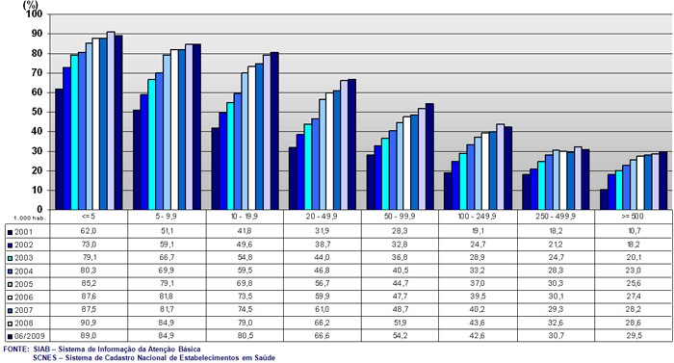

Em 2000, a ESF já estava presente em 27 estados brasileiros, no entanto a cobertura era de um terço da população, concentrada nos municípios de pequeno porte. Nos municípios de médio e grande porte a ESF era uma estratégia focalizada de expansão dos cuidados básicos de saúde voltados para população de maior risco social e expostos a precárias condições sanitárias (CAETANO; DAIN; 2002). Para os municípios de grande porte existe um programa de incentivo à estratégia saúde da família, o PROESF, projeto de expansão e consolidação da estratégia saúde da família que é uma iniciativa do Ministério da Saúde, apoiada pelo Banco Mundial - BIRD, voltada para a organização e o fortalecimento da Atenção Básica nos municípios com população acima de 100 mil habitantes e a elevação da qualificação do processo de trabalho e desempenho dos serviços, otimizando e assegurando respostas efetivas para a população, em todos os municípios brasileiros (BRASIL, 2003b).
Segundo os dados do Departamento de Atenção Básica (DAB), em 2008, o país alcançou um total de 29.000 equipes de Saúde da Família instaladas em 5.564 municípios, perfazendo uma cobertura de 49,5% da população brasileira, correspondente a cerca de 93 milhões de pessoas. (BRASIL, 2007a).
A implantação das equipes de Saúde da Família depende, ainda, do empenho do poder executivo municipal, de um compromisso institucional e também da adesão e participação da comunidade no intuito de construir e fortalecer esse modelo de assistência à saúde. A participação e o controle social são indispensáveis à ocorrência de impactos positivos na oferta de serviços e nas condições de vida da população (BODSTEIN, 2002).
A capacidade do governo em implementar políticas, solucionar problemas e criar serviços é variável-chave no sucesso desses programas de descentralização como a ESF (PUTMAN, 1996).
Existem entraves para o bom funcionamento da ESF no país, entre eles destacam-se:
a pobreza influenciando a demanda crescente por assistência e atendimento em saúde em contrapartida com a oferta precária e deficiente dos serviços de assistência à saúde; a cultura cívica ausente ou de baixo grau influenciando negativamente o controle social; e a baixa capacidade técnica e financeira dos municípios (BODSTEIN, 2002). Ainda podemos observar como entraves, segundo Andrade (1996), Souza (1999) e Arretche (2000), problemas na funcionalidade da ESF tais como: ausência ou fragilidade do corpo técnico burocrático, dependência financeira do governo federal, presença e persistência de arranjos políticos clientelistas, descontinuidade administrativa e dificuldades na contratação e na manutenção de profissionais qualificados em municípios pequenos ou mais pobres (in: BODSTEIN, 2002).
Em sua revisão de literatura, Gil (2006), afirma que a implantação da ESF está mais apoiada no que se refere à Vigilância à Saúde, do que como estratégia de organização da APS e que os interesses financeiros e a redução dos investimentos em saúde sobressaem às reais necessidades em saúde da população.
No estado de Minas Gerais o incentivo à implantação da estratégia ocorre desde 1995, ano em que foi promulgada a Lei Robin Hood (lei nº 12.040, 28 de dezembro de 1995) que promovia um incentivo financeiro às equipes de saúde da família. Em 2000 correções nos critérios de repasse foram realizados e, hoje, estão vigorando as leis nº 14.428/96 e 13.803/00 que substituíram a Lei Robin Hood. Em conjunto essas leis dispuseram sobre a sistemática de distribuição da cota-parte do Imposto sobre Circulação de Mercadorias e Serviços (ICMS) dos municípios, de forma a favorecer àqueles com pouca expressão econômica. Em 2009 novos ajustes estão sendo realizados e a partir de 2011 serão executados. Esse conjunto de leis consiste em:

...novos critérios para a distribuição da cota-parte do ICMS dos municípios, visando descentralizar a distribuição da cota-parte do ICMS dos municípios, desconcentrar renda e transferir recursos para regiões mais pobres; incentivar a aplicação de recursos municipais nas áreas sociais; induzir os municípios a aumentarem sua arrecadação e a utilizarem com mais eficiência os recursos arrecadados, e, por fim, criar uma parceria entre estado e municípios, tendo como objetivo a melhoria da qualidade de vida da população destas regiões. (MINAS GERAIS, 1995)

Em 2006 foi implantado também outro programa de incentivo financeiro estadual, o programa “Saúde em Casa” como um projeto estruturador o PSF (ARAÚJO, 2007). No ano de 2007 mais de 11 milhões de habitantes mineiros eram assistidos pela ESF, o que representava 59% dessa população e na região sudeste mais de 27 milhões de habitantes, correspondentes a 34,5%. A situação de implantação segundo a cobertura da ESF nos estados brasileiros está representada no gráfico 2.

Gráfico 2: Distribuição da Cobertura da ESF no ano de 2007 segundo os estados brasileiros e Distrito Federal.
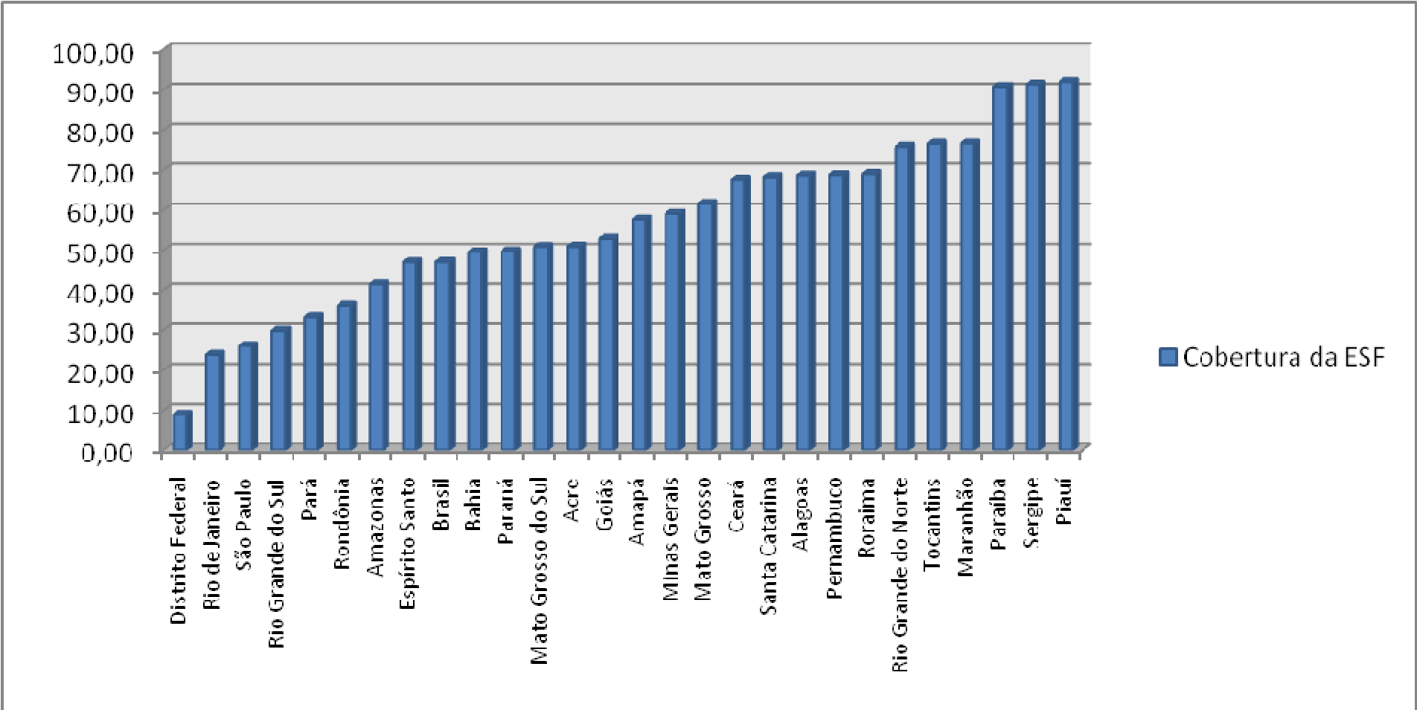
Fonte: -Ministério da Saúde - Sistema de Informação de Atenção Básica – SIAB
-IBGE - Estimativas elaboradas no âmbito do Projeto UNFPA/IBGE (BRA/4/P31A) - População e Desenvolvimento. Coordenação de População e Indicadores Sociais.

Observamos com base nesse gráfico que entre os Estados Brasileiros e o Distrito Federal, tendo como referência a proporção de cobertura da ESF no Brasil em 2007, que o estado de Minas Gerais tem a proporção de cobertura maior que a do Brasil e ocupa a décima terceira posição em proporção de cobertura de ESF entre os estados brasileiros.
3. AVALIAÇÃO DA ATENÇÃO BÁSICA

A implantação de programas, projetos ou estratégias, para seu êxito, deve ser acompanhada de monitoramento e avaliação. Segundo Contandriopoulos (2006): "... qualquer decisão deve ser acompanhada de avaliações sistemáticas, ou seja, que o ciclo de Deming (1989) - planejar, executar, avaliar, agir, no sentido de readaptar os conhecimentos em função do saber fornecido pela avaliação deve passar a fazer parte da rotina".
Contandriopoulos et al. (2000) dizem que:

é objeto de amplo consenso o fato de que uma intervenção pode sofrer dois tipos de avaliação: a normativa, que procura estudar cada um dos componentes da intervenção em relação a normas e critérios, e a pesquisa avaliativa que examina, através de um procedimento científico, as relações entre os diferentes componentes de uma intervenção.

Para esses autores avaliar é traçar um julgamento do todo ou de partes de uma intervenção com o objetivo de ajudar na tomada de decisões. A avaliação para eles é compreendida como instrumento investigativo que produz conhecimento sobre uma ação social (ação humana organizada), e como instrumento político, fornecendo subsídios para a tomada de decisão, o que a caracteriza uma ciência social aplicada (CONTANDRIOPOULOS et al, 2000; FELISBERTO, 2004).
Donabedian (1969) define a avaliação em três aspectos que são: estrutura, processo e resultado. O conceito de estrutura inclui as instalações físicas, os instrumentais, materiais e medicamentos utilizados entre outros. Processo são as ações executadas pelos profissionais de saúde e, resultado, os benefícios produzidos aos indivíduos. O processo é dependente da estrutura, não devendo ser avaliado separadamente, especialmente nos locais onde a estrutura precária coíbe o processo adequado de trabalho.
Bárbara Starfield, em 1979, sugeriu um modelo pioneiro para avaliar a atenção primária. Propôs que a avaliação fosse feita a partir da análise da estrutura e dos processos de atenção, tomando-se por base quatro elementos principais: o acolhimento ou atributo do primeiro contato, o caráter coordenado ou integrador (seguimento ou continuidade do atendimento), o caráter amplo ou integral (oferta completa de serviços que atendam as necessidades biológicas, psicológicas e sociais e trabalhem a referência) e a "longitudinalidade" (acompanhamento e vínculo) (STARFIELD, 1979).
Mais recente, o modelo de avaliação proposto por Habitch et al (1999) instituiu dois eixos. O primeiro eixo, dos indicadores, engloba oferta (do serviço, do acesso e da qualidade do serviço), utilização (aceitação e utilização do serviço pela população alvo), cobertura (observar se a população alvo sendo alcançada pelo serviço) e impacto (capacidade da intervenção provocar alterações na população alvo). O segundo eixo, da inferência, propõe avaliar o quanto da ação ou programa realmente provocou o efeito observado (desfecho). A inferência inclui: adequação (alcance dos objetivos instituídos), plausibilidade (efeito comprovado da intervenção no grupo alvo) e probabilidade (conhecimento estatístico da possível influência de fatores de confusão, vieses no resultado final da intervenção ou ação).
Consta também do processo de avaliação em saúde a percepção crítica da forma como as práticas e serviços de saúde estão inseridos no contexto que se pretende analisar. Apesar do conceito punitivo que a avaliação carrega, devemos lembrar que a finalidade de uma avaliação é obter subsídios para a adequação, reestruturação ou reafirmação das práticas avaliadas (BRASIL, 2004b).
Medir a “saúde” de uma população e utilizar tal medida para avaliar os serviços de saúde não é tarefa fácil. Geralmente os dados disponíveis para tal medida são dados de “não saúde” como mortalidade ou morbidade (PONTES; ROUQUAYROL, 2003) e a utilização de indicadores clássicos na avaliação dos serviços de saúde nem sempre refletem as inovações ocorridas nos sistemas de serviços de saúde (PUTNAM, 1996).
A avaliação de ações e serviços de saúde pode provocar influências em três níveis. O nível individual no qual as mudanças podem ocorrer em decorrência da participação no processo de avaliação ou em decorrência dos resultados da mesma. O nível interpessoal, aquele em que o processo ou o resultado da avaliação provocam mudanças na interação das pessoas. O nível coletivo que sofre influência direta ou indireta nas decisões e práticas, e é observado quando ocorre um processo de mudança predominante em um grupo social. Esses níveis de influência da avaliação, quando observados, demonstram a efetividade e o retorno do processo avaliativo na coletividade (HARTZ et al, 2008).
Avaliar a Atenção Básica compreende analisar a organização de todo o sistema de saúde local, uma vez que ela contempla a organização das ações e serviços de saúde e é a porta de entrada do indivíduo no sistema. Essa avaliação depende de uma organização dos sistemas de informação em saúde integrando as redes anteriores ao SIAB (sistema de informação da Atenção Básica) e dos sistemas de capacitação e empenho dos atores envolvidos em seu processo (TAKEDA; TALBOT, 2006).
Os mecanismos de avaliação devem obedecer aos princípios do SUS e às diretrizes da ESF enquanto estratégia prioritária para a organização dos serviços e práticas de AB. A base da avaliação deve ser formada por dados produzidos em serviço que, apesar de insuficientes, são muito importantes para a orientação dos processos de implantação, consolidação e reformulação das políticas de saúde (FELISBERTO, 2004).
Para realizar a avaliação da AB, então, é necessário eleger indicadores de saúde acessíveis que, em princípio são apenas medidas parciais ou indiretas de situações ocorridas, no entanto, se medidos de forma contínua podem dar informações acerca da situação de saúde da população por ele monitorada. Conceituaremos indicadores de saúde como “variáveis que auxiliam na medida de mudanças” utilizados principalmente quando as mudanças não podem ser medidas de forma direta. Um indicador deve ser bem fundamentado (medir exatamente o que propõe), objetivo (fornecer a mesma resposta em qualquer circunstância), sensível às mudanças e específico (refletir as mudanças ocorridas apenas na ou em decorrência da situação selecionada) (WHO; 1981).
Com o intuito de avaliação da aplicação do SPT/2000 no mundo, a Organização Mundial de Saúde realizou três avaliações sobre a APS (1988, 1993 e 1999). Tendo por base o cronograma de evolução do sistema de saúde no Brasil, consideraremos as observações das avaliações de 1993 e 1999. Em 1993, algumas situações na avaliação foram observadas tais como: APS seletiva cujas ações são selecionadas, sua aplicação é localizada, há maior preocupação com custo que com benefício, o público alvo é restrito, o princípio básico é racionalizador e compensatório, o modelo é fundamentado no controle das doenças cujo principal foco de atuação é a saúde da criança. O principal entrave encontrado pela OMS nesse período era a escassez de recursos financeiros.
Em 1999, nova avaliação da OMS demonstrou que houve um maior declínio financeiro com agravamento da pobreza. Constatou, no entanto, avanços como descentralização das ações e serviços de saúde, maior participação social e melhoria na coordenação intra e extra-setorial. Houve aumento da cobertura vacinal, melhoria na esperança de vida ao nascer, redução da taxa de mortalidade infantil e por doenças infecciosas transmissíveis, pequeno aumento na oferta de água e saneamento básico, porém é mantida a dificuldade de interiorização dos médicos e do aumento da injeção de recursos nas atividades meio. Esse novo panorama observado é mais compatível com a proposta de APS integral que visa: ações integradas, aplicação sistêmica, ênfase na relação custo-benefício, tendência universalizante, princípio distributivo e equitativo, modelo de promoção da saúde (ALEIXO, 2002).
A avaliação da ESF no Brasil é feita atualmente a partir da utilização dos indicadores do Pacto da Atenção Básica, dados do Sistema de Informação da Atenção Básica e também, mais recentemente, das Internações por condições sensíveis a atenção ambulatorial. Tais indicadores são provenientes dos sistemas de Informação em Saúde que são alimentados por dados coletados no processo de trabalho. É importante extrair desses dados o maior número possível de informações. Entenderemos por dado um elemento quantitativo ou qualitativo informado, desvinculado de qualquer intenção explicativa e por informação, a elaboração do dado associando um juízo sobre o mesmo (PENNA, 1995).

3.1. Sistemas de Informação em Saúde

Os Sistemas de Informação são compreendidos como um processo de produção de informação e a devolução dessa produção aos sujeitos envolvidos em sua realização. Os sistemas de informação em saúde, como base de dados para a formulação das informações de saúde, devem ser entendidos como dinâmicos a fim de acompanhar as rápidas mudanças ocorrentes no funcionamento dos serviços de saúde e nas condições de saúde da população.
A Organização Mundial de Saúde (OMS), 1981, define que Sistema de Informação em Saúde (SIS):

... é um conjunto de componentes que atuam de forma integrada por meio de mecanismos de coleta, processamento, análise e transmissão da informação necessária e oportuna para implementar processos de decisões no Sistema de Saúde. Seu propósito é selecionar dados pertinentes e transformá-los em informações para aqueles que planejam, financiam, provêem e avaliam os serviços de saúde.

Na Portaria Ministerial nº3 de 1996 sistemas de informação em saúde são concebidos como descritores de uma realidade, como produtores de conhecimento e como instrumentos para o processo de tomada de decisão.
A finalidade de um sistema de informação em saúde é de produzir informações que possibilitem a partir do conhecimento da realidade e de suas modificações a execução das ações necessárias para o benefício da fonte dos dados coletados. Tradicionalmente os sistemas de informação em saúde são idealizados e executados pelo Ministério da Saúde em âmbito nacional.
Em 1995, os autores Tasca et al pontuaram limitações dos Sistemas de Informação em Saúde no Brasil tais como sua elevada centralização, a limitação do acesso, a falta de recursos humanos e de disponibilização de tecnologia, a demora entre o processamento de dados e sua divulgação para o nível local, a ênfase na coleta de dados médicos ou de morbidade, a falta da participação da comunidade na produção dos dados e no uso das informações, a sobrecarga dos profissionais responsáveis pela coleta e as falhas de análise das informações. Porém, hoje em dia parte dessas limitações foi superada como a descentralização da produção das informações possibilitando acesso mais ágil e otimizado em nível local.
A utilização de alguns sistemas de informação para a avaliação da Atenção Básica e da Estratégia de Saúde da Família vem sendo proposta por pesquisadores e pelo Ministério da Saúde.
Os sistemas de informação são diversos e os dados que fazem sua alimentação são coletados em fichas de notificação, declarações, boletins, entre outros. Alguns dos Sistemas de Informação em Saúde no Brasil estão os relacionados no quadro 2:

Quadro 2: Sistemas de Informação em Saúde no Brasil.
Sistema de Informação | Sigla | Fonte de dados
Mortalidade | SIM | Declarações de óbitos
Nascidos Vivos | SINASC | Declarações de Nascidos Vivos
Agravos de Notificação | SINAN | Fichas de notificação compulsória e de investigação de agravos de notificação
Hospitalar | SIH/SUS | Autorizações de Internação Hospitalar
Ambulatorial | SIA/SUS | Boletim de produção ambulatorial
Atenção Básica | SIAB | Fichas A, B, C, D do ESF. Relatórios SSA e  PMA

O SIAB foi criado com o propósito de subsidiar as três esferas administrativas do SUS com informações, visando agilizar e padronizar a coleta e a consolidação os dados. O sistema tem potencial para detectar desigualdades, micro localizar problemas sanitários, avaliar intervenções, facilitar o uso da informação, produzir indicadores a partir da identificação de problemas e consolidar progressivamente as informações (FRANÇA, 2001). As fichas de coleta de dados do SIAB contemplam: o cadastramento das famílias, por meio do qual são levantados dados de escolaridade, condições de moradia, saneamento básico e problemas de saúde referidos na ficha A. A situação de saúde e acompanhamento de grupos de risco nas fichas B e C. A notificação de agravos e registro de produção na ficha D. A consolidação dos dados é feita nos relatórios denominados Situação de Saúde (SSA2 e SSA4) e Produção e Marcadores (PMA2 e PMA4). Com a consolidação desses relatórios é possível conhecer a realidade sócio-sanitária da população acompanhada e avaliar a adequação dos serviços de saúde oferecidos. Além dessas informações, o SIAB ainda oferece dados do cadastro das equipes que atuam na ESF, sendo a base para o repasse dos incentivos financeiros do Ministério da Saúde para os municípios.
São identificadas limitações no SIAB, desde sua implantação, entre elas a dificuldade de abranger todas as ações referentes à atenção básica, a duplicidade de informações nos diversos sistemas do MS, a capacitação insuficiente das equipes para operar e utilizar as informações produzidas e falhas no processo de coleta, na periodicidade e no fluxo de dados (BRASIL, 2002; FREITAS, PINTO, 2005). Outro fato relevante nas limitações do SIAB, abordados por Ribeiro et al (2007), são aqueles relacionados à baixa correspondência entre a informação produzida pelo agente comunitário de saúde (ACS) comparada àquela que se encontra nas unidades. Ainda devemos ressaltar a perda dos dados qualitativos coletados que são até mesmo ignorados por esse sistema de informação.
Existe uma proposta ministerial de Reformulação do SIAB, o Projeto SIAB-plus, que consta do “Documento de Referência para a Oficina de Trabalho de Reformulação do Sistema de Informação da Atenção Básica” e do “Relatório da Oficina de Trabalho de Reformulação do Sistema de Informação da Atenção Básica, a fim de que venha atender às necessidades da estratégia Saúde da Família” (BRASIL, 2002; FREITAS, PINTO, 2005), no entanto, até o presente momento tal proposta não foi executada.
O Sistema de Informação de Nascidos Vivos (SINASC), outra fonte importante de informações, tem o potencial de produzir informações para a análise dos nascidos vivos segundo as variáveis: peso ao nascer, duração da gestação, grau de instrução da mãe, índice de Apgar no primeiro e quinto minutos, dados sobre o pré-natal, tipo de parto, paridade. Seu instrumento de coleta de dados é a Declaração de Nascido Vivo que é um documento padronizado em nível nacional. A implantação do SINASC permitiu a obtenção do número de nascidos vivos e do perfil epidemiológico dos nascimentos segundo as variáveis informadas. As informações do SINASC juntamente com as do SIM permitem a obtenção das taxas de mortalidade infantil e a razão de mortalidade materna, úteis nas análises mais aprofundadas no que diz respeito à atenção à saúde materno-infantil. A descentralização do SINASC agilizou a disponibilidade de suas informações em nível local e tornou possível sua utilização imediata pelo nível municipal, possibilitando, inclusive, o desenvolvimento de programas voltados para a diminuição das taxas de mortalidade infantil. As limitações desse sistema compreendem as sub-notificações e as notificações incompletas ou inadequadas (JORGE, 1993).
O Sistema de Informações sobre Mortalidade (SIM) é um sistema de vigilância epidemiológica nacional, cujo objetivo é captar dados sobre os óbitos do país a fim de fornecer informações sobre mortalidade para todas as instâncias do sistema de saúde. O instrumento de coleta de dados do sistema é a Declaração de Óbito (DO), padronizada em todo o território nacional. Os dados coletados e apurados têm importante papel no planejamento local, regional e nacional, pois, ao permitirem a elaboração de indicadores sensíveis que identificam grupos de risco, possibilitam a implantação de programas especiais de saúde e de desenvolvimento (BRASIL, 2001b). As limitações desse sistema são o subregistro dos eventos vitais, erros no preenchimento da DO, a pouca importância dada ao correto preenchimento do campo da DO no qual se descreve a causa da morte, falhas de cobertura do Sistema e perdas na transmissão dos dados do SIM (HARAKI et al., 2005).
O Sistema de Informações Hospitalares (SIH-SUS) é um sistema de informação que foi implantado pelo INAMPS em julho de 1990 em todo o território nacional. O seu instrumento de coleta é a Autorização de Internação Hospitalar (AIH) que deve ser fornecida por toda a rede hospitalar própria, federal, estadual, municipal, filantrópica e privada lucrativa, regulamentada pela RS/INAMPS n.º 227 de 27 de julho de 1992 (BRASIL, 2005b). A AIH é um documento que informa dados sobre o paciente e sua internação. A remuneração ao serviço de internação prestado é realizada com base no código de procedimentos fornecido nesse documento.
O SIH-SUS é capaz de identificar até 80% das internações no país. Para a saúde pública, o SIH-SUS tem sido útil nas informações de morbi-mortalidade hospitalar, avaliação do desempenho da assistência hospitalar, vigilância epidemiológica e validação de outros sistemas de informação em saúde. Suas limitações estão relacionadas à

...variação na qualidade dos dados, especialmente se comparadas diferentes
unidades hospitalares; reduzida disponibilidade de informação clínica na AIH e precário preenchimento da variável Diagnóstico Secundário, visto ser opcional a sua codificação; falta de universalidade da cobertura e discrepância na facilidade de acesso entre diferentes regiões; utilização regida por regras de financiamento; demanda influenciada pela oferta; e captação apenas de situações que requeiram internação, configurando casos de maior gravidade clínica. (LOBATO et al; 2005).

Os Cadernos de Informação em Saúde são um instrumento criado pela equipe do DATASUS a fim de facilitar o acesso rápido e prático de pesquisadores e governantes às informações de saúde de suas localidades para sua avaliação. Com a utilização do caderno é possível acessar informações sobre o perfil de morbi-mortalidade da população assistida pelo SUS, alfabetização, situação da Atenção Básica, entre outros.

3.2. Indicadores da Atenção Básica

A avaliação da Atenção Básica compreende etapas desde o reconhecimento das necessidades em saúde da região avaliada, das possibilidades de atuação das equipes assistentes até o fluxo dos usuários do sistema considerando seu movimento e acesso aos outros níveis de assistência (TAKEDA; DIERCKS, 2007).
Os mecanismos de avaliação devem obedecer aos princípios do SUS e às diretrizes da ESF enquanto estratégia prioritária para a organização dos serviços e práticas da AB.

3.2.1. Indicadores do Pacto da Atenção Básica

Os Indicadores do Pacto da Atenção Básica constituem importante instrumento de monitoramento e avaliação da atenção básica no Brasil.
O Pacto da Atenção Básica foi definido em 1998, pela Portaria GM/MS 3.925 de 1998, que aprovou o "Manual para Organização da Atenção Básica", e a Portaria 476 de 1999, que regulamentou o processo de acompanhamento e avaliação da atenção básica com o intuito de oferecer às secretarias de saúde e ao Ministério da Saúde, um mecanismo de monitoramento e avaliação da Atenção Básica (BRASIL, 2003c) e:

...um instrumento formal de negociação entre gestores das três instâncias de governo (municipal, estadual e federal) tomando como objeto de negociação metas a serem alcançadas em relação a indicadores de saúde previamente acordados e traduz um esforço crescente de buscar indicadores mais representativos e robustos para a avaliação da atenção básica. (BRASIL, 2007b)
Desde a instituição do Pacto, tem sido lançadas, anualmente, portarias para orientação do processo de pactuação e a determinação dos indicadores utilizados para a avaliação e monitoramento (BRASIL, 2006).
Atualmente está em vigor a relação dos indicadores que tiveram sua definição e aprovação pela portaria 493 de 13 de março de 2006. Os indicadores propostos variam de acordo com o número de habitantes dos municípios (acima ou abaixo de 80 mil habitantes). Eles estão organizados em oito grupos contemplando as dimensões Saúde da Criança, Saúde da Mulher, Controle da Hipertensão Arterial, Controle do Diabetes Mellitus, Controle da Tuberculose, Eliminação da Hanseníase, Saúde Bucal e Geral. Os indicadores do Pacto 2006 são 30, sendo 19 principais e 11 complementares. Para os municípios com menos de 80 mil habitantes é obrigatória a informação do número absoluto de óbitos em menores de um ano de idade e do número absoluto de óbitos neonatais tardios que não são obrigatórios para os municípios de mais de 80 mil habitantes e para os Estados. Já os indicadores proporção de óbitos de mulheres em idade fértil investigados e a razão de mortalidade materna são obrigatórios nos municípios de mais de 80 mil habitantes e nos Estados. Dessa forma, os municípios e o Estado devem informar 18 indicadores principais e 10 complementares (BRASIL, 2006).
Segundo Ibanez et al (2006) nem o Pacto da Atenção Básica nem o Sistema de Informação da Atenção Básica podem ser utilizados isoladamente para avaliação de desempenho ou monitoramento do conjunto das ações desenvolvidas nos serviços de saúde. É necessário observar o contexto de implantação de um serviço ou sistema para só então observar os desfechos.

3.2.2. Condições Sensíveis a Atenção Ambulatorial

Condições Sensíveis à Atenção Ambulatorial (CSAA) são patologias ou condições de saúde que controladas adequadamente pela atuação do serviço de Atenção Primária a Saúde, na prevenção, promoção e também no diagnóstico imediato, tratamento precoce e acompanhamento não progrediriam para a internação hospitalar. No monitoramento e avaliação da Atenção Primária a Saúde as internações por tais causas serviriam como indicador negativo da atuação das Equipes de Saúde da Família ou da Atenção Básica. Essas doenças costumam ser mais frequentes entre as populações mais vulneráveis com maiores dificuldades de acesso aos serviços de saúde (PAPPAS et al, 1997) e a Estratégia Saúde da Família deveria ser o facilitador do acesso e o principal responsável pela interrupção desse processo.
Porém, para Santos (2007) muito ainda falta a ser realizado no que diz respeito ao desenvolvimento da assistência a saúde e torna-se inadiável uma revisão do processo para que um novo patamar de desenvolvimento seja alcançado nesse setor no país. Este autor remonta para o fato de que apesar do bom funcionamento das unidades básicas de saúde há um índice alto de eventos evitáveis que dependeriam da atuação de políticas externas em sua resolução e ainda pontua que por negligência, incompetência ou mercantilização há um visível excesso de ações de saúde desnecessárias que denomina de “assistenciocentrismo”, que poderiam ser combatidos.
Durante a década de 90, as internações por CSAA passaram a configurar um importante instrumento para o monitoramento do acesso aos serviços de e para a avaliação da qualidade da Atenção Básica a Saúde (PERPETUO; WONG, 2006).
A idéia precursora das CSAA ocorreu na década de 90, nos Estados Unidos com o intuito primeiro de se poder avaliar o acesso aos serviços de saúde pela população carente ou indigente, em segunda instância, o indicador passou a ser utilizado para avaliar a qualidade da Atenção Básica e observou-se que tal qualidade diminui à medida que aumenta a cobertura de seguro-saúde e ao padrão sócio econômico da população (ELIAS; MAGAJEWSKI, 2008).
No estado de Minas Gerais, uma resolução da Secretaria Estadual de Saúde, nº 1093, de 29 de dezembro de 2006, estabelece condições que compõem o indicador Internações Sensíveis à Atenção Ambulatorial. No Brasil, a portaria nº 221, de 17 de abril de 2008, determina a lista Brasileira de Internações por Condições Sensíveis à Atenção Primária. Ambas as listas contemplam causas classificadas pelo código internacional de doenças (CID 10), consideradas sensíveis à atuação da atenção básica bem estruturada. Existem diferenças entre as doenças componentes das listas destacando-se, especialmente, que a lista brasileira não inclui entre as CSSA, os transtornos mentais. Neste estudo, uma vez que os municípios estudados são mineiros, optamos por utilizar a lista das Internações Sensíveis à Atenção Ambulatorial de Minas Gerais.
Em localidades nas quais a AB é bem estruturada, há uma redução perceptível das internações por CSAA. No Brasil, foi possível observar redução das internações por CSAA em crianças, principalmente após a implantação das equipes de Saúde da Família. Pela sua sensibilidade à atuação da AB, as internações por CSAA têm sido cada vez mais utilizadas como indicador de avaliação da AB que consiste em determinar se a AB ao atingir suas metas, tem impacto na melhora das condições de saúde da população assistida (ELIAS; MAGAJEWSKI, 2008).

3.3. Institucionalização da Avaliação da Atenção Básica a Saúde no Brasil

Institucionalizar a avaliação deve ser uma contribuição decisiva para a qualificação da AB e da ESF (FELISBERTO, 2004).
Para Hartz (2002):

Institucionalizar a avaliação tem o sentido de integrá-la em um sistema organizacional no qual esta seja capaz de influenciar o seu comportamento, ou seja, um modelo orientado para a ação ligando necessariamente as atividades analíticas às de gestão...

Há uma dificuldade na institucionalização da avaliação da Atenção Básica, como se pode ver em um documento do ministério da saúde sobre o assunto: "a institucionalização da avaliação constitui-se em um dos desafios mais importantes para os sistemas de saúde na atualidade", porém vários esforços estão sendo realizados no intuito de resolver tal questão (BRASIL, 2005c).
O Ministério da Saúde, na intenção de promover práticas de avaliação das ações e serviços de saúde, especialmente da Atenção Básica a Saúde, constituiu em 2003 a Coordenação de Avaliação da Atenção Básica (CAA/DAB) com as seguintes atribuições: definir critérios, mecanismos e fluxos para avaliação da atenção básica, de acordo com o que estabelece a Norma Operacional de Assistência à Saúde (NOAS-SUS) 01/2002; elencar um número básico de indicadores para acompanhamento efetivo e avaliação da atenção básica nos municípios; identificar todos os setores do Ministério da Saúde e instrumentos utilizados para acompanhamento das ações da atenção básica; elaborar e propor estratégias para integração e unificação dos processos de controle, acompanhamento e avaliação da atenção básica (BRASIL, 2003d).
Os projetos em andamento da CAA/DAB atualmente são: pesquisas avaliativas em
Atenção Básica; Reformulação do SIAB; estudos de Linha de Base; Monitoramento dos Planos Municipais do PROESF; Fortalecimento da capacidade técnica das Secretarias Estaduais de Saúde em Monitoramento e Avaliação. Em 2005 o Ministério da Saúde representado pelo CAA/DAB e contando com parceiros técnicos, acadêmicos entre outros, elabora um instrumento para a Avaliação para a Melhoria da Qualidade da Estratégia Saúde da Família (AMQ). Esse documento propõe o compromisso institucional de contribuir para a consolidação da Política de Monitoramento e Avaliação no âmbito da Atenção Básica, utilizando como ferramenta a avaliação da qualidade a fim de contribuir para a melhor assistência aos indivíduos, às famílias e à comunidade (BRASIL, 2003c).
O acesso aos projetos do CAA/DAB depende de conhecimento dos atores a cerca de sua existência e possibilidade de utilização. Esses projetos têm contemplado principalmente os municípios de grande porte e em municípios menores, a dificuldade do acesso à informação ou até mesmo a desinformação dos profissionais envolvidos no processo impossibilita a utilização dos mesmos. O caráter punitivo da avaliação e a falta da cultura avaliativa distanciam os municípios do caminho da institucionalização da avaliação (KENNETH, 2005). Outro aspecto importante é de que essas propostas avaliativas são construídas em grande parte na esfera federal e não conseguem suprir as necessidades percebidas em nível local.

- OBJETIVOS

Objetivo geral:
  - Avaliar a Estratégia Saúde da Família em municípios de médio porte do estado de Minas Gerais com base em dados secundários.
Objetivos específicos:
  - Avaliar a adequação da utilização dos indicadores do Pacto da Atenção Básica e das Condições Sensíveis a Atenção Ambulatorial na avaliação desses municípios;
  - Avaliar a associação entre as características da ESF nesses municípios com as mudanças em indicadores de saúde e sua plausibilidade;
  - Discutir a qualidade do Sistema de Informação e dos dados que compõem os indicadores nesses municípios.
- MATERIAL E MÉTODOS

Este estudo tem por objeto um conjunto de indicadores selecionados
(epidemiológicos, sócio-demográficos e de oferta de serviços de saúde) referentes aos anos de 2000 e 2005, dos municípios de médio porte (50 a 100 mil habitantes) do estado de Minas Gerais. Trata-se, portanto, de um estudo ecológico. Os dados secundários utilizados estão disponíveis na página do Departamento de Informática do Sistema Único de Saúde (DATASUS), e são oriundos do Sistema de Informação da Atenção Básica (SIAB), Sistema de Informação de Nascimentos (SINASC), Sistema de Informação de Mortalidade (SIM), Sistema de Informações Hospitalares do SUS (SIH/SUS), Cadastro Nacional de Estabelecimentos de Saúde (CNES), Instituto Brasileiro de Geografia e Estatística (IBGE), e da página do Programa das Nações Unidas para o Desenvolvimento (PNUD).
Os critérios de seleção e inclusão dos municípios no estudo foram: pertencer a Minas Gerais; possuir população entre aproximadamente 50 e no máximo100 mil habitantes com base na estimativa do IBGE no ano 2005; e obter classificação I ou II na avaliação da qualidade da informação quando submetidos aos critérios de adequação das informações do SIM e do SINASC proposto por Szwarcwald et al. (2002) e aperfeiçoada em 2007 (ANDRADE; SZWARCWALD, 2007).
O método de avaliação da adequação das informações do SIM e do SINASC (ANDRADE; SZWARCWALD, 2007) aplicado aos municípios do estudo, baseia-se nos seguintes indicadores: coeficiente geral de mortalidade (CGM) padronizado por idade, desvio médio relativo do CGM (DMCGM), razão entre nascidos vivos informados e estimados, desvio médio relativo da taxa de natalidade (DMRTN), proporção de óbitos sem definição causa básica, avaliados segundo os parâmetros apresentados na tabela 1.

Tabela 1: Indicadores para avaliação da adequação das informações do SIM e do SINASC:
Indicadores | Sigla | Fontes | Parâmetros
Coeficiente Geral de Mortalidade (CGM) padronizado por idade (população padrão município do Rio de Janeiro em 2000) | CGM médio | SIM IBGE | > 6,3 - Satisfatório  6,3-4,8 - Não satisfatório  < 4,8 - Deficiente
Desvio médio do CGM | DMCGM | SIM IBGE | < 6,1 - Satisfatório  10,4-6,1 - Não satisfatório  > 10,4 - Deficiente
Razão entre nascidos vivos informados e SIM > 0,9 - Satisfatório
estimados |  |  |  |  |  | SINASC | 0,9-0,8 - Não satisfatório  <0,8 - Deficiente
Desvio médio  natalidade | relativo | da | taxa | de | DMTN | SIM  SINASC | < 8,1 - Satisfatório  11,9-8,1 - Não satisfatório  > 11,9 - Deficiente
Proporção de óbitos mal definidos SIM < 16,2 - Satisfatório
27,4 - 16,2 - Não satisfatório
> 27,4 - Deficiente

Fonte: ANDRADE; SZWARCWALD, 2007.

Os indicadores epidemiológicos representam desfechos ou resultados selecionados, que se espera sejam modificados em função da atuação da Estratégia Saúde da Família. Os demais indicadores representam os possíveis fatores determinantes ou variáveis intervenientes desses desfechos.
Entre os desfechos, que foram selecionados a partir dos indicadores do Pacto da Atenção Básica, não consideramos os desfechos relacionados à Saúde Bucal, pois, em tais municípios, a estruturação desse programa ainda é deficiente. Basta observar os dados de 2008 referentes à implantação das equipes de saúde bucal que mostram uma cobertura de 25% da população nos municípios de médio porte de Minas Gerais comparada a quase 50% de cobertura naqueles de pequeno porte.
Os dados referentes às internações totais foram obtidos a partir dos arquivos de dados do SIH/SUS versão reduzida, para o estado de Minas Gerais nos anos 2000 e 2005. Para a seleção do desfecho internações por Condições Sensíveis à Atenção Ambulatorial, definidas pela resolução SES/MG nº 1093, de 29 de dezembro de 2006, foram classificados os diagnósticos principais das internações hospitalares, sob o Código Internacional das Doenças, versão 10 (CID 10), utilizando-se o algoritmo para o programa Stata 15.0 (MORENO et al; 2009). Os desfechos, todos contínuos, foram separados em dois grupos:
Saúde Materno-Infantil e Saúde Geral.
Os fatores determinantes (estruturais e processuais) que compõem o conjunto das variáveis independentes foram coletados nos Cadernos de Informação em Saúde de todos os municípios selecionados (regional, macrorregional, microrregião, proporção de alfabetização em maiores de 5 anos em 2000, população coberta pela ESF em 2000 e 2005). O tempo de implantação das equipes a partir de 1998 foi coletado do SIAB. O número de equipes por município foi acessado em um documento da Secretaria do Estado de Saúde/SUS/MG, consolidado em agosto de 2006. Os índices de desenvolvimento humano (IDH) foram obtidos de uma lista nacional disponível na página eletrônica PNUD. Foi coletado no portal do CNES o número de leitos hospitalares e leitos de UTI (unidades de terapia intensiva) cadastrados no SUS, em 2000 e 2005.
A organização dos dados levantados e confecção dos demais desfechos e fatores foram dispostas em uma planilha Excell® . Nas tabelas 2, 3, 4, 5 e 6 a seguir encontram-se as variáveis organizadas em desfechos do componente Saúde Materno-Infantil (tabela 2), do componente Saúde Geral (tabela 3) e em fatores categóricos ou contínuos dos Componentes: Atenção Básica a Saúde (tabela 4), Hospitalar (tabela 5) e Sócio econômico demográfico (tabela 6) e suas respectivas fontes, selecionadas e organizadas segundo a análise fatorial dos indicadores referentes aos 33 municípios de médio porte de Minas Gerais incluídos no estudo.

Tabela 2: Variáveis de desfecho do Componente Saúde Materno-infantil selecionadas para o estudo segundo organização pela análise fatorial dos 33 municípios de médio porte de Minas Gerais, 2000 e 2005 e suas fontes:
Variável | Fonte
Coeficiente de mortalidade infantil 2000 e 2005 | SIM/SINASC
Coeficiente de mortalidade neonatal tardia 2005 | SIM/SINASC
Proporção de óbitos infantis mal definidos 2000 e 2005 | SIM
Taxa de internação por Infecção Respiratória Aguda <5anos 2000 e 2005 | SIH-SUS
Taxa de internação por Doença Diarréica Aguda <5anos 2000 e 2005 | SIH-SUS
Razão de exame cérvico-vaginal 2005 | SISCAM/IBGE
Razão de mortalidade materna 2005 | SIM/SINASC
Proporção de nascidos vivos com mais de 6 consultas de pré natal 2000 e 2005 | SINASC
Proporção de nascidos vivos com mais de 3 consultas de pré natal 2000 e 2005 | SINASC
Proporção de nascidos vivos de baixo peso 2005 | SINASC
Proporção de partos cesáreos 2000 e 2005 | SINASC

Tabela 3: Variáveis de desfecho do Componente Saúde Geral selecionadas para o estudo segundo organização pela análise fatorial dos 33 municípios de médio porte de Minas Gerais, 2000 e 2005 e suas fontes:
Variável | Fonte
Taxa de Internação por Condições Sensíveis à Atenção Ambulatorial 2000 e 2005 | SIH-SUS/IBGE
Taxa de internações por Insuficiência Cardíaca Congestiva 2000 e 2005 | SIH/SUS e IBGE
Taxa de internações por Acidente Vascular Cerebral 2005 | SIH/SUS e IBGE
Porcentagem de diabéticos cadastrados 2005 | HIPERDIA/IBGE
Porcentagem de hipertensos cadastrados 2005 | HIPERDIA/IBGE
Porcentagem de abandono do tratamento de Tuberculose 2005 | SINAN
Taxa de incidência de tuberculose pulmonar 2005 | SINAN/IBGE
Coeficiente de prevalência de Hanseníase 2005 | SINAN/IBGE
Coeficiente de detecção de Hanseníase 2005 | SINAN/IBGE
Proporção de Internações por complicação de diabetes 2005 | SIH/SUS

Tabela 4: Fatores do Componente Atenção Básica a Saúde selecionados para o estudo segundo organização pela análise fatorial dos 33 municípios de médio porte de Minas Gerais, 2000 e 2005 e suas fontes:
Variável | Fonte
Tempo de Implantação da ESF (> 5 anos, < 5 anos) no município de 1998 até 2005 | CAD. INF. SAÚDE
População por Equipe de Saúde da Família (<3500  pessoas/equipe, ≥ 3500 pessoas/equipe) em 2005 | IBGE/DOC.SES/ MG
Média anual de consultas médicas por habitante nas especialidades básicas em 2005 | SIA/SUS/IBGE
Proporção de cobertura da Estratégia Saúde da Família de 2000 e 2005 | SIAB/IBGE
Média mensal de visitas domiciliares por família de 2000 e 2005 | SIA/SUS/IBGE

Tabela 5: Fatores do componente hospitalar selecionados para o estudo segundo organização pela análise fatorial dos 33 municípios de médio porte de Minas Gerais, 2000 e 2005 e suas fontes:
Variável | Fonte
Taxa de internações hospitalares totais de 2000 e 2005 | SIH-SUS/IBGE
Taxa de leitos hospitalares por mil habitantes em 2005 | CNES
Proporção de Leitos de UTI/100000habitantes de 2000 e 2005 | CNES

Tabela 6: Fatores selecionados do componente sócio econômico demográfico para o estudo segundo organização pela análise fatorial dos 33 municípios de médio porte de Minas Gerais, 2000 e 2005 e suas fontes:
Variável | Fonte
Polo microrregional (Polo, Não polo) | CAD. INF. SAÚDE
Crescimento populacional (> MG, < MG. Crescimento MG 2005=7,52) de 2000 a 2005 | IBGE
Índice de desenvolvimento humano (Alto> 0,800; Médio entre 0,799 e 0,500; Baixo<0,499) | PNUD
Proporção de alfabetização > 5 anos em 2000 | CAD. INF. SAÚDE

Os dados levantados foram analisados pelo programa estatístico SPSS (Statistical Package for the Social Sciences) 15.0 para Windows. Foi realizada a estatística descritiva para cada par de variáveis numéricas de 2000 e 2005. Para amostras dependentes o teste T foi realizado nas variáveis cujos pressupostos (normalidade - distribuição normal das variáveis e homocedasticidade – semelhança entre os desvios-padrão) foram observados, caso contrário foi realizado o teste não paramétrico de Wilcoxon. Para os pares cujos testes que comprovaram diferença significativa entre os dois anos (p≤ 0,05) foram criadas variáveis de diferença percentual entre esses anos e todas as variáveis referentes ao ano de 2005 foram analisadas.
Tanto os fatores como os desfechos contínuos foram submetidos à Análise Fatorial (Apêndice I), técnica de análise exploratória de correlações múltiplas (JEKEL, et al; 1999), utilizada para organizar a seleção das variáveis contínuas nos modelos de regressão linear multivariada posteriores às análises bivariadas descritas a seguir.
Inicialmente foi realizada a Análise Bivariada (apêndice II), com as médias das principais variáveis dependentes segundo as categorias das análises fatoriais de cada uma das variáveis independentes e respectivas significâncias (p-valores). Cada desfecho selecionado de acordo com os agrupamentos da análise fatorial foi combinado com cada um dos fatores selecionados. Para os fatores categóricos utilizou-se o método de comparação de médias, a análise da variância em uma via (One-way ANOVA) quando os seus pressupostos foram atendidos, (normalidade e homocedasticidade), caso contrário, foi utilizado o teste não paramétrico de Kruskal Wallis. Para os fatores contínuos a associação foi analisada utilizando-se o coeficiente de determinação de Pearson. Considerou-se significativa a associação que obtivesse um p valor menor ou igual a 0,1.
Em função da discussão de alguns resultados, foram feitos modelos de regressão linear multivariada para controlar possíveis fatores de confusão entre as associações de um mesmo desfecho. Para cada desfecho com mais de uma associação foi determinado um modelo de análise multivariada. Na análise dessas associações foi utilizada a exclusão gradativa dos indicadores de menor grau de associação estatística, considerando significativo a valor de p<0,1. Entre os fatores associados ao mesmo desfecho e pertencentes ao mesmo componente da Análise Fatorial, foi selecionado aquele com maior significância no componente (KLEIMBAUM, et al. 1988).

5.1. Descrição das Variáveis.

As variáveis selecionadas ou criadas para o estudo estão apresentadas nas tabelas 7 e 8. Foram escolhidas variáveis relativas aos anos de 2000 e 2005 que tiveram seus valores comparados no intuito de verificar sua evolução no tempo. As diferenças percentuais, entre os anos de 2005 e 2000, estatisticamente significativas (p≤0,05) foram incorporadas ao conjunto das variáveis de análise. Para os pares que não apresentaram diferença estatisticamente significante foi utilizado apenas o valor de 2005.
As variáveis de desfecho ou variáveis dependentes selecionadas ou criadas para o estudo, do Componente de Saúde Materno Infantil, foram:
- Coeficiente de Mortalidade Infantil nos anos de 2000 e 2005:
Esse coeficiente é calculado a partir da divisão do número de óbitos em menores de 1 ano pelo número de nascidos vivos nos municípios e nos anos estudados. Sua unidade de medida é óbitos/1000 nascidos vivos. É um indicador do Pacto da Atenção Básica.
- Redução do Coeficiente de mortalidade Infantil de 2000 para 2005
É o resultado da diferença percentual dos coeficientes de mortalidade infantil entre os anos de 2000 e 2005. Na análise descritiva das variáveis a média das diferenças demonstrou resultado negativo, o que indica redução do coeficiente de mortalidade de 2000 para 2005.
- Coeficiente de mortalidade neonatal tardia:
É a divisão do número de óbitos de crianças de 7 a 27 dias pelo número de nascidos vivos ocorridos nos municípios e nos anos estudados. A unidade de medida é de óbitos neonatais tardios/1000 nascidos vivos. A diferença desse coeficiente entre os anos não apresentou significância estatística, consequentemente, para este estudo utilizaremos o valor mais recente, referente ao ano de 2005. É um indicador do Pacto da Atenção Básica.
- Proporção de óbitos infantis mal definidos 2005
Representada pela divisão do número de óbitos mal definidos em menores de 1 ano pelo número de óbitos totais em menores de 1 ano nos anos e municípios estudados. O resultado dessa divisão é expresso em porcentagem. Reflete a qualidade da informação em relação a causa básica do óbito infantil, sinaliza o acesso à infra-estrutura assistencial para o diagnóstico de doenças assim como a formação do profissional para o preenchimento da declaração de óbito. É um indicador do Pacto da Atenção Básica.
- Redução de óbitos infantis mal definidos de 2000 e 2005
É o resultado da diferença percentual das proporções de óbitos mal definidos de 2005 e 2000. O resultado negativo encontrado indica redução de 2000 para 2005.
- Proporção de nascidos vivos com mais de 6 consultas de pré natal 2005
É o resultado da divisão do número de mães que tiveram mais de 6 consultas de pré natal pelo número de nascidos vivos nos municípios e anos estudados. A unidade de medida é porcentagem. É um indicador do Pacto da Atenção Básica.
- Aumento da proporção de nascidos vivos com mais de 6 consultas de pré natal.
Calculado pela diferença percentual entre a proporção de nascidos vivos com mais de 6 consultas de pré natal em 2005 e 2000. A média da diferença percentual apresentou resultado positivo que significa que houve aumento da proporção de 2000 para 2005.
- Taxa de internação por Infecção Respiratória Aguda em menores de 5 anos em
2005
Resultado da divisão do número de internações hospitalares por doenças respiratórias de 2005 em menores de cinco anos pelo total de crianças menores de cinco anos neste mesmo ano e nos municípios estudados. A medida é feita em internações por 1000 crianças menores de 5 anos. É um indicador do Pacto da Atenção Básica.
- Redução da taxa de internação por Infecção Respiratória Aguda em menores
de 5 anos entre 2005 e 2000
Consiste na diferença percentual da taxa de internação por Infecção Respiratória Aguda em menores de 5 anos entre os anos estudados. A média da diferença entre os anos foi negativa, o que significa que a taxa de internação foi maior em 2000 que em 2005, logo, houve redução dessa taxa.
- Taxa de internação por Doença Diarréica Aguda em menores de 5 anos em 2005
Resultado da divisão do número de internações hospitalares por doença diarréica aguda em menores de cinco anos pelo total de crianças menores de cinco anos em 2005 e nos municípios estudados. A medida é feita em internações por 1000 crianças menores de 5 anos.
É um indicador do Pacto da Atenção Básica.
- Redução da taxa de internação por Doença Diarréica Aguda de 5 anos entre 2005 e 2000
Consiste na diferença percentual da taxa de internação por Doença Diarréica Aguda em menores de 5 anos de 2005 e 2000. A média da diferença entre os anos foi negativa, isso significa que a taxa de internação foi maior em 2000 que em 2005, logo, houve redução dessa taxa.
- Proporção de nascidos vivos com mais de 3 consultas de pré natal 2005
É o resultado da divisão do número de mães que tiveram mais de 3 consultas de pré natal pelo número de nascidos vivos nos municípios e anos estudados. O resultado é expresso em porcentagem. É um indicador do Pacto da Atenção Básica.
- Aumento da proporção de nascidos vivos com mais de 3 consultas de pré natal
Calculado pela diferença percentual entre a proporção de nascidos vivos com mais de 3 consultas de pré natal em 2000 e 2005. A média da diferença percentual apresentou resultado positivo que significa que houve aumento da proporção de 2000 para 2005.
- Razão de exame cérvico vaginal em 2005
Resultado da divisão número de exames citopatológicos cérvico-vaginais realizados em mulheres de 25 a 59 anos, por local de residência no ano de 2005 pela população feminina de 25 a 59 anos nos municípios estudados no mesmo ano. A medida é dada pela unidade. Não há informações dessa razão para o ano de 2000. É um indicador do Pacto da Atenção Básica.
- Razão de mortalidade materna em 2005
Número de óbitos ocorridos por causas maternas dividido pelo número de nascidos vivos no ano de 2005 nos municípios do estudo. A unidade de medida é dada em óbitos/100000 nascidos vivos. É um indicador do Pacto da Atenção Básica.
- Proporção de partos cesáreos em 2005
Número de partos cesáreos ocorridos, dividido pelo número de nascidos vivos em 2005 nos municípios estudados. A medida é expressa em porcentagem. É um indicador do Pacto da Atenção Básica.
- Diferença da proporção de partos cesáreos entre 2000 e 2005
Diferença percentual entre a proporção de partos cesáreos de 2000 e 2005. A média dessa diferença foi positiva, demonstrando um aumento da proporção de partos cesáreos de 2000 para 2005.
- Proporção de nascidos vivos de baixo peso 2005
É o resultado da divisão de nascidos vivos de baixo peso pelo número de nascidos vivos em 2005 nos municípios estudados. Indicador do Pacto da Atenção Básica.
As variáveis selecionadas ou calculadas para o estudo como desfecho ou variáveis dependentes, do Componente de Saúde Geral, são:
- Taxa de Internação por Condições Sensíveis à Atenção Ambulatorial
Resultado da divisão do número de internações hospitalares por condições sensíveis à atenção ambulatorial em 2005, segundo a lista mineira de Internações Sensíveis à Atenção Ambulatorial, resolução SES/MG nº 1093, de 29 de dezembro de 2006 (MINAS GERAIS, 2006), pela população total deste mesmo ano nos municípios estudados.
- Redução da Taxa de Internação por Condições Sensíveis a Atenção Ambulatorial 2000-2005
Consiste na diferença percentual da taxa de internações hospitalares por condições sensíveis à atenção ambulatorial de 2005 e 2000. A média da diferença entre os anos foi negativa, isso significa que a taxa de internação foi maior em 2000 que em 2005, logo, houve redução dessa taxa.
- Taxa de internações por Insuficiência Cardíaca Congestiva
Resultado da divisão do número de internações hospitalares por Insuficiência Cardíaca Congestiva em maiores de 40 anos, em 2005, pela população maior de 40 anos deste mesmo ano nos municípios estudados. A unidade de medida é internação/10000 habitantes maiores de 40 anos. Indicador do Pacto da Atenção Básica.
- Redução Percentual Taxa de Internação por Insuficiência Cardíaca Congestiva 2005-2000
É o resultado da diferença percentual da taxa de Internação por Insuficiência Cardíaca Congestiva entre 2005 e 2000. A média da diferença da taxa de Internação por Insuficiência Cardíaca Congestiva é um resultado negativo o que indica redução das internações de 2000 para 2005.
- Taxa de internações por Acidente Vascular Cerebral
Calculado por meio da divisão do número de internações por Acidente Vascular Cerebral em maiores de 40 anos pela população maior de 40 anos, em de 2005 nos municípios estudados. A diferença dessa taxa entre os anos não apresentou significância estatística. Indicador do Pacto da Atenção Básica.
- Proporção de portadores de diabetes mellitus cadastrados em 2005
É a proporção do número de portadores de diabetes mellitus cadastrados no HIPERDIA por 11% da população maior de 40 anos nos municípios do estudo em 2005. A unidade de medida é a porcentagem. Não há informações dessa proporção para 2000, os dados passam a ser coletados em 2002. Indicador do Pacto da Atenção Básica.
- Proporção de portadores de hipertensão arterial cadastrados em 2005
É o resultado da divisão entre o número de portadores de hipertensão cadastrados no HIPERDIA por 35% da população maior de 40 anos em 2005 nos municípios selecionados para o estudo. Não há informações dessa proporção para 2000, os dados passam a ser coletados em 2002. Sua medida é dada em porcentagem. Indicador do Pacto da Atenção Básica.
- Proporção de abandono do tratamento de tuberculose 2005
Calculado pela divisão do número de casos novos de tuberculose encerrados por abandono pelo número de casos novos de tuberculose diagnosticados no ano de 2005, nos municípios de estudo. A medida é dada em porcentagem. Não há dados dessa proporção para 2000. Indicador do Pacto da Atenção Básica.
- Taxa de incidência de tuberculose pulmonar 2005
Consiste na razão do número de casos novos de tuberculose pulmonar positiva pela população total em 2005, nos locais estudados. A unidade de medida é o número de casos novos/100000 habitantes. Também não há dados informados para o ano de 2000. Indicador do Pacto da Atenção Básica.
- Coeficiente de prevalência de Hanseníase 2005
É calculado pela divisão do número de pacientes de hanseníase em curso de tratamento pela população total em 2005. A medida é dada pelo número de pacientes/10000 habitantes. Não há dados referentes ao ano de 2000. Indicador do Pacto da Atenção Básica.
- Coeficiente de detecção de Hanseníase 2005
Esse coeficiente é o resultado da divisão do número de casos novos de hanseníase notificados (excluindo os casos identificados como erro diagnóstico) pela população total em 2005. A unidade de medida é expressa em casos novos de hanseníase/10000 habitantes. No ano de 2000 não houve informações acerca desse coeficiente. Indicador do Pacto da Atenção Básica.
- Proporção de internações complicações do Diabetes Mellitus em 2005
Consiste no número de internações por complicações de diabetes mellitus dividido pelo número total de internações hospitalares, exceto partos, em 2005 nos municípios selecionados. A unidade de medida é a porcentagem. Indicador do Pacto da Atenção Básica.

unidades ambulatoriais do Sistema Único de Saúde, gerando informações para os gerentes locais, gestores das secretarias municipais, estaduais e Ministério da Saúde.” (BRASIL, 2009).

Os fatores ou variáveis independentes selecionadas ou criadas para o estudo, do Componente Atenção Básica, são:
- Tempo de Implantação da Estratégia Saúde da Família
É o tempo de implantação decorrido de 1998 até 2005, considerando as informações contidas nos cadernos de informação em saúde de cada município. Essa variável foi transformada em categórica com 2 grupos, um dos municípios com menos de 5 anos de implantação e outro dos municípios com cinco anos ou mais de implantação.
- População por Equipe de Saúde da Família em 2005
É o cálculo do número aproximado de pessoas assistidas por cada equipe de saúde da família. Esse cálculo é realizado pela divisão do número de pessoas cobertas pela estratégia pelo número total de equipes do local em 2005. Uma vez realizado o cálculo, cada município foi alocado em uma categoria de acordo com o resultado, sendo um grupo formado por municípios com população por equipe menor ou igual a 3500 pessoas e outro com população por equipe maior que 3500 pessoas.
- Média anual de consultas médicas por habitante nas especialidades básicas em 2005
Calculada pela divisão da quantidade apresentada dos procedimentos selecionados (consultas médicas nas especialidades básicas) pela população local de 2005. A unidade de medida é a unidade. Indicador do Pacto da Atenção Básica.
- Aumento da cobertura da Estratégia Saúde da Família de 2000 para 2005
É a diferença percentual entre da divisão do número de pessoas assistidas pela ESF pelo número total de pessoas do município no ano de 2000 e 2005. A unidade de medida é a porcentagem. A média da diferença entre os anos demonstrou um resultado positivo que indica aumento da cobertura entre os anos.
- Média mensal de visitas domiciliares por família de 2000 e 2005
Representa a quantidade de visitas domiciliares dividida pelo número de famílias cadastradas em 2000 e 2005 no município, multiplicada pelo número de meses. A medida é dada pela unidade. Indicador do Pacto da Atenção Básica.
- Aumento percentual da média mensal de visitas domiciliares por família entre 2005 e 2000
Calculado pela diferença percentual entre as médias mensais de visitas domiciliares por família de 2005 e 2000. A unidade de medida é a porcentagem. A média das diferenças é um número positivo que indica que a média de 2000 foi menor que a de 2005 representando um aumento nesse indicador.
As variáveis selecionadas para o estudo como fatores ou variáveis independentes, do Componente Hospitalar, são:
- Taxa de internações hospitalares totais de 2000 e 2005
Calculado por meio da divisão do número de internações hospitalares pela população total, em de 2005 nos municípios estudados. A medida é dada em internações/1000 habitantes.
- Redução percentual da taxa de internações hospitalares totais entre 2000 e 2005
Consiste na diferença percentual da taxa de internações hospitalares totais. A média da diferença entre os anos foi negativa, o que significa que a taxa de internação foi maior em 2000 que em 2005, logo, houve redução dessa taxa.
- Taxa de leitos hospitalares por mil habitantes em 2005
É igual ao número de leitos hospitalares em 2005 dividido pela população total do local. A unidade de medida é em leitos/1000 habitantes.
- Proporção de Leitos de UTI/100000habitantes em 2000 e 2005
É igual ao número de leitos de unidade de terapia intensiva (UTI) em 2000 e 2005 divididos pela população total do local no respectivo ano. A unidade de medida é em leitos/100000 habitantes.
- Aumento percentual da taxa leitos de UTI por 100000 habitantes entre 2000 e 2005
É a diferença percentual da Proporção de Leitos de UTI/100000habitantes entre 2000 e 2005. A média das diferenças é um número positivo que representa aumento do número de leitos de UTI/100000 habitantes de 2000 para 2005.
As variáveis selecionadas para o estudo como fatores ou variáveis independentes, do Componente Sócio econômico demográfico, são:
- Polo microrregional
Variável dicotômica, categórica, que divide os municípios em pólo e não pólo de acordo com a característica do município informada nos cadernos de informação à saúde.
- Crescimento populacional de 2000 a 2005
O parâmetro para categorizar essa variável foi o crescimento populacional de Minas Gerais (7,52) entre 2000 e 2005, assim foram criadas as categorias de crescimento populacional menor ou maior que o parâmetro. O cálculo do crescimento populacional foi feito pela diferença percentual da população de 2000 para 2005.
c) Índice de desenvolvimento humano (IDH)
O IDH é um índice calculado a partir de 3 parâmetros: expectativa de vida, grau de maturidade educacional e produto interno bruto (PIB) per capta, para determinar o desenvolvimento humano de uma localidade. As categorias pré determinadas são alto> 0,800; médio entre 0,799 e 0,500; baixo<0,499. Os municípios foram distribuídos nessas categorias de acordo com seu IDH no ano de 2000.
d) Proporção de alfabetização > 5 anos em 2000:
Resultado da divisão do número de pessoas alfabetizadas acima de 5 anos pela população total maior de 5 anos em 2000 (último censo), nos locais estudados.
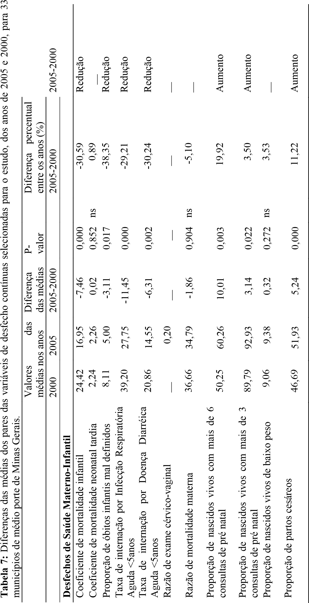
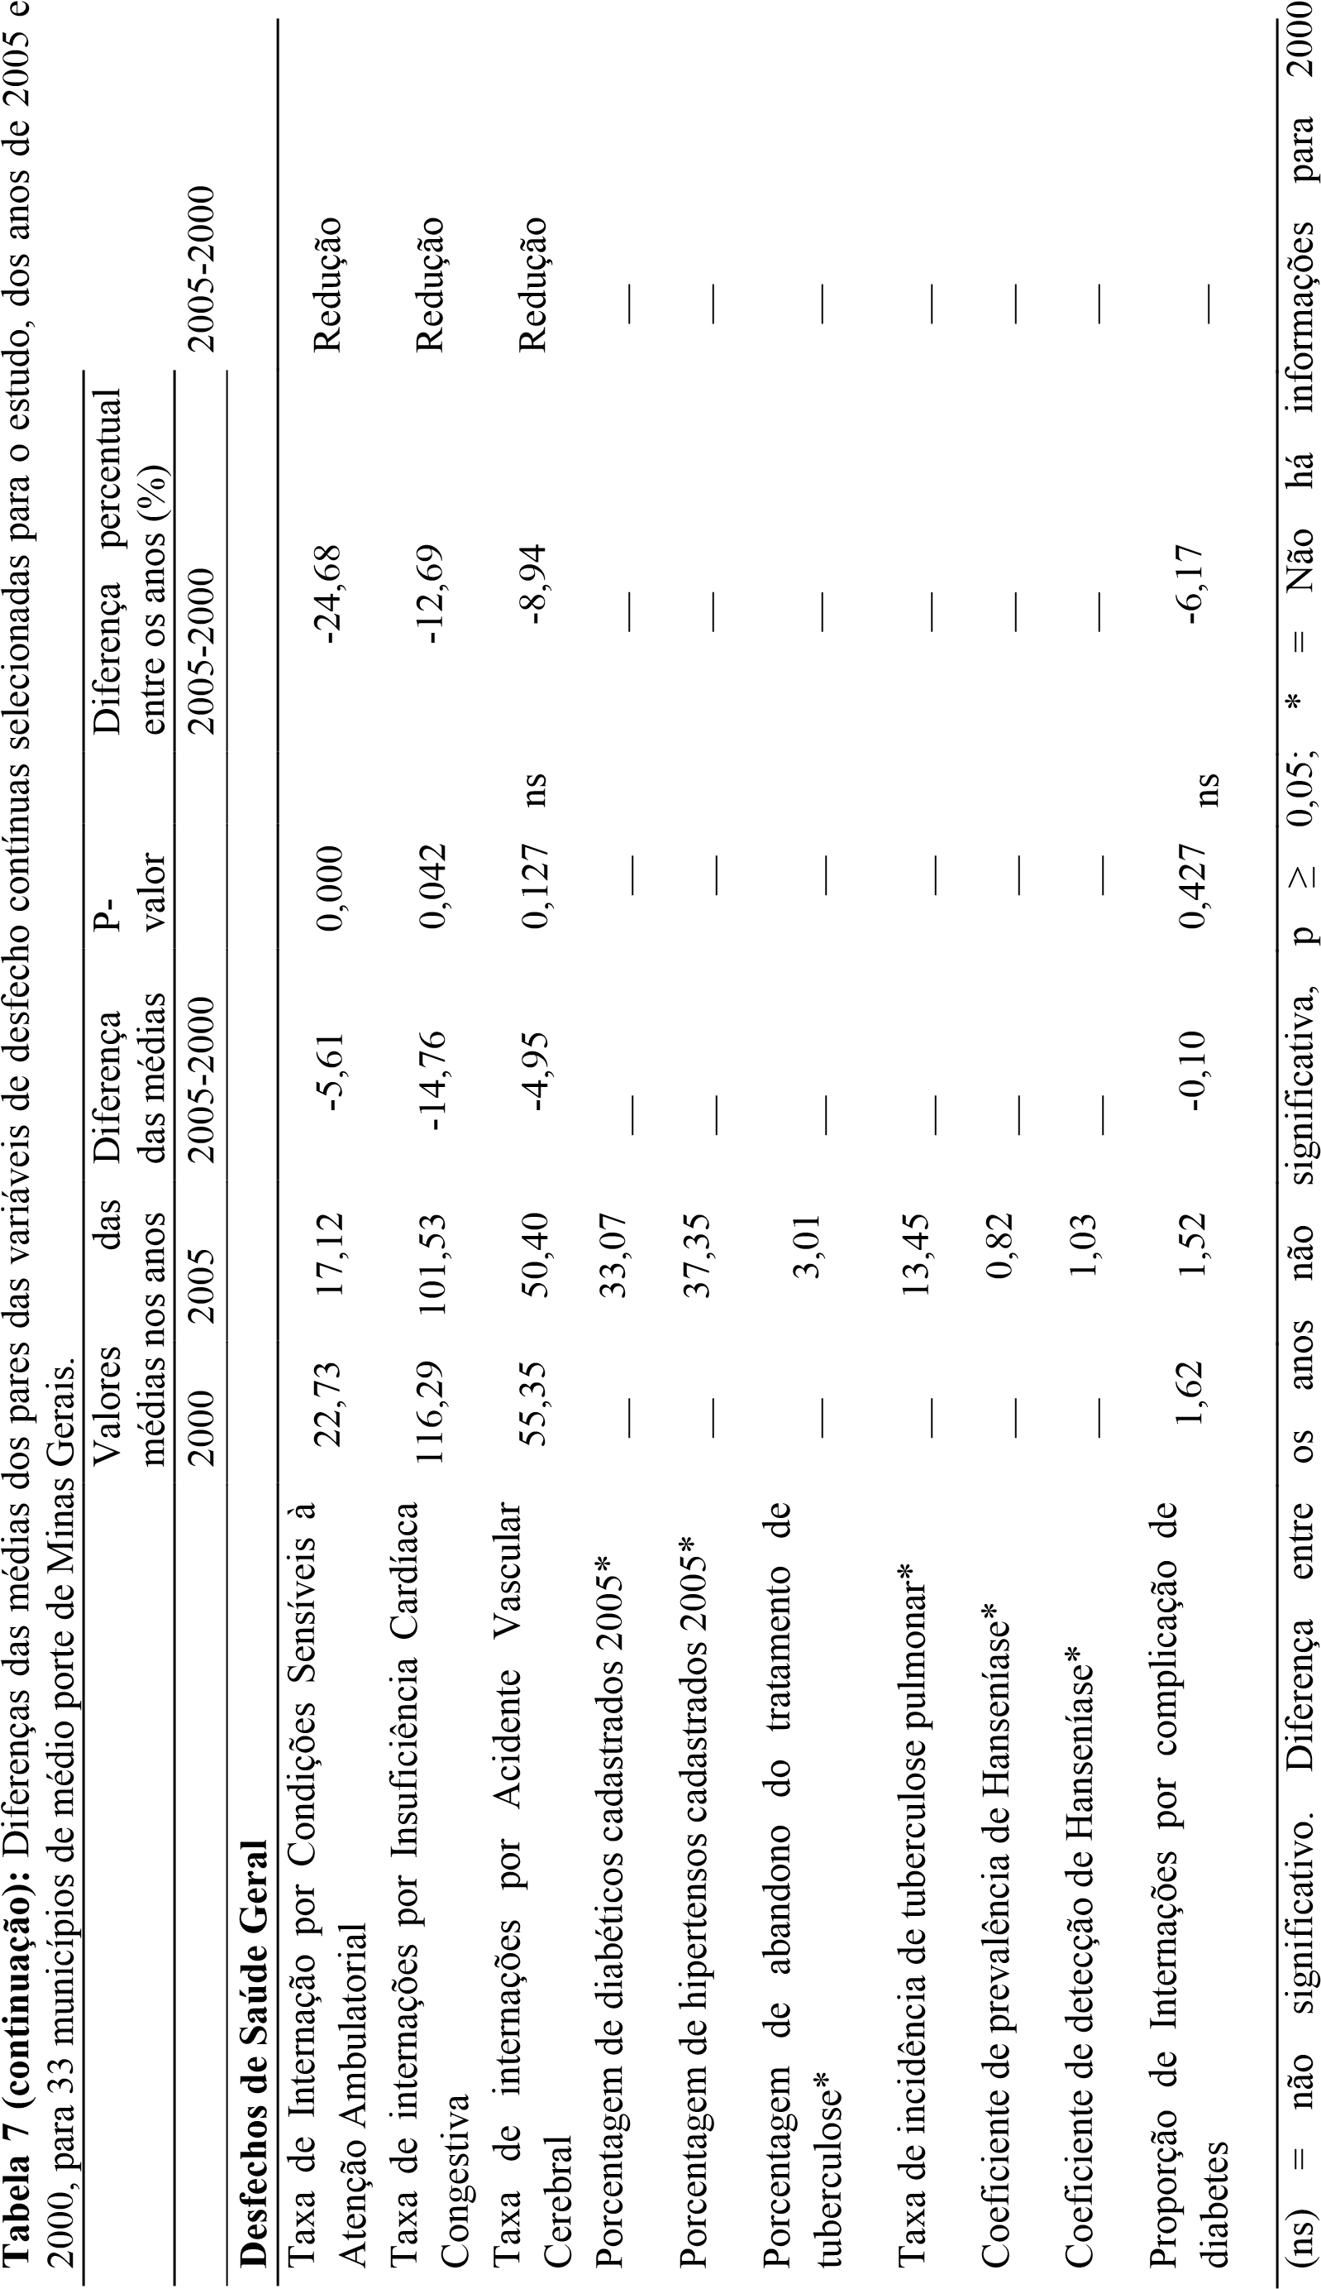
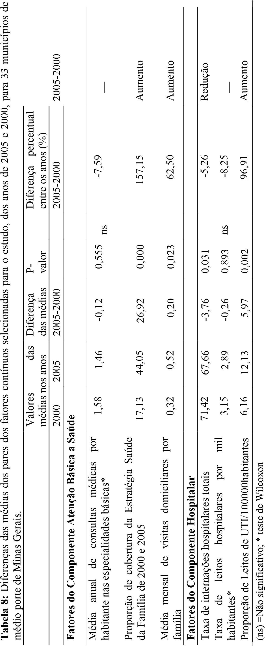
- RESULTADOS:

6.1. Características dos Municípios Estudados

O Estado de Minas Gerais, no ano de 2005, era constituído de 853 municípios com população total de 19.237.434 variando entre 2,4 milhões de habitantes na capital (maior população) e 880 habitantes em seu menor município. A distribuição dos municípios mineiros de acordo com o porte em 2005 mostrou que 42,2% da população estão nos 26 municípios de grande porte (8.118.487 habitantes), 15,05% nos 41 municípios de médio porte (2.895.871 habitantes) e 42,75%, a maioria, nos 786 municípios de pequeno porte (8.223.076 habitantes).
Os 41 municípios de médio porte inicialmente selecionados para o estudo equivaliam a 4,8% dos municípios mineiros em 2005. Considerando que oito municípios obtiveram classificação III na avaliação de adequação das informações do SIM e do SINASC e foram excluídos do estudo, 33 municípios foram avaliados. Dentre esses, 26 são pólos/ microrregionais, estão distribuídos entre 21 gerências regionais de saúde (GRS) e 11 macrorregiões (tabela 9). A população total desses municípios variou de 49.658 a 98.849 sendo a média de 70.875,5 habitantes em 2005.
As características e a classificação quanto à avaliação da adequação das informações do SIM e do SINASC que foi utilizada como critério de exclusão dos municípios do estudo encontra-se no apêndice III.

Tabela 9: Distribuição e número de pólos nas macrorregiões dentre os 33 municípios de médio porte de Minas Gerais selecionados.

Número de População coberta pela Número de municípios
Macrorregião
municípios ESF (valor absoluto) pólo

Centro 6 423680 1
Centro Sul 1 82294 1
Leste 2 161630 1
Leste do Sul 3 202701 3
Noroeste 1 80409 1
Oeste 4 285064 3
Sudeste 4 315565 3
Sul 7 493096 4

Triângulo do Norte 3 222459 2
Triângulo Sul 2 134483 2
Total 33 2401381 21

Fonte: Cadernos de Informação em Saúde/DATASUS, 2009

6.2. Análise das Variáveis
A análise descritiva das variáveis contínuas e das variáveis criadas referentes às diferenças percentuais entre os anos 2005 e 2000, segue nas tabelas 10 (desfechos Saúde Materno-Infantil), 11(desfechos Saúde Geral), 12 (fatores Atenção Básica), 13 (fatores Hospitalares) e 14 (fatores sócio-econômico-demográfico).
Tabela 10: Análise Descritiva das variáveis de desfecho contínuas Saúde MaternoInfantil, organizadas por classificação da análise fatorial dos anos de 2000 e 2005, para 33 municípios de médio porte de Minas Gerais.
Variável | Mínimo | Máximo | Média | Desvio padrão
Desfecho de Saúde Materno-Infantil
Coeficiente de mortalidade infantil 2005 | 7,34 | 29,19 | 16,96 | 5,83
Coeficiente de mortalidade neonatal tardia 2005 | 0,00 | 6,93 | 2,26 | 1,91
Redução do Coeficiente de mortalidade Infantil 00-05 | -45,95 | 67,16 | 25,77 | 29,48
Proporção de óbitos infantis mal definidos 2005 | 0,00 | 16,13 | 5,01 | 5,45
Redução de óbitos infantis mal definidos 00-05 | -254,51 | 100,00 | 17,19 | 80,56
Aumento da proporção de nascidos vivos com mais de 6 consultas de pré natal | -628,94 | 39,89 | -43,31 | 112,59
Redução da taxa de internação por Infecção Respiratória Aguda <5a 00-05 | -293,92 | 70,21 | 17,15 | 65,21
Redução da taxa de internação por Doença Diarréica Aguda <5a 00-05 | -317,18 | 78,91 | 13,93 | 70,47
Aumento da proporção de nascidos vivos com mais de 3 consultas de pré natal | -60,61 | 12,57 | -4,30 | 11,44
Taxa de internação por Infecção Respiratória Aguda <5a 2005 | 7,75 | 84,17 | 27,75 | 16,40
Taxa de internação por Doença Diarréica Aguda <5a 2005 | 3,04 | 36,35 | 14,54 | 9,30
Razão de exame cérvico vaginal 2005 | 0,09 | 0,45 | 0,21 | 0,07
Razão de mortalidade materna 2005 | 0,00 | 156,01 | 34,79 | 56,20
Proporção de nascidos vivos com mais de 6 consultas de pré natal 2005 | 3,84 | 92,09 | 60,26 | 18,38
Proporção de nascidos vivos com mais de 3 consultas de pré natal 2005 | 81,69 | 98,02 | 92,93 | 3,67
Diferença da proporção de partos cesáreos 00-05 | -53,00 | 10,07 | -11,91 | 14,34
Proporção de nascidos vivos de baixo peso 2005 | 7,40 | 12,34 | 9,38 | 1,30
Proporção de partos cesáreos 2005 | 31,76 | 76,69 | 51,93 | 10,35
Tabela 11: Análise Descritiva das variáveis de desfecho Saúde Geral contínuas, organizadas por classificação da análise fatorial dos anos de 2000 e 2005, para 33 municípios de médio porte de Minas Gerais.
Variável | Mínimo | Máximo | Média | Desvio padrão
Desfechos de Saúde Geral
Taxa de Internação por Condições Sensíveis a Atenção Ambulatorial 2005 | 7,33 | 29,06 | 17,12 | 5,39
Taxa de Internação por Insuficiência Cardíaca Congestiva 2005 | 32,63 | 269,76 | 101,53 | 53,80
Taxa de Internação por Acidente Vascular Cerebral 2005 | 26,05 | 89,02 | 50,40 | 18,81
Proporção de portadores de diabetes mellitus cadastrados em 2005 | 1,25 | 81,10 | 33,07 | 20,61
Proporção de portadores de hipertensão arterial cadastrados em 2005 | 0,20 | 91,46 | 37,35 | 23,92
Redução Percentual Taxa de Internação por Insuficiência Cardíaca Congestiva 2000-2005 | -101,62 | 52,99 | 6,16 | 31,70
Redução Percentual Taxa de Internação por Condições Sensíveis a Atenção Ambulatorial 2000-2005 | -61,55 | 54,16 | 20,80 | 27,72
Proporção de abandono do tratamento de tuberculose em 2005 | 0 | 20,00 | 3,01 | 5,00
Taxa de incidência de tuberculose pulmonar positiva em 2005 | 0 | 58,42 | 13,45 | 13,53
Coeficiente de prevalência de hanseníase | 0 | 7,25 | 0,82 | 1,43
Coeficiente de detecção de casos de hanseníase | 0 | 7,51 | 1,03 | 1,70
Proporção de internações complicações do Diabetes Mellitus em 2005 | 0,19 | 2,94 | 1,52 | 0,73

Tabela 12: Análise descritiva dos fatores contínuos da Atenção Básica, organizados por classificação da análise fatorial dos anos de 2000 e 2005, para 33 municípios de médio porte de Minas Gerais.
Variável | Mínimo | Máximo | Média | Desvio padrão
Fatores do Componente Atenção Básica a Saúde
Média anual de consultas médicas por habitante nas especialidades básicas em 2005 | 0,62 | 2,67 | 1,47 | 0,45
Aumento percentual da proporção de cobertura da  Estratégia Saúde da Família entre 2000 e 2005 | -4,23 | 78,81 | 26,92 | 20,80
Proporção de cobertura da Estratégia Saúde da Família em 2005 | 0 | 95,47 | 44,05 | 25,51
Média mensal de visitas domiciliares por família em 2005 | 0 | 1,43 | 0,51 | 0,45
Aumento percentual da média mensal de visitas  domiciliares por família entre 2000 e 2005 | -1833,33 | 98,33 | -231,59 | 486,11

Tabela 13: Análise descritiva dos fatores hospitalares contínuos organizados por classificação da análise fatorial dos anos de 2000 e 2005, para 33 municípios de médio porte de Minas Gerais.
Variável | Mínimo | Máximo | Média | Desvio padrão
Fatores do Componente Hospitalar
Redução percentual da taxa de internações
hospitalares totais entre 2000 e 2005 | -32,93 | 25,79 | 4,46 | 14,36
Taxa de leitos hospitalares por mil habitantes em 2005 | 0,85 | 6,64 | 2,89 | 1,58
Aumento percentual da taxa leitos de UTI por 100000 habitantes entre 2000 e 2005 | -66,42 | 604,76 | 85,94 | 155,61
Taxa de internações hospitalares totais em 2005 | 43,81 | 118,18 | 67,67 | 13,64

Tabela 14: Análise descritiva do fator contínuo sócio econômico demográfico, dos anos de 2000 e 2005, para 33 municípios de médio porte de Minas Gerais.
Variável Mínimo | Máximo | Média | Desvio padrão
Fatores do Componente Sócio-econômico-demográfico
Proporção da população maior de 5 anos  84,40 alfabetizada (dados Censo IBGE-2000) | 92,10 | 88,48 | 2,21

6.3. Análise Bivariada e Multivariada:

Considerando que a análise foi realizada contemplando vários desfechos e fatores, os resultados serão apresentados segundo os componentes da análise fatorial dos desfechos, respeitando as respectivas associações e a ordem da análise fatorial dos fatores, considerando a análise bivariada e multivariada em conjunto. Para a interpretação dos resultados, considera-se associação significativa estatisticamente todas aquelas que apresentarem p-valor<0,1, sendo altamente significativo quando pvalor< 0,01, significativo quando 0,01≤p≤0,05 e marginalmente significativo quando 0,05<p≤0,1.
Os resultados completos da análise bivariada estão apresentados nas tabelas do apêndice II com as médias das principais variáveis dependentes segundo as categorias de cada uma das variáveis independentes e respectivas significâncias (p-valores). Os resultados significantes estatisticamente foram escritos em negrito. Para facilitar a compreensão dos resultados foram criados diagramas representativos das análises bivariadas e multivariadas de acordo com o componente da análise fatorial e estão disponíveis no apêndice IV.
Na análise bivariada entre os fatores e os desfechos contínuos a correlação sempre se mostrou diretamente proporcional, ou seja, a variação nos fatores sempre esteve associada à variação direta do desfecho.
Ressaltamos que para as análises multivariadas foram selecionados apenas os desfechos que apresentaram associação estatisticamente significante com mais de um fator. Foram criados nove modelos de regressão linear multivariada para o Componente Materno-Infantil e seis modelos para o Componente Saúde Geral (Apêndice V).
A fim de facilitar o entendimento dos resultados expostos e otimizar a discussão desse trabalho, os resultados significativos para cada componente estão apresentados em quadros separados para melhor visualização das associações e significância.

6.3.1. Variáveis determinantes e seus componentes

A análise fatorial das variáveis determinantes contínuas (fatores contínuos) identificou quatro grupos que ficaram organizados da seguinte forma:
- Estrutura e internações hospitalares (EIH) integrado pelos fatores: taxa de internações hospitalares totais em 2005, taxa de leitos hospitalares por mil habitantes em 2005, aumento percentual da taxa leitos de UTI por 100000 habitantes entre 2000 e 2005 e redução percentual da taxa de internações hospitalares totais entre 2000 e 2005.
- Média anual de consultas médicas por habitante nas especialidades básicas em 2005, proporção da população maior de 5 anos alfabetizada, média mensal de visitas domiciliares por família em 2005 (CM/VD/ALF) esse grupo se caracteriza por ser misto com desfechos do Componente Atenção Básica e do Componente Sócioeconômico-demográfico.
- Cobertura da Estratégia Saúde da Família (CESF) composto pelos fatores aumento percentual da proporção de cobertura da Estratégia Saúde da Família entre 2000 e 2005 e proporção de cobertura da Estratégia Saúde da Família em 2005.
- Aumento de visitas domiciliares (AVD) formado apenas pelo fator aumento percentual da média mensal de visitas domiciliares por família entre 2000 e 2005.
Os fatores categóricos que demonstraram associação com os desfechos estudados foram Índice do desenvolvimento humano alto ou médio (IDH), População adscrita por equipe de Saúde da Família maior ou menor que 3500 habitantes por equipe (P/ESF<3500), Tempo de implantação da ESF maior ou menor que 5 anos (TIESF> 5 anos), Crescimento populacional maior ou menor que de Minas Gerais (CRES POP).
6.3.2. Desfecho Saúde Materno-Infantil:

Os desfechos desse componente, considerados no estudo, perfazem um total de dezoito, sendo onze indicadores provenientes do Pacto da Atenção Básica e os outros sete calculados considerando a diferença percentual dos indicadores entre os anos de 2005 e 2000. Na análise fatorial esses desfechos foram agrupados em 7 grupos sendo eles, de acordo com a significância, os seguintes:
- Mortalidade Infantil (MI), composto pelo Coeficiente de mortalidade infantil 2005, Coeficiente de mortalidade neonatal tardia 2005, Redução do Coeficiente de mortalidade Infantil de 2000 para 2005.
- Redução dos óbitos infantis mal definidos e aumento da proporção de nascidos vivos com mais de 6 consultas de pré-natal (ROIMD/ACPN6).
- Redução de internações em menores de 5 anos (RI<5anos) com os desfechos redução da taxa de internação por infecção respiratória aguda e doença diarréica aguda em menores de 5 anos.
- Aumento da proporção de nascidos vivos com mais de 3 consultas de pré-natal e taxa de internação por infecção respiratória aguda em menores de 5 anos em 2005 (ACPN3/TIIRA).
- Taxa de internação por doença diarréica aguda, saúde da mulher e mortalidade materna (TIDDA/SM/MM) composto pelos desfechos taxa de internação por doença diarréica aguda em menores de 5 anos em 2005, razão de exames cérvicovaginais em 2005 e razão de mortalidade materna em 2005.
- Cobertura de pré-natal em 2005 (CPN) formado pelos desfechos proporção de nascidos vivos com mais de três ou seis consultas de pré-natal em 2005.
- Partos cesáreos e baixo peso ao nascer (PC/BPN) constituído pelos desfechos diferença da proporção de partos cesáreos entre 2000 e 2005, proporção de nascidos vivos de baixo peso e proporção de partos cesáreos em 2005.
A seguir descreveremos as análises bivariadas e multivariadas da Saúde materno-infantil, de acordo com os componentes de sua análise fatorial.

1) Componente da Análise Fatorial Mortalidade Infantil e Fatores determinantes (Tabela 15):
a) Coeficiente de Mortalidade Infantil 2005
Analisando o fator tempo de implantação da Estratégia Saúde da Família, constatamos que nos municípios com tempo de implantação maior que 5 anos, o coeficiente de mortalidade infantil em 2005 foi menor que naqueles com implantação menor que 5 anos (16‰ nascidos vivos contra 23‰ nascidos vivos), p=0,016.
A variação da cobertura da Estratégia Saúde da Família nos municípios estudados, em 2005, apresentou associação estatística com o desfecho em 12% (p=0,09), isso aponta para o resultado onde a maior cobertura da ESF está associada estatisticamente ao maior Coeficiente de Mortalidade Infantil 2005.
A variação da média mensal das visitas domiciliares em 2005 também mostrou associação de 18,75% (p=0,012) na variação deste desfecho, ou seja, o aumento da média das visitas domiciliares influencia estatisticamente o aumento do Coeficiente de Mortalidade Infantil.
A variação da taxa de leitos hospitalares por 1000 habitantes em 2005 associou-se à variação do coeficiente de mortalidade infantil entre os municípios no ano de 2005 em 13,5% (p=0,035), esse dado implica em afirmar que o aumento da taxa de leitos hospitalares em 2005 influencia estatisticamente o aumento do coeficiente de mortalidade infantil.
O coeficiente de mortalidade infantil mostrou-se menor nos municípios de IDH alto (14,73‰ nascidos vivos para 18,40‰ nascidos vivos, p=0,077). Por outro lado, a variação da taxa de alfabetização em maiores de 5 anos em 2000 mostrou associação em 10,11% (p=0,071) na variação do coeficiente, o aumento da alfabetização faz aumentar o coeficiente de mortalidade infantil em 2005.

b) Coeficiente de mortalidade neonatal tardia 2005
A variação da cobertura da Estratégia Saúde da Família nos municípios estudados, em 2005, associou-se ao Coeficiente de Mortalidade Neonatal Tardia em 11% (p=0,053). Ou seja, quanto maior o valor da cobertura da ESF, maior o coeficiente de mortalidade o coeficiente de mortalidade neonatal tardia em 2005.
A média mensal das visitas domiciliares (VD) em 2005 mostrou associação com a variação do Coeficiente de Mortalidade Neonatal Tardia entre os municípios em 2005 de 9% (p=0,09), quanto maior foi a média de VD, maior o Coeficiente de Mortalidade Neonatal Tardia.
c) Redução do Coeficiente de mortalidade Infantil 2005 a 2000
A média mensal das visitas domiciliares em 2005 mostrou associação de 9,86% (p=0,078) na redução do Coeficiente Mortalidade Infantil entre 2000 e 2005, ou seja, onde houve aumento da média de visitas houve uma redução maior do coeficiente entre os anos.
O fator aumento da média de visitas domiciliares entre os anos de 2000 e 2005 também esteve associado em 9,49% (p=0,10) nesse desfecho, quanto maior a média de visitas em 2005, menor o coeficiente de mortalidade infantil.

Tabela 15: Representação da força de associação (coeficiente de regressão) e da significância estatística (p-valor) das análises bivariada, para o componente da análise fatorial Mortalidade Infantil.
FATORES |  | Tempo de Implantação da ESF em 2005 |  | Porcentagem da população  coberta pela  ESF 2005 |  | Média de visitas  domiciliares  2005 |  | Aumento da média de visitas  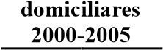  R² % | p | Taxa de leitos hospitalares/1  000hab 05 |  |  | Índice de  Desenvolvimento Humano 2005 |  |  | Proporção de alfabetização>  5 anos 00
DESFECHOS | <5 | ≥ 5 | p | R² % | p | R² % | p |  | p | R² % | p | Méd. |  | Alto | p | R² % | p
Coeficiente de mortalidade infantil 2005 | 23,41 | 16,07 | 0,02 | 12,11 | 0,09 | 18,75 | 0,01 | 7,51 | 0,14 | 13,54 | 0,04 | 18,40 |  | 14,73 | 0,08 | 10,11 | 0,07
Coeficiente de mortalidade  neonatal tardia 2005 | 3,60 | 2,07 | 0,13 | 11,56 | 0,05 | 9,00 | 0,09 | 5,06 | 0,23 | 3,92 | 0,27 | 2,21 |  | 2,33 | 0,85 | 0,90 | 0,60
Redução do Coeficiente de mortalidade Infantil 00-05 | 24,30 | 25,90 | 0,92 | 1,72 | 0,47 | 9,86 | 0,08 | 9,49 | 0,10 | 8,88 | 0,09 | 21,31 |  | 32,64 | 0,29 | 0,19 | 0,81

Considerando a presença de mais que uma associação significativa estatisticamente entre os desfechos do componente Mortalidade Infantil e os fatores, e a presença de resultados surpreendentes, realizamos 3 modelos de Análise Multivariada (Apêndice V):
Modelo 1 – Coeficiente de Mortalidade Infantil 2005
Os fatores que obtiveram significância na análise bivariada do Coeficiente de Mortalidade Infantil 2005 (tempo de implantação da ESF em 2005, porcentagem da população coberta pela ESF 2005, média de visitas domiciliares 2005, taxa de leitos hospitalares/1000hab 2005, índice de desenvolvimento humano 2000) foram selecionados num modelo de regressão linear multivariada. O fator alfabetização em maiores de cinco anos foi retirado do modelo por fazer parte do mesmo componente fatorial que a média de visitas domiciliares (Apêndice I).
Observamos que o tempo de implantação da Estratégia Saúde da Família e a proporção da população coberta pela Estratégia Saúde da Família em 2005 perderam a significância e não influenciaram o Coeficiente de Mortalidade Infantil podendo ser considerados fatores de confusão.
Observamos, por outro lado, que na análise multivariada, a média mensal de visitas domiciliares em 2005 e a taxa de leitos passam a ter efeito favorável e significativo já que o modelo 1 indica que o aumento unitário na média mensal de visitas domiciliares associou-se à redução de 6,1 óbitos/1000 nascidos vivos (p=0,002) e o aumento unitário da taxa de leitos por 1000 habitantes associou-se à redução de 1,1 óbitos/1000 nascidos vivos (p=0,035). Também o aumento do IDH em uma unidade de medida associou-se à redução de 4,2 óbitos/1000 nascidos vivos (p=0,017).
Modelo 2 – Coeficiente de Mortalidade Infantil Neonatal Tardia 2005
Ao organizar a análise multivariada os fatores que obtiveram significância na análise bivariada, porcentagem da população coberta pela ESF 2005 e média de visitas domiciliares 2005, foram selecionados num modelo de regressão linear multivariada. A média de visitas domiciliares 2005 não permaneceu no modelo após a análise por perder a significância estatística. O efeito indesejável da cobertura da ESF no aumento do desfecho foi invertido, de forma que o aumento da cobertura, ao invés de aumentar, como parecia ocorrer na análise bivariada, na verdade reduziu em 0,002/1000 nascidos vivos o Coeficiente de Mortalidade Infantil Neonatal Tardia 2005 (p=0,053).
Modelo 3 – Redução do Coeficiente de Mortalidade Infantil 2005-2000
A análise da regressão linear multivariada nesse modelo foi realizada com os fatores média de visitas domiciliares em 2005, aumento da média de visitas domiciliares de 2000 para 2005 e taxa de leitos hospitalares/1000habitantes em 2005. A redução no coeficiente de mortalidade infantil de 2005 para 2000 esteve associada ao aumento da média mensal de visitas domiciliares em 2005, cada unidade a mais na média das VD realizadas em 2005, faz aumentar a diferença entre 2000 e 2005 em 19,4 óbitos/1000 nascidos vivos (p=0,084). O aumento de uma unidade na taxa de leitos hospitalares para cada 1000 habitantes em 2005 associou-se à redução de 5,3 óbitos/1000 nascidos vivos entre os anos (p=0,099). Já o aumento da média de visitas domiciliares entre 2000 e 2005 não mostrou significância estatística na associação com esse desfecho após a análise multivariada.
Por fim, em relação ao Componente Mortalidade Infantil, do grupo Saúde Materno-infantil, concluímos que existe associação com os fatores contínuos em seus componentes da análise fatorial: estrutura e internações hospitalares (EIH); média anual de consultas médicas por habitante nas especialidades básicas em 2005, proporção de alfabetização da população maior de 5 anos, média mensal de visitas domiciliares por família em 2005 (CM/VD/ALF); e cobertura da Estratégia Saúde da Família (CESF) e o fator categórico IDH. Esses resultados estão representados no quadro 3 onde as células em cor verde representam associação positiva entre os componentes, ou seja, o aumento de um ou mais fatores dos componentes fazem reduzir um ou mais desfechos do Componente Mortalidade Infantil.

Quadro 3: Associações entre os desfechos do Componente Mortalidade Infantil da Saúde Materno-Infantil (SMI) e fatores dos Componentes Atenção Básica (AB), Hospitalar (H) e Sócio-econômico-demográfico (SED) de acordo com os grupos fatoriais ou fatores categóricos.
Componente |  | H | AB/SED | AB | AB | SED | AB | AB | SED
SMI | Grupo/  Fator categórico | EIH | CM/VD  ALF | CESF | AVD | IDH | P/ESF  <3500 | TI-ESF  > 5 a | CRES  POP
SMI | MI
Legenda: Grupo: MI = Mortalidade Infantil; Fatores: EIH = Estrutura e internações hospitalares; CM/VD/ALF = Média anual de consultas médicas por habitante nas especialidades básicas em 2005, proporção da população maior de 5 anos alfabetizada, média mensal de visitas domiciliares por família em 2005; CESF = Cobertura da Estratégia Saúde da Família; AVD = Aumento de visitas domiciliares; IDH = Índice do desenvolvimento humano médio ou alto; P/ESF<3500 = População adscrita por equipe de Saúde da Família maior ou menor que 3500 habitantes por equipe; TI-ESF>5anos = Tempo de implantação da ESF maior ou menor que 5 anos; CRES POP = Crescimento populacional maior ou menor que de Minas Gerais.

2) Componente da Análise Fatorial Redução dos óbitos infantis mal definidos e aumento da proporção de nascidos vivos com mais de 6 consultas de pré-natal (Tabela 16).
- Redução de óbitos infantis mal definidos 2000 a 2005
Na análise bivariada, a variação da média anual de consultas médicas nas especialidades básicas em 2005 influenciou a redução percentual dos óbitos infantis mal definidos em 8,82% (p=0,094), isso significa que o aumento da média das consultas médicas em 2005 esteve associado à diminuição da taxa de óbitos infantis mal definidos neste ano.
- Aumento da proporção de nascidos vivos com mais de 6 consultas de pré natal
O fator taxa de internação total em 2005 associou-se ao aumento da proporção de nascidos vivos com mais de 6 consultas de pré natal em 8,52% (p=0,100). Apesar da significância marginal, essa análise demonstrou que quanto maior o número de internações hospitalares, maior a cobertura de pré-natal.

Tabela 16: Representação da força de associação (coeficiente de regressão) e da significância estatística (p-valor) das análises bivariada, para o componente da análise fatorial redução dos óbitos infantis mal definidos e aumento da proporção de nascidos vivos com mais de 6 consultas de pré-natal.
FATORES | Média de Consulta médica nas especialidades básicas 2005 |  |  | Taxa de internação total em  2005
DESFECHOS | R² % | p | R² % | p
Redução de óbitos infantis mal definidos 2000-2005 | 8,82 | 0,09 | 0,32 | 0,75
Aumento da proporção de nascidos vivos com mais de 6 consultas de pré natal | 0,04 | 0,91 | 8,53 | 0,10

Como não houve mais de uma associação entre cada desfecho e os fatores, não foram criados modelos de regressão linear multivariada.
Dessa forma, em relação ao Componente redução dos óbitos infantis mal definidos e aumento da proporção de nascidos vivos com mais de 6 consultas de prénatal, do grupo Saúde Materno-infantil, concluímos que existe associação com os fatores contínuos em seus componentes da análise fatorial: estrutura e internações hospitalares (EIH); média anual de consultas médicas por habitante nas especialidades básicas em 2005, proporção de alfabetização da população maior de 5 anos, média mensal de visitas domiciliares por família em 2005 (CM/VD/ALF). Esses resultados estão representados no quadro abaixo onde as células em cor verde representam associação direta entre os componentes, ou seja, o aumento do fator faz aumentar o desfecho.

Quadro 4: Associações entre os desfechos do Componente redução dos óbitos infantis mal definidos e aumento da proporção de nascidos vivos com mais de 6 consultas de pré-natal (ROIMD/ACPN6) da Saúde Materno-Infantil (SMI) e fatores dos Componentes Atenção Básica (AB), Hospitalar (H) e Sócio-econômico-demográfico (SED) de acordo com os grupos fatoriais ou fatores categóricos.

Componente |  | H | AB/SED | AB | AB | SED | AB | AB | SED
SMI | Grupo/  Fator categórico | EIH | CM/VD  ALF | CESF | AVD | IDH | P/ESF  <3500 | TI-ESF  > 5 a | CRES  POP
SMI | ROIMD/ACPN6
Legenda: Grupo: ROIMD/ACPN6 = Redução dos óbitos infantis mal definidos e aumento da proporção de nascidos vivos com mais de 6 consultas de pré-natal; Fatores: EIH = Estrutura e internações hospitalares; CM/VD/ALF = Média anual de consultas médicas por habitante nas especialidades básicas em 2005, proporção da população maior de 5 anos alfabetizada, média mensal de visitas domiciliares por família em 2005; CESF = Cobertura da Estratégia Saúde da Família; AVD = Aumento de visitas domiciliares; IDH = Índice do desenvolvimento humano médio ou alto; P/ESF<3500 = População adscrita por equipe de Saúde da Família maior ou menor que 3500 habitantes por equipe; TI-ESF>5anos = Tempo de implantação da ESF maior ou menor que 5 anos; CRES POP = Crescimento populacional maior ou menor que de Minas Gerais.

3) Componente da Análise Fatorial Redução de internações em menores de 5 anos (Tabela 17)

a) Redução da taxa de internação por Infecção Respiratória Aguda em crianças menores de 5 anos entre 2000 e 2005
A análise bivariada da média mensal das visitas domiciliares em 2005 mostrou que essa influenciou em 9,48% (p=0,081) a redução da taxa de internação por infecção respiratória aguda em menores de 5 anos entre 2000 e 2005, sendo o único fator associado a esse desfecho. Essa associação demonstra que o aumento estatístico da média de visitas domiciliares em 2005 fez diminuir a taxa de internação por infecção respiratória aguda em menores de 5 anos nesse mesmo ano.
b) Redução da taxa de internação por Doença Diarréica Aguda em crianças menores de 5 anos entre 2000 e 2005
A variação da cobertura da Estratégia Saúde da Família nos municípios em 2005 influenciou, na análise bivariada, a redução da taxa de internação por doença diarréica aguda (DDA) em menores de 5 anos em 9,80% (p=0,076). Quanto maior o valor da cobertura da ESF, menor foi a taxa de internação por DDA em menores de 5 anos no ano de 2005 e com isso, maior a diferença entre os anos 2000 e 2005.

Tabela 17: Representação da força de associação (coeficiente de regressão) e da significância estatística (p-valor) das análises bivariadas, para o componente da análise fatorial redução de internações em menores de 5 anos (RI<5anos).
FATORES | Porcentagem da população coberta pela ESF 2005 |  |  |  | Média de visitas domiciliares  2005
DESFECHOS | R² % | p |  | R² % | p
Redução da taxa de internação por Infecção Respiratória Aguda <5a 2000-2005 | 5,76 | 0,18 |  | 9,49 | 0,076
Redução da taxa de internação por Doença Diarréica Aguda <5a 2000-2005 | 9,80 | 0,081 |  | 3,42 | 0,30

Como não houve mais de uma associação entre cada desfecho e os fatores, não foram criados modelos de regressão linear multivariada para esse componente.
Considerando, então, o Componente redução de internações em menores de 5 anos, do grupo Saúde Materno-infantil, concluímos que existe associação com os fatores contínuos em seus componentes da análise fatorial: CESF = Cobertura da Estratégia Saúde da Família; AVD = Aumento de visitas domiciliares. Esses resultados estão representados no quadro abaixo onde as células em cor verde representam associação direta entre os componentes, ou seja, o aumento do fator faz aumentar o desfecho. Nesse caso, como o desfecho é a redução das taxas, os resultados apresentam maior redução, ou seja, menores taxas em 2005 comparadas às de 2000, quanto maior for o fator.

Quadro 5: Associações entre os desfechos do Componente redução de internações em menores de 5 anos, da Saúde Materno-Infantil (SMI) e fatores dos Componentes Atenção Básica (AB), Hospitalar (H) e Sócio-econômico-demográfico (SED) de acordo com os grupos fatoriais ou fatores categóricos.
Componente |  | H | AB/SED | AB | AB | SED | AB | AB | SED
SMI | Grupo/  Fator categórico | EIH | CM/VD  ALF | CESF | AVD | IDH | P/ESF  <3500 | TI-ESF  > 5 a | CRES  POP
SMI | RI<5anos
Legenda: Grupo: RI<5anos = Redução de internações em menores de 5 anos. Fatores: EIH = Estrutura e internações hospitalares; CM/VD/ALF = Média anual de consultas médicas por habitante nas especialidades básicas em 2005, proporção da população maior de 5 anos alfabetizada, média mensal de visitas domiciliares por família em 2005; CESF = Cobertura da Estratégia Saúde da Família; AVD = Aumento de visitas domiciliares; IDH = Índice do desenvolvimento humano médio ou alto; P/ESF<3500
= População adscrita por equipe de Saúde da Família maior ou menor que 3500 habitantes por equipe; TIESF>5anos = Tempo de implantação da ESF maior ou menor que 5 anos; CRES POP = Crescimento populacional maior ou menor que de Minas Gerais.

4) Componente da Análise Fatorial Aumento da proporção de nascidos vivos com mais de 3 consultas de pré-natal e taxa de internação por infecção respiratória aguda em menores de 5 anos em 2005 (Tabela 18).

a) Aumento da proporção de nascidos vivos com mais de 3 consultas de prénatal 2000 - 2005
A análise bivariada da proporção de nascidos vivos com mais de 3 consultas de pré-natal apresentou um aumento nos municípios de IDH médio e uma redução naqueles de IDH alto (7,19% de aumento para 0,046% de redução da proporção, p=0,078). Isso indica que nos municípios de IDH médio houve aumento em 2005 da cobertura de pré-natal com base no critério mais de 3 consultas sendo essa maior que a de 2000 e, nos municípios de IDH alto, houve redução dessa cobertura quando comparado o ano de 2005 com o ano de 2000.
A variação do fator alfabetização em maiores de 5 anos no ano de 2000 esteve associada ao aumento da proporção de nascidos vivos com mais de 3 consultas de prénatal em 12,25% (p=0,046). Ou seja, quanto maior a proporção de alfabetização, maior a cobertura de 3 consultas de pré-natal no ano de 2005.
b) Taxa de internação por Infecção Respiratória Aguda em crianças menores de 5 anos em 2005
Na análise bivariada da proporção de habitantes adscritos por equipe de saúde da família observa-se que nos municípios que respeitam a padronização de no máximo 3500 pessoas adscritas a taxa de internação por infecção respiratória aguda em 2005 foi maior (32,71% contra 19,06%; p=0,019) que nos municípios que não respeitam tal padronização. Se a cobertura máxima de população por equipe não excedeu 3500 habitantes a taxa de internação por IRA em 2005, foi maior.

Tabela 18: Representação da força de associação (coeficiente de regressão) e da significância estatística (p-valor) das análises bivariadas, para o componente da análise fatorial aumento da proporção de nascidos vivos com mais de 3 consultas de pré-natal e taxa de internação por infecção respiratória aguda em menores de 5 anos em 2005 (ACPN3/TIIRA).
FATORES | População por Equipe de Saúde da Família 2005 |  |  |  | Índice de  Desenvolvimento Humano 2005 |  | Proporção de alfabetização> 5 anos 00
DESFECHOS | <3500 hab/eq | > 3500 hab/eq | p | MÉDIO |  | ALTO p |  | R² % | p
Aumento da proporção de nascidos vivos com mais de 3 consultas  de pré natal | -5,12 | -2,86 | 0,59 | -7,12 |  | 0,05 0,08 |  | 12,25 | 0,05
Taxa de internação por Infecção Respiratória Aguda  <5a 2005 | 32,71 | 19,06 | 0,02 | 29,04 |  | 25,75 0,58 |  | 0,72 | 0,64

Nesse caso, em que houve associação do desfecho Aumento da proporção de nascidos vivos com mais de 3 consultas de pré natal com dois fatores, Índice de Desenvolvimento Humano 2005 e Proporção de alfabetização em maiores de 5 anos em 2000, foi criado um modelo de regressão linear multivariada (apêndice V).
Modelo 4 – Aumento da Proporção de Nascidos Vivos com mais de 3
consultas de pré-natal 2005-2000
A análise multivariada demonstrou que o aumento dessa proporção de cobertura de mais de três consultas de pré-natal entre 2000 e 2005 esteve associada com o aumento da proporção de alfabetização em maiores de 5 anos. A cada ponto percentual de aumento da alfabetização houve um aumento de 1,81 pontos na proporção de nascidos vivos com mais de 3 consultas de pré natal (p=0,046) e a associação desse desfecho com o IDH foi descartada.
Considerando então as análises bivariadas e multivariada vemos que o componente da análise fatorial aumento da proporção de nascidos vivos com mais de 3 consultas de pré-natal e taxa de internação por infecção respiratória aguda em menores de 5 anos em 2005 (ACPN3/TIIRA) manteve associação direta com os fatores Proporção de alfabetização em maiores de 5 anos em 2000 e proporção de habitantes adscritos por equipe de saúde da família em 2005. No quadro 6 podemos observar que existe associação com os fatores contínuos em seus componentes da análise fatorial: Média anual de consultas médicas por habitante nas especialidades básicas em 2005, proporção da população maior de 5 anos alfabetizada, média mensal de visitas domiciliares por família em 2005 (CM/VD/ALF ) e População adscrita por equipe de Saúde da Família maior ou menor que 3500 habitantes por equipe (P/ESF<3500). Esses resultados estão representados no quadro abaixo onde a células em cor verde representa associação direta entre os componentes, ou seja, o aumento do fator faz aumentar o desfecho e a célula vermelha representa um resultado não esperado de aumento do desfecho taxa de internação por IRA em menores de 5 anos (2005) quando o fator categórico respeitou os padrões preconizados de adscrição de clientela menor que 3500 habitantes por equipe de Saúde da Família.

Quadro 6: Associações entre os desfechos do Componente Aumento da proporção de nascidos vivos com mais de 3 consultas de pré-natal e taxa de internação por infecção respiratória aguda em menores de 5 anos em 2005, da Saúde Materno-Infantil (SMI) e fatores dos Componentes Atenção Básica (AB), Hospitalar (H) e Sócio-econômicodemográfico (SED) de acordo com os grupos fatoriais ou fatores categóricos.
Componente |  | H | AB/SED | AB | AB | SED | AB | AB | SED
SMI | Grupo/  Fator categórico | EIH | CM/VD  ALF | CESF | AVD | IDH | P/ESF  <3500 | TI-ESF  > 5 a | CRES  POP
SMI | ACPN3/TIIRA
Legenda: Grupo: ACPN3/TIIRA = Aumento da proporção de nascidos vivos com mais de 3 consultas de pré-natal e taxa de internação por infecção respiratória aguda em menores de 5 anos em 2005. Fatores: EIH = Estrutura e internações hospitalares; CM/VD/ALF = Média anual de consultas médicas por habitante nas especialidades básicas em 2005, proporção da população maior de 5 anos alfabetizada, média mensal de visitas domiciliares por família em 2005; CESF = Cobertura da Estratégia Saúde da Família; AVD = Aumento de visitas domiciliares; IDH = Índice do desenvolvimento humano médio ou alto; P/ESF<3500 = População adscrita por equipe de Saúde da Família maior ou menor que 3500 habitantes por equipe; TI-ESF>5anos = Tempo de implantação da ESF maior ou menor que 5 anos; CRES POP = Crescimento populacional maior ou menor que de Minas Gerais.

5) Componente da Análise Fatorial Taxa de internação por doença diarréica aguda, saúde da mulher e mortalidade materna
(Tabela 19)

a) Taxa de internação por Doença Diarréica Aguda em crianças menores de 5 anos em 2005
Na análise bivariada o fator aumento da cobertura pela Estratégia Saúde da Família entre os anos 2000 e 2005 mostrou associação com esse desfecho, na qual houve influência significativa de 14,9% (p=0,027). Isso indica que o aumento da Cobertura da ESF entre os anos associou-se ao aumento da taxa de internação por DDA em menores de 5 anos em 2005.
Houve, também, associação do fator média mensal das visitas domiciliares em 2005 com a taxa de internações por Doença Diarréica Aguda em menores de 5 anos, de 14,67% (p=0,028). Ou seja, na análise estatística, o aumento da média mensal de visitas domiciliares fez aumentar a taxa de internações por doença diarréica aguda em menores de 5 anos em 2005.
A taxa de internações por doença diarréica aguda em menores de 5 anos também foi influenciada estatisticamente em 28,09% (p=0,002) pela variação da taxa de internação hospitalar total em 2005 e, pela variação do número de leitos por 1000 habitantes entre os municípios em 2005, em 13,40% (p=0,036). O aumento da taxa de internações e o aumento do número de leitos por 1000 habitantes associaram-se ao aumento da taxa de internação por doença diarréica aguda em menores de 5 anos em 2005.
- Razão de exame cérvico vaginal 2005
Após a análise bivariada, observamos que a razão entre exames citopatológicos cérvico-vaginais em mulheres de 25 a 59 anos e a população feminina nesta faixa etária em 2005 guardou associação com o fator taxa de internações totais em 2005, influenciando em 11,29% (p=0,056) a variação desse desfecho. O aumento da taxa de internação total fez aumentar a razão dos exames cérvico-vaginais em 2005.
- Razão de mortalidade materna 2005
Quando analisado a associação entre o tempo de implantação da Estratégia Saúde da Família, constatamos que nos municípios com tempo de implantação maior que 5 anos, a razão de mortalidade materna em 2005 por 100.000 nascidos vivos foi menor (25,10/0000 contra 104,70/0000; p=0,01) que naqueles com menos de 5 anos de implantação.
A variação desse desfecho também foi influenciado em 10,17% (p=0,070) pela variação da média mensal de visitas domiciliares em 2005. Isso implica no fato de que o aumento da média mensal de VD está associado ao aumento da razão de mortalidade materna e 2005.
Houve uma razão de morte materna em 2005 para cada mil nascidos vivos, menor nos municípios de IDH alto em comparação com os municípios de IDH médio (13,93‰ nascidos vivos contra 48,35‰ nascidos vivos, p=0,086).

Tabela 19: Representação da força de associação (coeficiente de regressão) e da significância estatística (p-valor) das análises bivariadas, para o componente da análise fatorial taxa de internação por doença diarréica aguda, saúde da mulher e mortalidade materna (TIDDA/SM/MM).
Tempo de  Implantação da ESF em 2005  FATORES |  |  | Aumento da cobertura da ESF |  | Média de  visitas domiciliares 2005 |  | Taxa de  leitos hospitalares/ 1000hab 05 |  | Taxa de internação total em 2005 |  | Índice de  Desenvolvimento  Humano 2005
DESFECHOS <5 | ≥ 5 | p | R² % | p | R² % | p | R² % | p | R2 | p | M | A p
Taxa de internação por Doença  Diarreica Aguda 10,19  <5a 2005 | 15,14 | 0,33 | 14,90 | 0,03 | 14,67 | 0,03 | 13,40 | 0,04 | 28,09 | 0,00 | 14,74 | 14,25 0,89
Razão de exame cérvico vaginal 0,17 2005 | 0,21 | 0,39 | 1,82 | 0,46 | 0,96 | 0,56 | 2,31 | 0,40 | 11,29 | 0,06 | 0,22 | 0,19 0,33
Razão de  mortalidade 104,69 25,15  materna 2005 |  | 0,01 | 2,22 | 0,41 | 10,18 | 0,07 | 3,06 | 0,33 | 1,39 | 0,52 | 48,35 | 13,93 0,09

Considerando a presença de mais que uma associação significativa estatisticamente entre os desfechos do Componente da Análise Fatorial, qual sejam, taxa de internação por doença diarréica aguda, saúde da mulher e mortalidade materna (TIDDA/SM/MM) e os fatores, realizamos 2 modelos de Análise Multivariada (Apêndice V):
Modelo 5 – Taxa de Internação por Doença Diarréica em menores de 5 anos em 2005
Nesse modelo, foi excluída a taxa de leitos hospitalares/1000 habitantes devido a análise fatorial. Após a análise da regressão linear multivariada, a associação com o aumento da cobertura da Estratégia Saúde da Família foi descartada.
O desfecho Taxa de Internação por Doença Diarréica em menores de 5 anos em 2005 mostrou, então, associação com a média mensal de visitas domiciliares, sendo que o aumento de uma unidade do fator esteve associado ao aumento de 8,22 internações/1000 menores de 5 anos (p=0,007) e com a taxa de internações totais em 2005 sendo que o aumento de uma unidade na taxa de internação faz aumentar em 0,37 internações por DDA/1000 menores de 5 anos em 2005 (p<0,001).
Modelo 6 – Razão de Mortalidade Materna em 2005
O desfecho razão de mortalidade materna fica associado apenas ao tempo de implantação da ESF, sendo que, a cada ano a mais de implantação da ESF houve redução da razão de morte materna no valor de 79,54 óbitos por causa maternas/1000 nascidos vivos (p=0,006) a menos. Esse desfecho não manteve associação com os fatores média de visitas domiciliares em 2005 e o IDH.
Por fim, considerando as análises bivariadas e multivariada vemos que o componente da análise fatorial taxa de internação por doença diarréica aguda, saúde da mulher e mortalidade materna (TIDDA/SM/MM) manteve associação direta com os fatores dos componentes Estrutura e internações hospitalares (EIH); Média anual de consultas médicas por habitante nas especialidades básicas em 2005, proporção da população maior de 5 anos alfabetizada, média mensal de visitas domiciliares por família em 2005(CM/VD/ALF); tempo de implantação da ESF maior ou menor que 5 anos (TI-ESF>5anos). Esses resultados estão representados no quadro abaixo onde a células em cor verde representa associação direta entre os componentes, ou seja, o aumento do fator faz aumentar o desfecho e a célula vermelha representa um resultado não esperado de aumento do desfecho taxa de internação por DDA em menores de 5 anos (2005) associado ao aumento da média mensal de visitas domiciliares em 2005.

Quadro 7: Associações entre os desfechos do Componente de internação por doença diarréica aguda, saúde da mulher e mortalidade materna (TDDA/SM/MM), da Saúde Materno-Infantil (SMI) e fatores dos Componentes Atenção Básica (AB), Hospitalar (H) e Sócio-econômico-demográfico (SED) de acordo com os grupos fatoriais ou fatores categóricos.
Componente |  | H | AB/SED | AB | AB | SED | AB | AB | SED
SMI | Grupo/  Fator categórico | EIH | CM/VD  ALF | CESF | AVD | IDH | P/ESF  <3500 | TI-ESF  > 5 a | CRES  POP
SMI | TDDA/SM/MM
Legenda: Grupo: TIDDA/SM/MM = Taxa de internação por doença diarréica aguda, saúde da mulher e mortalidade materna. Fatores: EIH = Estrutura e internações hospitalares; CM/VD/ALF = Média anual de consultas médicas por habitante nas especialidades básicas em 2005, proporção da população maior de 5 anos alfabetizada, média mensal de visitas domiciliares por família em 2005; CESF = Cobertura da Estratégia Saúde da Família; AVD = Aumento de visitas domiciliares; IDH = Índice do desenvolvimento humano médio ou alto; P/ESF<3500 = População adscrita por equipe de Saúde da Família maior ou menor que 3500 habitantes por equipe; TI-ESF>5anos = Tempo de implantação da ESF maior ou menor que 5 anos; CRES POP = Crescimento populacional maior ou menor que de Minas Gerais.

6) Componente da Análise Fatorial Cobertura de pré-natal em
2005 (Tabela 20)
- Proporção de nascidos vivos com mais de 6 consultas de pré natal 2005
Na análise bivariada da proporção de habitantes adscritos por equipe de saúde da família, observa-se que nos municípios que respeitam a padronização de no máximo 3500 pessoas adscritas a proporção de nascidos vivos com mais de 6 consultas de prénatal em 2005 foi maior (64,78% contra 52,36%; p = 0,061).
- Proporção de nascidos vivos com mais de 3 consultas de pré natal 2005
Na análise bivariada, a variação da proporção de nascidos vivos com mais de 3 consultas de pré natal em 2005 sofreu associação da variação da taxa de internações totais em 2005 entre os municípios em 10,50% (p=0,066), ou seja, se a taxa de internações totais aumentasse, a proporção de nascidos vivos com mais de 3 consultas de pré natal em 2005 aumentava em 10,50%.

Tabela 20: Representação da força de associação (coeficiente de regressão) e da significância estatística (p-valor) das análises bivariadas, para o componente da análise fatorial Cobertura de pré-natal em 2005 (CPN).

População por Equipe de Saúde da Taxa de internação total em
FATORES Família 2005 2005
DESFECHOS | <3500 hab/eq | > 3500 hab/eq | p | R2 | p
Proporção de nascidos vivos com mais de 6 consultas de pré natal 2005 | 64,78 | 52,36 | 0,06 | 1,35 | 0,52
Proporção de nascidos vivos com mais de 3 consultas de pré natal 2005 | 93,45 | 92,03 | 0,29 | 10,50 | 0,07

Não houve mais de uma associação entre cada desfecho e os fatores, então não foram criados modelos de regressão linear multivariada para esse componente.
Considerando que no componente da análise fatorial Cobertura de pré-natal em 2005 (CPN) existe associação com os fatores contínuos em seus componentes da análise fatorial: Estrutura e internações hospitalares (EIH) e População adscrita por equipe de Saúde da Família maior ou menor que 3500 habitantes (P/ESF<3500); observamos os resultados estão no quadro abaixo onde as células preenchidas em cor verde representam associação direta entre os componentes, ou seja, o aumento do fator faz aumentar o desfecho. Não houve resultado inesperado ou contraditório nessas associações.
Quadro 8: Associações entre os desfechos do Componente de Cobertura de pré-natal em 2005 (CPN), da Saúde Materno-Infantil (SMI) e fatores dos Componentes Atenção Básica (AB), Hospitalar (H) e Sócio-econômico-demográfico (SED) de acordo com os grupos fatoriais ou fatores categóricos.
Componente |  | H | AB/SED | AB | AB | SED | AB | AB | SED
SMI | Grupo/  Fator categórico | EIH | CM/VD  ALF | CESF | AVD | IDH | P/ESF  <3500 | TI-ESF  > 5 a | CRES  POP
SMI | CPN
Legenda: Grupo: CPN = Cobertura de pré-natal em 2005. Fatores: EIH = Estrutura e internações hospitalares; CM/VD/ALF = Média anual de consultas médicas por habitante nas especialidades básicas em 2005, proporção da população maior de 5 anos alfabetizada, média mensal de visitas domiciliares por família em 2005; CESF = Cobertura da Estratégia Saúde da Família; AVD = Aumento de visitas domiciliares; IDH = Índice do desenvolvimento humano médio ou alto; P/ESF<3500 = População adscrita por equipe de Saúde da Família maior ou menor que 3500 habitantes por equipe; TI-ESF>5anos = Tempo de implantação da ESF maior ou menor que 5 anos; CRES POP = Crescimento populacional maior ou menor que de Minas Gerais.

7) Componente da Análise Fatorial Partos cesáreos e baixo peso ao nascer (Tabela 21)

a) Diferença da Proporção de Partos Cesáreos 2000-2005
A variação da média anual de consultas médicas nas especialidades básicas em 2005 associou-se ao aumento da proporção dos partos cesáreos em 11,49% (p=0,054) na análise bivariada. Isso indica que o aumento do indicador consultas médicas em 2005, fez aumentar, estatisticamente, a proporção de partos cesáreos nesse ano.
A análise do fator taxa de internação total em 2005 mostrou influencia no aumento da proporção dos partos cesáreos entre 2000 e 2005 de forma que o aumento da taxa de internação hospitalar na análise esteve relacionado ao aumento de 18,40% (p=0,013) da proporção de partos cesáreos.
A variação da taxa de leitos por 1000 habitantes entre os municípios em 2005 esteve associada ao desfecho aumento da proporção dos partos cesáreos entre os anos 2000 e 2005 em 9,8% (p=0,076). Ou seja, segundo a análise, quanto maior a taxa de leitos hospitalares em 2005, maior a proporção de partos cesáreos em 2005 em comparação ao ano de 2000.
b) Proporção de nascidos vivos de baixo peso 2005
Na análise bivariada a variação da proporção de nascidos vivos de baixo peso no ano de 2005 está associada à variação da média mensal das visitas domiciliares em 2005 na proporção de 19,62% (p=0,01), ou seja, quanto maior a média de VD na análise, maior a proporção de nascidos vivos de baixo peso no ano de 2005.
A variação da taxa de alfabetização em maiores de 5 anos no ano de 2000, influenciou 12,39% (p=0,044) na variação da proporção de nascidos vivos de baixo peso em 2005. Esse resultado indica que, na análise bivariada, quanto maior a proporção de alfabetização, maior a proporção de nascidos vivos de baixo peso.
c) Proporção de partos cesáreos 2005
A variação da proporção de partos cesáreos entre os municípios é influenciada pela variação do número de leitos por 1000 habitantes em 2005, na proporção de 20,88% (p=0,007) como evidenciado na análise bivariada, isso significa que quanto maior for a taxa de leitos/1000 habitantes , maior a proporção de partos cesáreos sobre os partos vaginais segundo a análise estatística.
O fator taxa de internação total em 2005 influenciou a variação da proporção de partos cesáreos do ano de 2005, em 16,89% (p=0,018), ou seja, o aumento da taxa de internação total associou-se ao aumento da proporção de partos cesáreos.
A proporção de partos cesáreos em 2005 foi maior nos municípios pólo que nos municípios não pólo (54,70% contra 47,08%, p=0,40). Os municípios pólo têm uma maior proporção de leitos hospitalares que facilitam a realização de partos cesáreos ou provocam uma maior migração das gestantes em busca de melhor estrutura hospitalar.
O fator crescimento populacional maior que de Minas Gerais apresentou, na análise bivariada, associação com a proporção de partos cesáreos sendo menor nesses municípios que naqueles com crescimento populacional menor que o do estado (48,43% contra 56,68% de cesáreas, p=0,021).

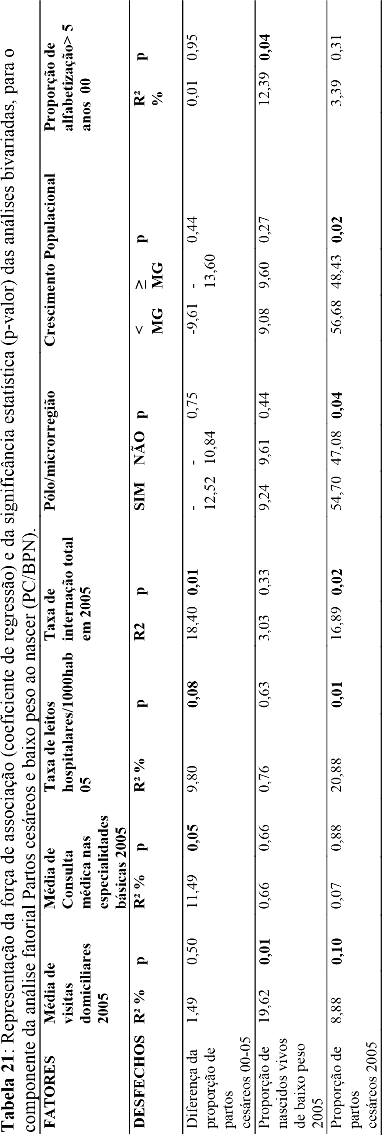

Como houve associação dos desfechos com mais de um fator, nas análises bivariadas, foram realizados três modelos de regressão linear multivariada.
Modelo 7 – Diferença da Proporção de Partos Cesáreos 2000-2005
Inicialmente, foi excluído do modelo o fator a taxa de leitos hospitalares/1000 habitantes devido a Análise fatorial.
A diferença da proporção de partos cesáreos mostrou, então, associação na análise multivariada com o fator média anual de consultas médicas por habitante nas especialidades básicas em 2005, o aumento de uma unidade desse fator promove uma redução da diferença entre os anos de 8,63% no desfecho (p=0,099), ou seja, o aumento da média de consultas médicas fez aumentar a proporção de partos cesáreos no ano de 2005, reduzindo a diferença entre os anos.
A análise multivariada demonstrou que a cada unidade de aumento na taxa de internação total em 2005 ocorreu 0,40% de redução na diferença proporcional de cesáreas entre 2000 e 2005 (p=0,024) que indica um pequeno aumento na proporção de cesáreas no ano de 2005 correlacionado ao aumento da taxa de internações em 2005.
Modelo 8 – Proporção de Nascidos Vivos de Baixo peso em 2005
Esse desfecho esteve associado à média mensal de visitas domiciliares em 2005 e à alfabetização em maiores de 5 anos em 2000 na análise bivariada. No modelo multivariado, a associação foi mantida com a média mensal de visitas domiciliares em 2005 onde cada unidade de aumento desse fator associa-se à redução em 1,28% (p=0,01) no desfecho proporção de nascidos vivos de baixo peso em 2005.
Modelo 9 – Proporção de Partos Cesáreos em 2005
Pela análise fatorial, não foi incluído nesse modelo a taxa de leitos hospitalares/1000 habitantes. Pela análise multivariada, foram excluídos os fatores: média mensal de visitas domiciliares em 2005 e o fator município pólo.
O modelo da proporção de partos cesáreos em 2005 mostra associação desse desfecho com os fatores crescimento populacional, sendo o aumento deste associado à redução de 8,77% do desfecho (p=0,007), e com a taxa de internação hospitalar total em 2005, sendo esta responsável por 0,33% do aumento do desfecho (p=0,006).
Por fim, considerando as análises bi e multivariadas vemos que o componente da análise fatorial partos cesáreos e baixo peso ao nascer mantiveram associação direta com os fatores dos componentes: Estrutura e internações hospitalares (EIH); Média anual de consultas médicas por habitante nas especialidades básicas em 2005, proporção da população maior de 5 anos alfabetizada, média mensal de visitas domiciliares por família em 2005(CM/VD/ALF); Crescimento populacional maior ou menor que de Minas Gerais (CRES POP). Esses resultados estão representados no quadro abaixo onde a células em cor verde representam associação direta entre os componentes, ou seja, o aumento do fator faz aumentar o desfecho da forma esperada e a célula verde e vermelha representa associações estatisticamente significantes não esperadas com um dos fatores e esperada com o outro.

Quadro 9: Associações entre os desfechos do Componente de Partos cesáreos e baixo peso ao nascer (PC/BPN), da Saúde Materno-Infantil (SMI) e fatores dos Componentes Atenção Básica (AB), Hospitalar (H) e Sócio-econômico-demográfico (SED) de acordo com os grupos fatoriais ou fatores categóricos.
Componente |  | H |  | AB/SED | AB | AB | SED | AB | AB | SED
SMI | Grupo/  Fator categórico | EIH |  | CM/VD  ALF | CESF | AVD | IDH | P/ESF  <3500 | TI-ESF  > 5 a | CRES  POP
SMI | PC/BPN
Legenda: Grupo: PC/BPN = Partos cesáreos e baixo peso ao nascer. Fatores: EIH = Estrutura e internações hospitalares; CM/VD/ALF = Média anual de consultas médicas por habitante nas especialidades básicas em 2005, proporção da população maior de 5 anos alfabetizada, média mensal de visitas domiciliares por família em 2005; CESF = Cobertura da Estratégia Saúde da Família; AVD = Aumento de visitas domiciliares; IDH = Índice do desenvolvimento humano médio ou alto; P/ESF<3500
= População adscrita por equipe de Saúde da Família maior ou menor que 3500 habitantes por equipe; TIESF>5anos = Tempo de implantação da ESF maior ou menor que 5 anos; CRES POP = Crescimento populacional maior ou menor que de Minas Gerais.

6.3.3. Componente de desfecho Saúde Geral
Os desfechos do estudo nesse componente são doze, dos quais nove são indicadores provenientes do Pacto da Atenção Básica, um calculado a partir de dados do SIH-SUS e os outros dois calculados considerando a diferença percentual dos indicadores entre os anos de 2000 e 2005. Na análise fatorial esses desfechos foram agrupados em cinco grupos sendo eles, de acordo com a significância, os seguintes:
- Internações hospitalares em 2005 (IH05) composto pelos desfechos taxa de internação por condições sensíveis à atenção ambulatorial 2005, taxa de internações por insuficiência cardíaca congestiva 2005 e taxa de internações por acidente vascular cerebral 2005.
- Cadastramento Hiperdia 2005 (CHD05) integrado pela Porcentagem de
diabéticos cadastrados 2005 e pela porcentagem de hipertensos cadastrados 2005.
- Redução de internações por algumas causas evitáveis de 2000 para 2005 e Controle da Tuberculose em 2005 (RICE/CTB05), composto pelos desfechos redução das taxas de internações por insuficiência cardíaca congestiva e redução das taxas de internações por condições sensíveis à atenção ambulatorial entre 2000 e 2005, porcentagem de abandono do tratamento de tuberculose 2005 e taxa de incidência de tuberculose pulmonar 2005.
- Eliminação da Hanseníase 2005 (EH05), formado pelos desfechos coeficiente de prevalência e coeficiente de detecção da hanseníase em 2005.
- Controle do Diabetes Mellitus em 2005 (CDIA05) representado pelo
indicador do pacto Proporção de Internações por complicação de diabetes 2005
1) Internações hospitalares em 2005 (Tabela 22)
a) Taxa de Internação por Condições Sensíveis à Atenção Ambulatorial 2005
A análise bivariada do aumento da cobertura da Estratégia Saúde da Família entre 2000 e 2005 e da variação da cobertura da Estratégia Saúde da Família nos municípios em 2005 demonstrou associação com a variação da taxa de internação por Condições Sensíveis à Atenção Ambulatorial em 9,42%(p=0,093), e 14,97% (p=0,026) respectivamente, ou seja, o aumento da cobertura da ESF, na análise estatística fez aumentar a taxa de internações por condições sensíveis à atenção ambulatorial em 2005.
A análise da variação do fator taxa de internação total em 2005 demonstrou associar-se em 18,4% (p=0,013) com a variação da taxa de internação por Condições sensíveis à atenção ambulatorial. Assim como, a variação da taxa de leitos hospitalares por 1000 habitantes entre os municípios também influenciou estatisticamente em 27,45% (p=0,002) a variação do desfecho.
Ainda, o aumento percentual do número de leitos de Unidade de Terapia Intensiva por 100000 habitantes entre 2005 e 2000 associou-se à variação do desfecho entre os municípios em 42,25% (p=0,006) e a redução da taxa de internação hospitalar total entre 2005 e 2000, também é influente nesse desfecho em 18,40% (p=0,01). Isso significa que, de acordo com a análise bivariada, o aumento dos fatores acima citados faz aumentar a taxa de internações por condições sensíveis em 2005.
b) Taxa de internações por Insuficiência Cardíaca Congestiva 2005
A taxa de internação por insuficiência cardíaca congestiva em 2005, associada ao tempo de implantação da Estratégia Saúde da Família, foi maior nos municípios com mais de 5 anos de implantação que naqueles com menos de 5 anos (106‰ habitantes contra 68‰habitantes; p=0,06).
O aumento da cobertura da Estratégia Saúde da Família entre 2000 e 2005 também esteve associado a esse desfecho na proporção de 10,17% (p=0,071). Pela análise bivariada, o aumento da cobertura demonstrou associação na redução da taxa de internação por ICC em 2005. A variação da cobertura da Estratégia Saúde da Família nesses municípios em 2005 influenciou na variação da taxa de internação por esse desfecho em 15,29% (p=0,025) entre as localidades em 2005. As localidades com maior cobertura em 2005 segundo a análise apresentaram uma maior taxa de internação por ICC em 2005.
A redução da taxa de internação hospitalar total entre 2005 e 2000 influenciou em 11,36% (p=0,055) a variação da taxa de internação por insuficiência cardíaca congestiva em 2005. Isso significa que, na análise bivariada, a redução da taxa de internação total em 2005 esteve relacionada à redução da taxa de internação por ICC no mesmo ano.
A variação da taxa de leitos hospitalares por mil habitantes e o aumento percentual do número de leitos de Unidade de Terapia Intensiva por 100000 habitantes entre 200 e 2005 entre os municípios associou-se ao desfecho em 10,24% (p=0,07) e 31,13% (p=0,025). Pela análise, quanto maior a taxa de leitos hospitalares ou de UTI em 2005, maior a taxa de internação por ICC.
A variação do fator taxa de internação total em 2005 associou-se 23,32 % (p=0,004) à taxa de internação por insuficiência cardíaca congestiva em 2005, ou seja, o aumento da taxa de internação total esteve estatisticamente correlacionada ao aumento da taxa de internação por ICC em 2005.
O fator município pólo de microrregião apresentou associação com a taxa de internação por insuficiência cardíaca congestiva em 2005 sendo essa maior em municípios pólo (110,75‰ habitantes contra 85,38‰ habitantes no não pólo, p=0,034).
c) Taxa de internações por Acidente Vascular Cerebral 2005
A variação do fator taxa de internação total em 2005 influenciou estatisticamente em 30,36% (p=0,001) a variação da taxa de internação por Acidente vascular cerebral em 2005. O aumento da taxa de internação total, na análise bivariada, fez aumentar a taxa de internação por AVC em 2005.
Aumento percentual do número de leitos de Unidade de Terapia Intensiva por 100000 habitantes entre 2000 e 2005 associou-se à taxa de internação por acidente vascular cerebral em 2005 em 18,14% (p=0,100). Quanto maior o número de leitos em 2005, maior a taxa de internação por AVC em 2005, segundo a análise bivariada.

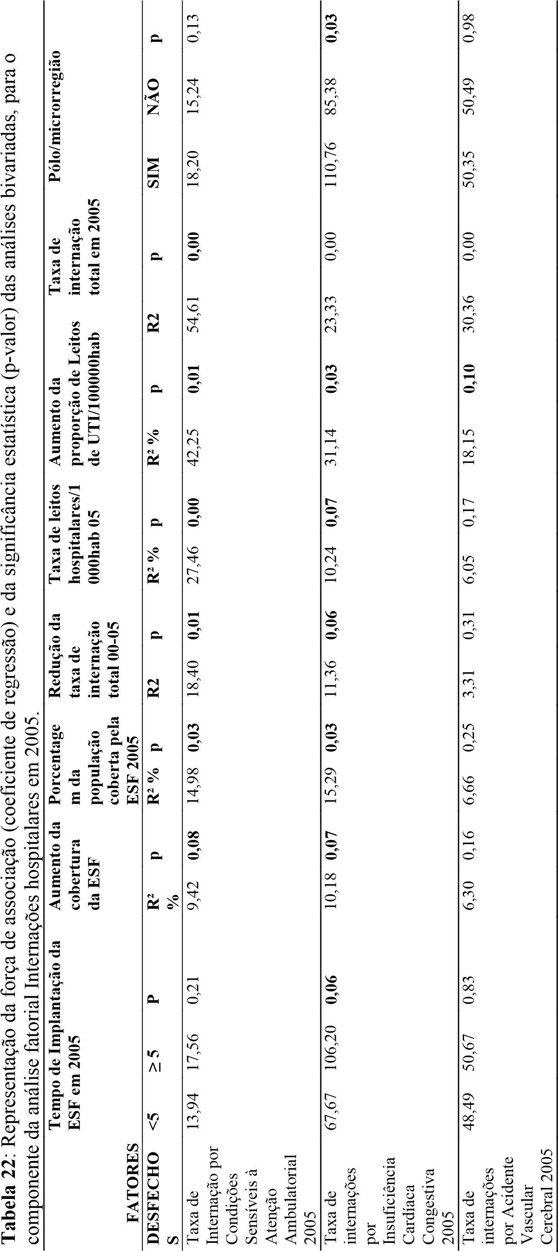

Como houve associação dos desfechos com vários fatores nas análises bivariadas, foram realizados dois modelos de regressão linear multivariada (apêndice V).
Modelo 1 – Taxa de Internação por Condições Sensíveis a Atenção Ambulatorial 2005
A análise bivariada desse desfecho apresentou associação com os fatores:
aumento da cobertura da ESF, proporção da população coberta pela ESF 2005, redução da taxa de internação total entre 2005 e 2000, Taxa de leitos hospitalares/1000 habitantes 2005, aumento da proporção de leitos de UTI/100000 habitantes e taxa de internação total em 2005.
Respeitando a ordem da análise fatorial, os fatores proporção da população coberta pela ESF 2005, redução da taxa de internação total entre 2005 e 2000 e da proporção de leitos de UTI/100000 habitantes foram eliminadas do modelo.
Na análise multivariada, os fatores aumento da cobertura da ESF e Taxa de leitos hospitalares/1000 habitantes 2005 perderam a significância estatística, ficando apenas o fator taxa de internação total em 2005, associado à taxa de internação por condições sensíveis a atenção ambulatorial. O aumento de 1 internação hospitalar/1000 habitantes associou-se ao aumento de 0,29/1000 habitantes (p<0,001) na taxa de internações por condições sensíveis à atenção ambulatorial.
Modelo 2 – Taxa de Internação por Insuficiência Cardíaca Congestiva em 2005
Houve associação na análise bivariada desse desfecho com os fatores: tempo de implantação da ESF em 2005, aumento da cobertura da ESF, proporção da população coberta pela ESF 2005, redução da taxa de internação total 2000 e 2005, taxa de leitos hospitalares/1000hab 2005, aumento da proporção de leitos de UTI/100000hab, taxa de internação total em 2005 e pólo/microrregião.
Pela análise fatorial eliminamos os fatores aumento da cobertura da ESF, redução da taxa de internação total 2000 e 2005, taxa de leitos hospitalares/1000hab 2005, aumento da proporção de leitos de UTI/100000 habitantes.
Na análise multivariada do modelo os fatores tempo de implantação da ESF em 2005, proporção da população coberta pela ESF 2005 e pólo/microrregião perderam a significância estatística. A única associação que permaneceu foi com a taxa de internação total 2005 que indica que ao aumento de uma internação por 1000 habitantes associou-se ao aumento de 1,91/ 1000 habitantes na taxa de internação por Insuficiência Cardíaca Congestiva em 2005 (p=0,004).
Considerando as análises bi e multivariadas vemos que o componente da análise fatorial Internações hospitalares em 2005 mantiveram associação direta com os fatores dos componentes: Estrutura e internações hospitalares (EIH). Esse resultado está representado no quadro abaixo onde a células em cor verde representa associação direta entre os componentes, ou seja, o aumento do fator faz aumentar o desfecho da forma esperada.

Quadro 10: Associações entre os desfechos do Componente Internações hospitalares em 2005, Saúde Geral (SG) e fatores dos Componentes Atenção Básica (AB), Hospitalar (H) e Sócio-econômico-demográfico (SED) de acordo com os grupos fatoriais ou fatores categóricos.
Componente |  | H | AB/SED | AB | AB | SED | AB | AB | SED
SG | Grupo/  Fator categórico | EIH | CM/VD  ALF | CESF | AVD | IDH | P/ESF  <3500 | TI-ESF  > 5 anos | CRES  POP
SG | IH05
Legenda: Grupo: IH05 = Internações hospitalares em 2005. Fatores: EIH = Estrutura e internações hospitalares; CM/VD/ALF = Média anual de consultas médicas por habitante nas especialidades básicas em 2005, proporção da população maior de 5 anos alfabetizada, média mensal de visitas domiciliares por família em 2005; CESF = Cobertura da Estratégia Saúde da Família; AVD = Aumento de visitas domiciliares; IDH = Índice do desenvolvimento humano médio ou alto; P/ESF<3500 = População adscrita por equipe de Saúde da Família maior ou menor que 3500 habitantes por equipe; TI-ESF>5anos = Tempo de implantação da ESF maior ou menor que 5 anos; CRES POP = Crescimento populacional maior ou menor que de Minas Gerais.

2) Cadastramento Hiperdia 2005 (Tabela 23)
- Proporção de diabéticos cadastrados em 2005
Na análise, a proporção de portadores de diabetes mellitus cadastrados foi menor nos municípios onde o crescimento populacional foi maior que o de Minas Gerais que naqueles cujo crescimento foi menor (28,68% para 39,04%, p=0,094).
- Proporção de hipertensos cadastrados 2005
O aumento da cobertura da Estratégia Saúde da Família entre 2000 e 2005 mostrou associação com a variação desse desfecho em 10,89% (p=0,061).
A proporção de hipertensos cadastrados foi menor nos municípios onde o crescimento populacional foi maior que o de Minas Gerais (32,01% contra 44,59%, p=0,069).
Nas localidades com IDH médio a proporção de hipertensos cadastrados foi maior (43,92%) que naquelas de IDH alto (27,23%) p=0,048.
Tabela 23: Representação da força de associação (coeficiente de regressão) e da significância estatística (p-valor) das análises bivariadas, para o componente da análise fatorial Cadastramento Hiperdia 2005.

FATORES Aumento da Índice de
Crescimento Desenvolvimento
Populacional Humano 2005
DESFECHOS R² % p < MG ≥ MG p MÉDIO ALTO p
cobertura
da ESF
Porcentagem de diabéticos
cadastrados 2005  Porcentagem de hipertensos | 4,04 | 0,26 | 39,04 | 28,68 | 0,09 | 36,95 | 27,11 0,18
cadastrados 2005 | 10,89 | 0,06 | 44,60 | 32,01 | 0,07 | 43,93 | 27,23 0,05

Como houve associação de um desfecho com três fatores nas análises bivariadas, foi realizado um modelo de regressão linear multivariada (apêndice V).
Modelo 3 – Proporção de Hipertensos Cadastrados em 2005
O desfecho proporção de Hipertensos cadastrados em 2005 esteve associado aos fatores aumento da cobertura da ESF, Índice de Desenvolvimento Humano 2005, e crescimento populacional.
Na análise multivariada o fator crescimento populacional perdeu a significância estatística, mas a associação entre o desfecho e o aumento da cobertura da ESF e o IDH foi mantida.
O aumento do IDH fica então associado a uma redução de 15,42% na proporção de hipertensos cadastrados (p=0,059) e o aumento de uma unidade na cobertura da ESF fica associado a 0,35% de aumento da proporção de hipertensos cadastrados (p=0,074).
Considerando as análises bi e multivariadas vemos que o componente da análise fatorial Internações hospitalares em 2005 manteve associação direta com os fatores dos componentes: Estrutura e internações hospitalares (EIH). Esse resultado está representado no quadro abaixo onde as células em cor verde representam associação direta entre os componentes, ou seja, o aumento do fator faz aumentar o desfecho da forma esperada. A célula preenchida em vermelho representa associação não esperada como redução do cadastro de Hiperdia em municípios de IDH alto.
Quadro 11: Associações entre os desfechos do Cadastramento Hiperdia 2005, Saúde Geral (SG) e fatores dos Componentes Atenção Básica (AB), Hospitalar (H) e Sócioeconômico-demográfico (SED) de acordo com os grupos fatoriais ou fatores categóricos.
Componente |  | H | AB/SED | AB | AB | SED | AB | AB | SED
SG | Grupo/  Fator categórico | EIH | CM/VD  ALF | CESF | AVD | IDH | P/ESF  <3500 | TI-ESF  > 5 anos | CRES  POP
SG | CHD05
Legenda: Grupo: CHD05 = Cadastramento Hiperdia 2005. Fatores: EIH = Estrutura e internações hospitalares; CM/VD/ALF = Média anual de consultas médicas por habitante nas especialidades básicas em 2005, proporção da população maior de 5 anos alfabetizada, média mensal de visitas domiciliares por família em 2005; CESF = Cobertura da Estratégia Saúde da Família; AVD = Aumento de visitas domiciliares; IDH = Índice do desenvolvimento humano médio ou alto; P/ESF<3500 = População adscrita por equipe de Saúde da Família maior ou menor que 3500 habitantes por equipe; TI-ESF>5anos = Tempo de implantação da ESF maior ou menor que 5 anos; CRES POP = Crescimento populacional maior ou menor que de Minas Gerais.

3) Redução de internações por algumas causas evitáveis de 2000 para
2005 e Controle da Tuberculose em 2005 (Tabela 24)
a) Redução da taxa de internação por Insuficiência Cardíaca Congestiva entre 2005 e 2000
A redução da taxa de internação hospitalar total entre 2005 e 2000 associou-se 32,95% (p<0,001) na redução da taxa de internação por insuficiência cardíaca congestiva no período de 2005 e 2000. Isso significa que, na análise bivariada, a redução da taxa de internação hospitalar fez reduzir a taxa de internação por insuficiência cardíaca congestiva.
A redução da taxa de internação por insuficiência cardíaca congestiva esteve, também, associada ao fator crescimento populacional, nos municípios com crescimento menor que o do estado, houve redução das internações e naqueles com crescimento maior, houve aumento (18,55‰ hab. de redução para 2,97‰ habitantes de aumento, p=0,052).
b) Redução das taxas de internações por Condições Sensíveis à Atenção Ambulatorial entre 2005 e 2000
A redução da taxa de internação hospitalar total entre 2005 e 2000 associou-se em 50,41% a redução das taxas de internação por condições sensíveis a atenção ambulatorial entre esses anos (p<0,001). Essa análise demonstrou uma forte associação de redução das taxas de internação total na redução das taxas de internação por condições sensíveis a atenção ambulatorial.
A redução da taxa de internação por condições sensíveis a atenção ambulatorial foi maior (30,82‰ contra 14,29‰ p=0,095) nos locais com IDH médio que naqueles com IDH alto.
c) Proporção de abandono do tratamento de Tuberculose 2005
A associação da proporção de habitantes por equipe de saúde da família demonstrou uma taxa de abandono ao tratamento de tuberculose maior nos municípios com população adscrita por equipe da ESF menor que 3500 pessoas em 2005. (4,05% contra 1,20%; p=0,075).
d) Taxa de incidência de tuberculose pulmonar 2005
A incidência de tuberculose em 2005 foi menor nos municípios com tempo de implantação da Estratégia Saúde da Família menor que 5 anos que naqueles com tempo de implantação maior que 5 anos (11casos novos/100000 habitantes contra 29 casos novos/100000 habitantes; p=0,01).

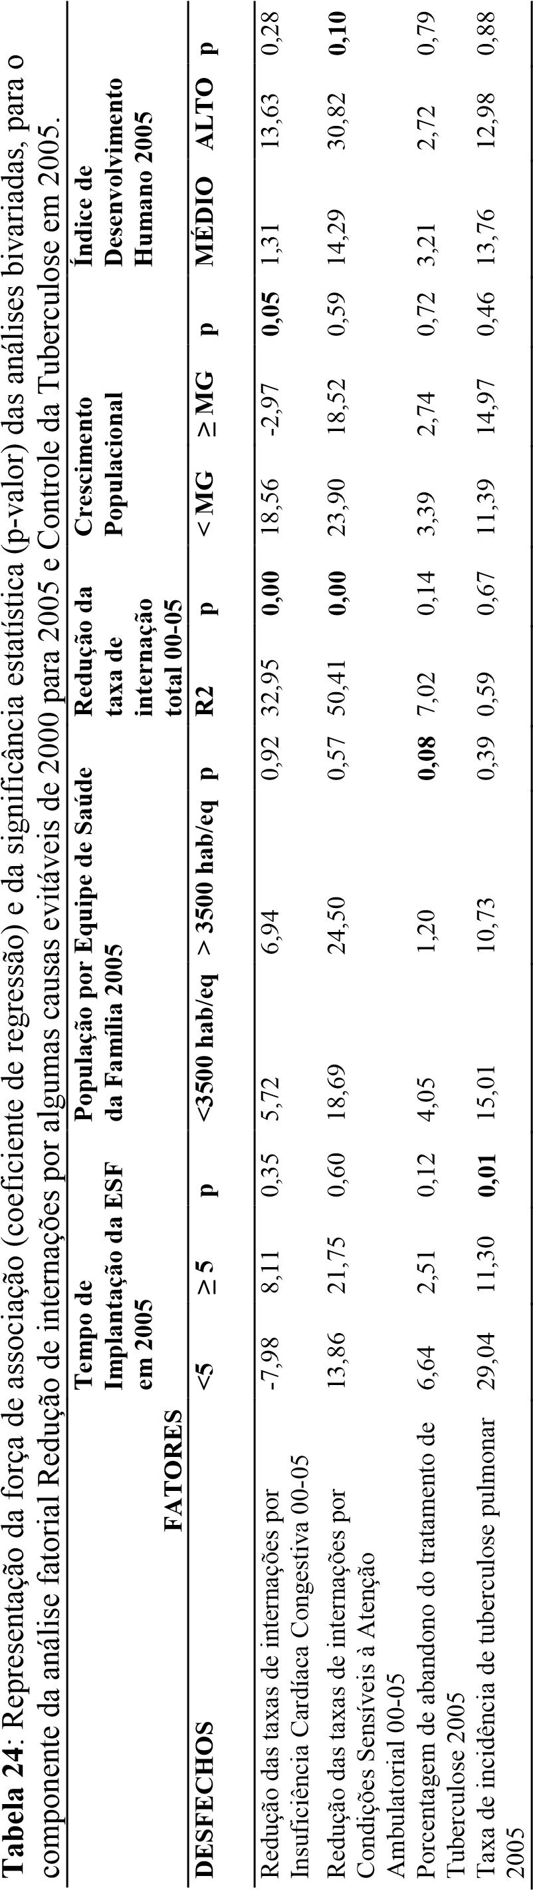

A associação estatística do desfecho redução das taxas de internação por CSAA ocorreu com dois fatores, então, foi criado um modelo de regressão linear multivariada.
Modelo 4 – Redução da Taxa de Internação por Condições Sensíveis a Atenção Ambulatorial 2005-2000
Esse desfecho associa-se, na análise bivariada, aos fatores redução da taxa de internação total entre 2000 e 2005 e ao Índice de Desenvolvimento Humano 2000.
Na análise multivariada, o desfecho manteve associação apenas com o fator redução da taxa de internação total entre 2005 e 2000. A redução de 1 internação/1000 habitantes esteve associada na análise multivariada, à redução do desfecho em 1,31internações por CSAA/1000 habitantes (p<0,001).
Considerando as análises bi e multivariadas vemos que o componente da análise fatorial Redução de internações por algumas causas evitáveis de 2000 para 2005 e Controle da Tuberculose em 2005 manteve associação direta com os fatores dos componentes: Estrutura e internações hospitalares (EIH); P/ESF<3500 = População adscrita por equipe de Saúde da Família maior ou menor que 3500 habitantes por equipe; TI-ESF>5anos = Tempo de implantação da ESF maior ou menor que 5 anos; e Crescimento populacional maior ou menor que de Minas Gerais.
Esse resultado está representado no quadro abaixo onde as células em cor verde representam associação direta entre os componentes, ou seja, o aumento do fator faz aumentar o desfecho da forma esperada. A célula preenchida em vermelho representa associação não esperada como na qual o fator mostrou associação estatística de piora do desfecho em 2005 e a célula vermelha e verde indica que parte das associações ocorreu conforme o esperado e outra parte o fator considerado adequado influenciou na piora do desfecho.

Quadro 12: Associações entre os desfechos do Componente Redução de internações por algumas causas evitáveis de 2000 para 2005 e Controle da Tuberculose em 2005., Saúde Geral (SG) e fatores dos Componentes Atenção Básica (AB), Hospitalar (H) e Sócio-econômico-demográfico (SED) de acordo com os grupos fatoriais ou fatores categóricos.
Componente |  | H | AB/SED | AB | AB | SED | AB | AB |  | SED
SG | Grupo/  Fator categórico | EIH | CM/VD  ALF | CESF | AVD | IDH | P/ESF  <3500 | TI-ESF  > 5 anos |  | CRES  POP
SG | RICE/CTB05
Legenda: Grupo: RICE/CTB05 = Redução de internações por algumas causas evitáveis de 2000 para
2005 e Controle da Tuberculose em 2005. Fatores: EIH = Estrutura e internações hospitalares; CM/VD/ALF = Média anual de consultas médicas por habitante nas especialidades básicas em 2005, proporção da população maior de 5 anos alfabetizada, média mensal de visitas domiciliares por família em 2005; CESF = Cobertura da Estratégia Saúde da Família; AVD = Aumento de visitas domiciliares; IDH = Índice do desenvolvimento humano médio ou alto; P/ESF<3500 = População adscrita por equipe de Saúde da Família maior ou menor que 3500 habitantes por equipe; TI-ESF>5anos = Tempo de implantação da ESF maior ou menor que 5 anos; CRES POP = Crescimento populacional maior ou menor que de Minas Gerais.

4) Eliminação da Hanseníase 2005 (Tabela 25)
- Coeficiente de prevalência de Hanseníase 2005
Na análise bivariada, o fator aumento da média de visitas domiciliares entre os anos de 2000 e 2005 associou-se em 10,43% (p=0,082) ao coeficiente de prevalência de hanseníase. Isso indicou na análise que quando houve aumento da média de visitas domiciliares, essa foi influente no aumento da prevalência da hanseníase.
- Coeficiente de detecção de Hanseníase 2005
A análise da associação da proporção de habitantes por equipe de saúde da família demonstrou um coeficiente de detecção de hanseníase menor nos municípios com população adscrita por equipe da ESF menor que 3500 pessoas em 2005 (0,92/10000hab contra 1,23/10000hab; p=0,09).

Tabela 25: Representação da força de associação (coeficiente de regressão) e da significância estatística (p-valor) das análises bivariadas, para o componente da análise fatorial Eliminação da Hanseníase 20005
População por Equipe de  Saúde da Família 2005  FATORES |  |  | Aumento da média de visitas domiciliares 20002005
DESFECHOS <3500 hab/eq > 3500 hab/eq |  | p | R² % | p
Coeficiente de prevalência de Hanseníase 0,82 2005 | 0,82 | 0,99 | 10,43 | 0,08
Coeficiente de detecção de Hanseníase 0,92 2005 | 1,23 | 0,09 | 7,40 | 0,15

Considerando as análises bivariadas vemos que o componente da análise fatorial Eliminação da Hanseníase 20005 manteve associação direta com os fatores dos componentes: Aumento de visitas domiciliares (AVD) e População adscrita por equipe de Saúde da Família maior ou menor que 3500 habitantes por equipe (P/ESF<3500). Esse resultado está representado no quadro abaixo onde as células em cor verde e vermelha representam associação direta entre os componentes, ou seja, o aumento do fator faz aumentar o desfecho da forma não esperada.

Quadro 13: Associações entre os desfechos do Componente Eliminação da Hanseníase 20005, Saúde Geral (SG) e fatores dos Componentes Atenção Básica (AB), Hospitalar (H) e Sócio-econômico-demográfico (SED) de acordo com os grupos fatoriais ou fatores categóricos.
Componente |  | H | AB/SED | AB | AB |  | SED | AB |  | AB | SED
SG | Grupo/  Fator categórico | EIH | CM/VD  ALF | CESF | AVD |  | IDH | P/ESF  <3500 |  | TI-ESF  > 5 anos | CRES  POP
SG | EH05
Legenda: Grupo: EH05 = Eliminação da Hanseníase 2005. Fatores: EIH = Estrutura e internações hospitalares; CM/VD/ALF = Média anual de consultas médicas por habitante nas especialidades básicas em 2005, proporção da população maior de 5 anos alfabetizada, média mensal de visitas domiciliares por família em 2005; CESF = Cobertura da Estratégia Saúde da Família; AVD = Aumento de visitas domiciliares; IDH = Índice do desenvolvimento humano médio ou alto; P/ESF<3500 = População adscrita por equipe de Saúde da Família maior ou menor que 3500 habitantes por equipe; TI-ESF>5anos = Tempo de implantação da ESF maior ou menor que 5 anos; CRES POP = Crescimento populacional maior ou menor que de Minas Gerais.

5) Controle do Diabetes mellitus em 2005 (Tabela 26)
a) Proporção de Internações por complicação de diabetes 2005
Ao analisar o fator média mensal das visitas domiciliares em 2005 observamos associação de 11,15% (p=0,057) na variação da proporção de internações por complicações do Diabetes Mellitus em 2005. Ou seja, a análise bivariada aponta para a associação na qual a proporção de internações por complicação do diabetes foi elevada pelo aumento da média mensal das visitas domiciliares.

Tabela 26: Representação da força de associação (coeficiente de regressão) e da significância estatística (p-valor) das análises bivariadas, para o componente da análise fatorial Controle do Diabetes mellitus em 2005
FATORES

Média de visitas domiciliares 2005
DESFECHOS
R² %
p
Proporção de Internações por complicação de diabetes 2005
11
,16
0
,06

Considerando a análise bivariada vemos que o componente da análise fatorial Controle do Diabetes mellitus em 2005 manteve associação direta com o fator do componente aumento de visitas domiciliares (AVD). Esse resultado está representado no quadro abaixo onde as células em cor verde e vermelha representam associação direta entre os componentes, ou seja, o aumento do fator faz aumentar o desfecho da forma não esperada.
Quadro 14: Associações entre os desfechos do Componente da análise fatorial Controle do Diabetes mellitus em 2005, Saúde Geral (SG) e fatores dos Componentes Atenção Básica (AB), Hospitalar (H) e Sócio-econômico-demográfico (SED) de acordo com os grupos fatoriais ou fatores categóricos.
Componente |  | H | AB/SED |  | AB | AB | SED | AB | AB | SED
SG | Grupo/  Fator categórico | EIH | CM/VD  ALF |  | CESF | AVD | IDH | P/ESF  <3500 | TI-ESF  > 5 anos | CRES  POP
SG | ICDIA05
Legenda: Grupo: ICDIA05 = Controle do Diabetes mellitus em 2005. Fatores: EIH = Estrutura e internações hospitalares; CM/VD/ALF = Média anual de consultas médicas por habitante nas especialidades básicas em 2005, proporção da população maior de 5 anos alfabetizada, média mensal de visitas domiciliares por família em 2005; CESF = Cobertura da Estratégia Saúde da Família; AVD = Aumento de visitas domiciliares; IDH = Índice do desenvolvimento humano médio ou alto; P/ESF<3500
= População adscrita por equipe de Saúde da Família maior ou menor que 3500 habitantes por equipe; TIESF>5anos = Tempo de implantação da ESF maior ou menor que 5 anos; CRES POP = Crescimento populacional maior ou menor que de Minas Gerais.

7. DISCUSSÃO:
O estudo da Atenção Básica a Saúde demonstra que as localidades que tem nela a base da estruturação da assistência a saúde apresentam melhores resultados no que diz respeito à efetividade (efeito) e à eficiência (custo-benefício) das ações.
Nessa pesquisa observamos melhorias nas condições de saúde das populações cujas localidades tiveram a ESF mais bem desenvolvida, no entanto, alguns resultados alcançados com a análise não corresponderam aos esperados. Uma característica importante nesse estudo é que na amostra há um predomínio de municípios pólo que perfazem 64% do total e esse fato pode ter influenciado alguns resultados, uma vez que tais municípios possuem uma estrutura hospitalar consolidada, fato que acaba por sedimentar os princípios tradicionais hospitalocêntricos e centrados na assistência médica, na cura e nas ações individuais.
Na análise dos desfechos mortalidade infantil, redução de óbitos infantis mal definidos, redução das taxas de internações em menores de 5 anos por infecção respiratória aguda e doença diarréica aguda, houve associação positiva de fatores relacionados à AB como a média mensal de visitas domiciliares e o aumento da cobertura da ESF. Em um estudo realizado por Roncalli e Lima (2006) sobre o impacto da ESF em indicadores de saúde da criança de municípios de grande porte no Nordeste, foram criados, com base em uma série de fatores (escolaridade, analfabetismo adulto e infantil, acesso à água tratada entre outros), classificações para os municípios, distribuindo-os entre 2 grupos de condições socioeconômicas favoráveis ou desfavoráveis. Os autores concluíram que nos municípios classificados em condição desfavorável, tal fator provocou maior impacto nos indicadores estudados do que a implantação da ESF, com exceção das internações por doença diarréica aguda em menores de 5 anos sendo esse último fato concordante com esse trabalho.
Os desfechos de mortalidade infantil demonstraram também associação positiva do IDH e do maior número de leitos hospitalares destinados ao SUS. Em estudo do Ministério da Saúde (BRASIL, 2008) de análise de indicadores da ESF, o coeficiente de mortalidade infantil sofreu associação perceptível com a cobertura de ESF apenas em municípios de IDH baixo, mas, esse não é o caso desse estudo, pois todos os municípios incluídos apresentaram IDH médio e alto. Já em estudo de Rosana Aquino (2008), realizado em municípios de todo o país a autora observa que, entre 1998 e 2003, a implantação adequada da ESF esteve associada com reduções significativas na taxa de mortalidade infantil.
Macinko et al (2006) afirmam, em estudo realizado entre 1990 e 2002, que o aumento da cobertura da ESF, faz reduzir a mortalidade infantil. Em outro estudo, realizado em Sobral (CE), ficou demonstrado que o Coeficiente de Mortalidade Infantil, tanto neonatal (mortalidade em menores de 28 dias de vida) como pós-neonatal (mortalidade em maiores de 27 dias e menores de 1 ano de vida) reduz em locais com implantação da ESF maior que sete anos (SILVA, 2003). Em nossa pesquisa, o tempo de implantação da ESF maior que cinco anos, nos municípios associou-se apenas ao desfecho razão de morte materna em 2005.
A redução de óbitos infantis mal definidos de 2000 para 2005 foi influenciada estatisticamente pela média anual de consultas médicas em AB. Na análise de indicadores de Saúde da Família de 1998 a 2006, realizada pelo Ministério da Saúde em 2008, o fator influencia positivamente nesse desfecho foi o IDH (BRASIL, 2008).
Ainda no estudo de Roncalli e Lima (2006), os autores referem que não houve impacto positivo da ESF na assistência pré-natal. Nesta dissertação, o critério de cobertura máxima de 3500 habitantes adscritos a uma equipe de saúde da família, ficou associado positivamente à cobertura de pré-natal, estando associado à maior proporção de nascidos vivos com mais de seis consultas de pré-natal em 2005.
Por outro lado, o aumento de nascidos vivos com mais de seis consultas de prénatal entre 2000 e 2005 e a maior proporção de nascidos vivos com mais de três consultas de pré-natal em 2005 esteve relacionado apenas com o fator do componente hospitalar, taxa de internação total em 2005, esse fato é inesperado, pois, se há maior taxa de internações hospitalares, aparentemente a atuação da atenção básica seria pior, no entanto a cobertura de pré-natal é maior. O que se pode sugerir é que a assistência é especialmente dada à saúde materno-infantil em detrimento das outras áreas, conforme observamos em trabalho já citado que a organização da assistência à saúde materno infantil tem destaque em sua organização na implantação da ESF e por isso seus indicadores sofrem alterações positivas mais precocemente que os outros (PEREIRA, 2008).
A redução das taxas de internação por infecção respiratória aguda e doença diarréica aguda em menores de cinco anos de 2000 para 2005 mostrou-se associada ao aumento da média de visitas domiciliares em 2005 e ao aumento da cobertura de ESF em 2005, esse dado corrobora com a proposta da estratégia em atuar positivamente sobre essa faixa etária promovendo a detecção precoce e tratamento imediato de tais situações evitando agravamentos e internações. A atuação do agente comunitário de saúde (ACS) em suas visitas domiciliares, estudada por Cesar et al em 2002 em dois municípios sendo um de controle, demonstrou grande redução em internações por doença diarréica aguda em menores de 5 anos no município que recebeu a intervenção dos ACS. A proporção de nascidos vivos de baixo peso também demonstrou a associação positiva da média de visitas domiciliares, ou seja, redução com o aumento da média das visitas o que não é confirmado por Roncalli e Lima (2006) que não verificaram associação entre a ESF e o baixo peso ao nascer. A atuação do agente comunitário de saúde, se realizada de forma organizada e otimizada é capaz de reverter vários indicadores de resultado.
Apesar da redução da taxa de internações por infecção respiratória aguda e doença diarréica aguda em menores de 5 anos de 2000 para 2005, em 2005, observamos um aumento da taxa de internação por infecção respiratória aguda associado aos municípios que respeitavam a proporção preconizada de 3500 habitantes adscritos por equipe de saúde da família. Também houve aumento da taxa de internação por doença diarréica aguda relacionada ao aumento da média mensal de visitas domiciliares. Esse dado pode estar relacionado apenas com o fato de que a informação nas áreas com a adscrição da clientela adequada seja mais fidedigna ou que, no caso específico da doença diarréica aguda associada às visitas esteja relacionada ao fator maior vigilância nos grupos de risco. Perpétuo e Wong (2006) questionam a fidedignidade do preenchimento das AIH (Autorização de Internação Hospitalar) e observam que o SIH fornece dados não identificados, logo, as informações sobre um mesmo paciente são lançadas no sistema repetidamente, esse fato pode superestimar as internações hospitalares não apenas pelas situações de saúde da criança mas qualquer outra.
A taxa de internação por doença diarréica aguda em menores de 5 anos também subiu de acordo com o aumento da taxa de internação total no local estudado o que pode refletir a associação da disponibilidade de leitos hospitalares no aumento de internações por condições evitáveis.
O aumento da cobertura de pré-natal, em 3 ou mais consultas, de 2000 para 2005, foi influenciada pelo aumento da taxa de alfabetização nos municípios, o que pode evidenciar a associação positiva desse fator no exercício da cidadania.
O desfecho razão de exames cérvico-vaginais de mulheres de 25 a 59 anos mostra associação direta com o aumento da taxa de internação total, fato também contraditório, pois, uma vez que há maior taxa de internações hospitalares, aparentemente a atuação da atenção básica seria pior, não influenciando esse desfecho, mas, pode também refletir uma boa estruturação da assistência a saúde da mulher no setor secundário ou privado.
A proporção de partos cesáreos mostrou um aumento em 2005 quando comparado com o ano 2000, as associações para essa elevação foram inversamente proporcionais à média anual de consultas médicas em 2005 e à taxa de internações hospitalares o que pode sugerir uma melhora na assistência básica a saúde da mulher no que diz respeito ao pré-natal. No entanto, quando analisada separadamente, a proporção de cesáreas no ano de 2005 aumenta com o aumento da taxa de internações totais em 2005. Essa proporção referente ao ano de 2005 tem redução com o crescimento populacional.
É pertinente observar que municípios menores cuja estrutura hospitalar prevalente é de pequeno porte, comportam a maior parte das internações hospitalares por condições sensíveis a atenção ambulatorial, segundo Takeda e Talbot (2006), esse valor chega a 62% das internações.
Com relação aos indicadores de saúde geral, observamos que as internações evitáveis tais como aquelas por condições sensíveis à atenção ambulatorial, taxa de internação por insuficiência cardíaca congestiva e taxa de internação por acidente vascular cerebral mostram associação direta e estatisticamente significante com o fator do componente hospitalar taxa de internação total, nos anos estudados. A ausência das informações de posicionamento no tempo, ou seja, da ordem cronológica dos fatos nesse tipo de estudo não nos permite inferir o modelo de correlação definindo se existe associação causal entre fator e o desfecho. Há uma expectativa de que o aumento da cobertura da ESF seja capaz de reduzir as internações por CSAA, no entanto, esse fato não foi comprovado no nosso estudo. A redução do crescimento populacional aumenta a taxa de internação por ICC em 2005, reduzindo a diferença da taxa de internações por ICC entre os anos estudados.
A literatura acerca do tema ICSAA tem demonstrado redução dessas internações no decorrer dos anos. Wong et al (2006) referem em estudo sobre as CSAA que a maior redução observada ocorre quando as mesmas são comparadas às internações totais e observam também que os extremos das faixas etárias contribuem com um maior volume de internações.
Em Minas Gerais, a redução das internações por condições sensíveis é perceptível na maior parte das faixas etárias, porém, observa-se estreita correlação entre o aumento da faixa etária e das internações por condições sensíveis, observando inclusive que a resposta ao acesso e à qualidade da Atenção Básica é menor nas faixas etárias mais velhas que nas mais jovens (PERPÉTUO, WONG; 2006).
A proporção de hipertensos e diabéticos cadastrados na estratégia saúde da família diminui com o crescimento populacional alto, e com o IDH elevado, mas, aumentam com o aumento da cobertura da ESF. Esse desfecho pode ter sido influenciado pelo princípio da equidade na implantação das equipes que são priorizadas em áreas de piores condições sócio-econômicas caracterizando ainda um programa voltado apenas às populações carentes com baixos IDH. O crescimento populacional maior pode ser a causa de baixos cadastros desses grupos por dificuldade de implantação e elevação concomitante do número de ESF até por que, em localidades onde a proporção da cobertura aumenta a proporção de cadastros também aumenta.
A proporção de abandono no tratamento de tuberculose em 2005 foi maior nos municípios que respeitaram o número máximo de habitantes por equipe de saúde da família. Esse fato pode ser interpretado de duas formas, ou a informação dada reflete o abandono maior do tratamento nessas áreas ou, a informação das localidades com cobertura acima da preconizada não realizam adequadamente a vigilância em saúde deixando de notificar os casos de abandono.
A redução da taxa de incidência da tuberculose com o aumento do tempo de implantação das equipes de saúde da família pode refletir ações de controle efetivas na prevenção da patologia com real redução do número de casos novos ou, ao contrário, refletir a falta de acompanhamento e vigilância sobre esses casos. Falta comunicação entre o SIAB e o SINAN, confrontando endereços e realizando a checagem da fidedignidade da informação.
O desfecho controle e eliminação da hanseníase, no indicador coeficiente de prevalência, apresentam associação com o aumento da média mensal de visitas domiciliares o que pode ser entendido como aumento da vigilância aos grupos susceptíveis. A menor incidência da hanseníase foi observada em municípios com população por equipe de saúde da família menor que 3500 habitantes, fato que pode ter ocorrido ou por redução dos casos novos patologia considerando a vigilância à saúde e as medidas efetivas de prevenção primária ou, por menor detecção dos casos novos evidenciando menor efetividade do programa, uma vez que se acredita quanto menor a população adscrita, maior a vigilância e melhores os resultados.
A proporção de internações por complicação de diabetes em 2005 manteve relação direta com a média mensal de visitas domiciliares, o que pode estar relacionado também com os critérios da equidade na vigilância a saúde uma vez que o aumento das visitas domiciliares pode ter ocorrido em função da necessidade de melhor acompanhamento daquela população em situação de maior risco de complicações não apenas pelo diabetes, mas, por qualquer outra patologia ou condição.

8. CONCLUSÃO
A avaliação com base em fatores intermediários de mudança costuma ser mais confiável que a avaliação que visa apenas o resultado final. Há necessidade de se analisar os contextos de implantação da estratégia antes de se observar os desfechos (BODESTEIN; 2002). O estudo avaliativo da Estratégia Saúde da Família baseia-se principalmente nas variáveis de desfecho (Indicadores do Pacto da Atenção Básica, Internações hospitalares) sem oferecer meios praticáveis de avaliação da implantação, do processo de trabalho e isso pode oferecer resultados enviesados, tanto positivos quanto negativos.
As bases da avaliação da Atenção Básica e da Estratégia Saúde da Família, hoje, são os dados produzidos em serviço e esses, apesar de insuficientes, são muito importantes para a orientação dos processos de implantação, consolidação e reformulação das práticas em saúde. Tais dados, presentes no Sistema de Informação da Atenção Básica servem para a elaboração dos indicadores do Pacto da Atenção Básica que devem ser disponibilizados e utilizados em nível local para que a construção da informação e a conscientização dos atores que as produzem, oferecendo subsídios reais e efetivos na estruturação do processo de trabalho.
A redução das internações por condições sensíveis a atenção ambulatorial evidenciadas na literatura e nesse trabalho, deve ser encarada com cautela, pois o seu uso como instrumento de monitoramento da AB requer que os dados sobre altas hospitalares sejam completos, que os diagnósticos registrados sejam confiáveis, que as condições selecionadas como sensíveis à atenção ambulatorial sejam válidas e que os denominadores utilizados no cálculo dos coeficientes sejam a população efetivamente exposta ao risco de internação. Trata-se de critérios dificilmente cumpridos de forma integral no contexto brasileiro atual.
A falta de integração entre os sistemas brasileiros de informação em saúde também deve ser considerado forte empecilho na normatização e institucionalização da avaliação da atenção básica.
As características municipais e populacionais no que tange à mentalidade voltada ou não para o processo de reestruturação dos sistemas de assistência à saúde local também são fatores intervenientes no desenvolvimento da atenção básica e, devido a sua complexidade, tornam o processo avaliativo mais trabalhoso.
Nos municípios estudados, fatores dificultaram e até provocaram vieses na utilização dos dados das fontes secundárias de avaliação. As diferenças peculiares de sua estruturação como, por exemplo, as características da concentração de equipes de saúde da família coincidir com a melhor estruturação hospitalar; a alta concentração de pólos entre os selecionados; e a perda de municípios na amostra estudada em função da inadequação dos SIS; dificultaram a comprovação da plausibilidade nas mudanças dos indicadores.
A maioria dos sistemas de informação dos municípios estudados teve sua avaliação adequada sendo que apenas oito dos quarenta e um municípios selecionados apresentaram classificação III na avaliação da adequação.
Os indicadores do Pacto da Atenção Básica e as Condições Sensíveis à Atenção Ambulatorial utilizados como fatores e desfechos para a avaliação da Atenção Básica dos municípios estudados mostraram-se adequados quando se referiam às ações de Vigilância à Saúde, no entanto, quando incluíram as ações hospitalares como internações, o fator hospitalar sobrepôs-se ao fator atenção básica dificultando sua avaliação.
Considerando os dados secundários utilizados nesse estudo, podemos concluir que, apesar dos possíveis vieses, os fatores da AB na perspectiva da ESF apresentaram ampla associação às melhorias na assistência à saúde da criança, à cobertura de pré natal e à saúde da mulher, exceções às internações por doença diarréica aguda e infecção respiratória aguda em menores de 5 anos, em 2005, e ao aumento de partos cesáreos podendo essas associações estarem relacionadas à maior vigilância propiciada pela Estratégia Saúde da Família.
Considerando os desfechos de Saúde Geral, concluímos que aqueles relacionados às internações hospitalares, com exceção das internações por complicações de diabetes, apresentaram maior associação com os fatores referentes à estrutura hospitalar e não demonstraram associação aos fatores relacionados à atenção básica.
Os desfechos relacionados à vigilância à saúde como cadastramento de hipertensos e diabéticos, diagnóstico e acompanhamento de doentes de tuberculose e hanseníase e acompanhamento das complicações dessas patologias estiveram associados aos fatores da atenção básica, ora como vigilância à saúde, ora como atenção diferenciada aos grupos de maior risco.
Desta forma, observa-se que a Atenção Básica mostrou-se diretamente associada aos desfechos relacionados preferencialmente a ela, e nesse caso, apresentou desempenho favorável. No entanto, a Atenção Básica não apresentou associação aos desfechos relacionados ao setor hospitalar como as internações descritas no pacto e àquelas devido às condições sensíveis à atenção ambulatorial, o que pode demonstrar a presença da supremacia do setor hospitalar sobre a Estratégia Saúde da Família ou ainda ilustrar o modelo hospitalocêntrico persistente nesses municípios. Essas constatações apontam para a importância que a estrutura de saúde representa na dificuldade da consolidação de um modelo de Atenção Primária à Saúde.
REFERÊNCIAS:
ALEIXO, M.L.J A Atenção Primária a Saúde e o Programa Saúde da Família: Perspectivas de Desenvolvimento no Início da Primeiro Milênio. Revista Mineira de Saúde Pública, n.1 a. 1, p. 1-16, 2002
ANDRADE, C.L.T.; SZWARCWALD, C.L. Desigualdades sócio-espaciais da adequação das informações de nascimentos e óbitos do Ministério da Saúde, Brasil, 2000-2002. Cad. Saúde Pública, Rio de Janeiro, v. 23, n. 5, 2007
ANDRADE, M.L.O et al. A descentralização no marco da Reforma Sanitária no Brasil. Rev. Panam. Salud Publica/Pan Am. J. Public Health, OPAS, v. 8, n. 1, p. 85 - 91, 2000.
ANDRADE, M.L.O et al. Atenção Primária a Saúde e Estratégia Saúde da Família. In: CAMPOS, G.V.S et al. Tratado de Saúde Coletiva. São Paulo – Rio de Janeiro, ed. Hucitec ed. Fiocruz, 1 ed. 2007. p. 783 – 836.
ARAÚJO, M.R.N. Desafios Contemporâneos à Implantação da Saúde da Família em
Minas Gerais. 2007
BODSTEIN, R. Atenção básica na agenda da saúde. Ciência & Saúde Coletiva, n.7, v.3, p.401-412. Rio de Janeiro, 2002
BRASIL. Documento I. Comissão Nacional da Reforma Sanitária. MS, Brasília, 1986
____ Lei Nº 8.080, de 19 de Setembro de 1990. Dispõe sobre as condições para a promoção, proteção e recuperação da saúde, a organização e o funcionamento dos serviços correspondentes e dá outras providências. 1990
____ Manual para a organização da atenção básica. Brasília, 1999.
____ Programa Saúde da Família. Brasília, 36 p. 2001a
____ Manual de procedimento do sistema de informações sobre mortalidade.
Fundação Nacional de Saúde. Brasília, 36 p, 2001b
____ Relatório de gestão 1998-2002. Brasília: MS; 2002
____ SIAB: manual do sistema de Informação de Atenção Básica. 1. ed., 4.ª reimpr. 96 p. Brasília, 2003a
____ PROESF - Projeto de Expansão e Consolidação do Saúde da Família. Brasília,
2003b
____ Pacto de Indicadores da Atenção Básica: instrumento de negociação qualificador do processo de gestão do SUS. Rev. Bras. Saude Mater. Infant. , v.3, n.2, p. 221-224. Recife, 2003c
____ Documento Final da Comissão de Avaliação da Atenção Básica. Brasília. MS, 2003d.
____ Conselho Nacional de Secretários de Saúde - CONASS. "Convergências e Divergências sobre Gestão e Regionalização do SUS" Cadernos de informação técnica e memória de Progestores, n.6, Brasília, dezembro de 2004a
____ Fortalecimento das ações de monitoramento e avaliação da atenção básica In: Rev. Bras. Saúde Matern. Infant., Recife, 4 (4): 449-459, out. / dez., 2004b
____ Saúde da Família: avaliação da implementação em dez grandes centros urbanos: síntese dos principais resultados. 2. ed. atual. Ed. do Ministério da Saúde. Brasília, 210 p, 2005a
____ Manual do Sistema de Informações Hospitalares do SUS (SIH/SUS). 113p. Brasília, 2005b
____ Avaliação da atenção básica em saúde: caminhos da institucionalização. Brasília, 2005c
____ Saúde da família no Brasil: uma análise de indicadores selecionados: 19982004. Brasília: MS, 200 p 2006.
____ Portaria nº 493 de 13 de março de 2006 Aprova a Relação de Indicadores da Atenção Básica – 2006, cujos indicadores deverão ser pactuados entre municípios, estados e o Ministério da Saúde.
____ Números da Saúde da Família. < http://dtr2004.saude.gov.br/dab/abnumeros.php> disponível em 24/11/2007ª
____ Pacto Indicadores da Atenção Básica. < http://dtr2004.saude.gov.br/dab/caadab/documentos/artigo_pacto.pdf > disponível em 01/12/2007b
____ Saúde da família no Brasil: uma análise de indicadores selecionados: 19982005/2006. Brasília: Ministério da Saúde, 2008. p. 200
____ Portaria nº 221, de 17 de abril de 2008. Publica a Lista Brasileira de Internações por Condições Sensíveis à Atenção Primária.
____ Portaria n.º 3 de 4/01/1996. Cria a Comissão de Informação e Informatização do Ministério da Saúde. Diário Oficial da União, Brasília, DF, 1996.
CAETANO, R; DAIN, S. O Programa de Saúde da Família e a Reestruturação da Atenção Básica à Saúde nos Grandes Centros: Velhos Problemas, Novos Desafios. Ver. Saúde Coletiva. n. 12, v.1, p.11-21. Rio de Janeiro, 2002
CONTANDRIOPOULOS, A.P; CHAMPAGNE, F; DENIS, J.L; PINEAULT, R. A Avaliação na Área da Saúde: Conceitos e Métodos. In: Hartz, Z.M.A. (Org). Avaliação Em Saúde: Dos Modelos Conceituais à Prática na Análise da
Implantação de Programas. Rio de Janeiro: Editora Fiocruz. c. 2, p. 29-48. 2000
CONTANDRIOPOULOS, A.P. Avaliando a institucionalização da avaliação. In: Ciência e saúde coletiva. Rio de Janeiro, v. 11, n. 3, p. 705-711. 2006
CORDEIRO, Hésio. O Instituto de Medicina Social e a luta pela reforma sanitária: contribuição à história do SUS. Physis. Rev. Saúde Coletiva, Rio de Janeiro, v. 14, n. 2, p. 343 – 362, 2004.
DAWSON, B. Informe Dawson sobre el futuro de los servicios médicos y afines, 1920. Washington, Organización Panamericana de la Salud, Publicación Científica n.93, 1964
DONABEDIAN, A. Medical care appraisal - quality and utilization: a guide to medical care administration. In: American Public Health Association, New York, 1969, v. 2. ELIAS E.; MAGAJEWSKI, F. A Atenção Primária à Saúde no sul de Santa Catarina, In: Rev Bras Epidemiol 2008; v.11, n.4, p. 633-647
FELISBERTO, E. Monitoramento e avaliação na atenção básica: novos horizontes. Rev. Bras. Saúde Matern. Infant., Recife, 4 (3): 317-321, jul. / set., 2004
FRANÇA, T. A Informação nos Serviços de Saúde. In: Sistema de Informação da Atenção Básica: um estudo exploratório. Rio de Janeiro, 2001.
FREITAS, F.P; PINTO, I.C. Percepção da equipe de saúde da família sobre a utilização do sistema de informação da atenção básica - SIAB. Rev Latino-am Enfermagem julho-agosto; v.13, n.4, p.547-554, 2005
GIL, C.R.R. Atenção primária, atenção básica e saúde da família: sinergias e singularidades do contexto brasileiro. Cad. Saúde Pública, Rio de Janeiro, n.22, v.6, p.1171-1181, 2006
GROISMAN, S et al. A evolução da Atenção à Saúde no Brasil: O Contexto da Saúde Bucal. Caderno da ABOPREV II, Rio de Janeiro, p. 3 – 9, 2005.
HABITCH, J.P; VICTORA, C.G; VAUGHAN, J.P. Evaluation designs for adequacy, plausibility and probability of public health programme performance and impact. In:
International Journal of Epidemiology, v. 28, p.10-18, 1999.
HARAKI, C.A.C; GOTLIEB, S.L.D; LAURENTI, R. Confiabilidade do Sistema de Informações sobre Mortalidade em município do sul do Estado de São Paulo. In: Rev Bras Epidemiol. São Paulo, 2005; v. 8, n. 1, p. 19-24
HARTZ, Z.M.A. Institucionalizar e qualificar a avaliação: outros desafios para a atenção básica. In: Cienc Saúde Coletiva Rio de Janeiro, 2002; v.7, p. 419-421.
HARTZ, Z.M.A., SANTOS, E.M., MATIDA, A.H. Promovendo e Analisando o Uso e a Influência das Pesquisas Avaliativas. In: HARTZ, Z.M.A; FELISBERTO, E.; SILVA, L.M.V.(org.) Meta-avaliação da Atenção Básica à Saúde. Rio de Janeiro: Fiocruz, 2008. p. 325 - 340
IBAÑEZ, N. Avaliação do desempenho da atenção básica no Estado de São Paulo. Ciência & Saúde Coletiva, n.11, v.3, p.683-703, 2006
JEKEL, J.F, ELMORE, J.G, KATZ, D.L, Epidemiologia, Bioestatística e Medicina Preventiva. Porto Alegre: Artes Médicas Sul, 1999. 328 p.
JORGE, M.H.P.M et al. Avaliação do Sistema de Informação sobre Nascidos Vivos e o uso de seus dados em Epidemiologia e Estatísticas de Saúde. In: Revista de Saúde Pública, São Paulo, 1993, v.27, n.6 Supl.
KENNETH, R.C.J (Coord), et al. Manual para Avaliação da Atenção Básica no Município. Estudos de Linha de Base – Proesf Lote 1 Sudeste - Minas Gerais e Espírito Santo. 2005. 55p.
KERR-PONTES, L.R.S; ROUQUAYROL, M.Z. Medida de Saúde Coletiva. In:
ROUQUAYROL, MZ, FILHO, NA. Epidemiologia & Saúde. Rio de Janeiro, Editora Medsi, 6 ed., 2003. p. 37-82.
KLEIMBAUM, D.G, KUPPER, L.L, MULLER, K.E, Applied regression analysis and other multivariable analysis. Boston: PWS-Kent Publishing; 1988.
KOMAROMY, M., et al. Physician practice style and rates of hospitalization for Chronic Medical Conditions. In: Med Care, 1996. v. 34, n. 6, p. 594-609.
LOBATO, G. Sistema de Informações Hospitalares do Sistema Único de Saúde (SIHSUS): uma avaliação preliminar do seu desempenho no monitoramento da doença hemolítica perinatal Rh(D). Cad. Saúde Pública, n.24, v.3, p. 606-614, Rio de Janeiro, 2008
MACINKO, J.; STARFIELD B.; SHY L. The Contribution of Primary Care Systems to Health Outcomes within Organization for Economic Cooperation and Development (OECD) Countries, 1970-1998. Health Serv Res 2003; v.38, n.8 p.831-865.
MACINKO, J.; GUANAIS, F.C.; SOUZA, M.F.M. Evaluation of the impact of the Family Health Program on infant mortality in Brazil, 1990–2002. J Epidemiol Community Health. London, 2006; v.60 p.13–19
MINAS GERAIS. Lei nº 12040, de 28 de dezembro de 1995. Dispõe sobre a distribuição da parcela da receita do produto de arrecadação do ICMS pertencentes aos municípios.
MINAS GERAIS. Resolução SES/MG nº 1093, de 29 de dezembro de 2006. Estabelece condições que compõem o indicador Internações Sensíveis à Atenção Ambulatorial. MORENO, A.B. et al. Internações Hospitalares por Condições Sensíveis à Atenção Ambulatorial: Algoritmo de Captura em Registro Integrado de Saúde. Cadernos Saúde Coletiva (UFRJ). 2009. [prelo]
MOTA, E, CARVALHO, D.M.T. Sistemas de Informação em Saúde. In: ROUQUAYROL, MZ, FILHO, NA. Epidemiologia & Saúde. Rio de Janeiro,
Editora Medsi, 6 ed., 2003. 605-628
OLIVEIRA, AC; SIMÕES,RF; ANDRADE, MV. A relação entre a Atenção Primária à Saúde e as internações por condições sensíveis à atenção ambulatorial nos municípios mineiros. Disponível em: http://www.anpec.org.br/encontro2007/artigos/A07A048.pdf
ORGANIZAÇÃO MUNDIAL DA SAÚDE, Genebra. Evaluación de los programas de salud: normas fundamentales para su aplicación en el proceso de gestion para el desarollo nacional de la salud. Genebra, 1981. 49 p.
PAIM, J. S. Descentralização das ações e serviços de saúde no Brasil e a renovação da proposta “Saúde para Todos”. Conferência Regional sobre tendências futuras e a renovação da meta saúde para todos. Rio de Janeiro: UERJ/IMS, 1998. 21 p. (série estudos em saúde coletiva; n.175).
PAIM, J. S. Políticas de Saúde no Brasil. In: ROUQUAYROL, MZ, FILHO, NA.
Epidemiologia & Saúde. Rio de Janeiro, Editora Medsi, 6 ed., 2003. P. 587-603
PAPPAS, G, HADDEN W.C., KOZAK, L.J.: Potentially Avoidable Hospitlizations: Inequlities in Rates between US Socioeconomic Groups. In: Amer. Journal of Public
Health, 1997 v. 84, n. 5 p. 811-817
PENNA, M.L.F. Condição Marcadora e Eventos Sentinela na Avaliação de Serviços de Saúde. In: José Paranaguá Santana. (Org.). Desenvolvimento Gerencial de Unidades Básicas de Saúde do Distrito Sanitário - Projeto Gerus. Brasília:
Ministério da Saúde, 1995, p. 185-192
PEREIRA, R.A.G. Programa de Saude da Familia: determinantes e efeitos de sua implantacao nos municipios brasileiros. [tese] Fonte: Salvador; s.n; 2006. 118 p.
PERPETUO I.H., WONG L.R. Atenção hospitalar por condições sensíveis à atenção ambulatorial (CSAA) e as mudanças no seu padrão etário: uma análise exploratória dos dados de Minas Gerais. Anais do XII Seminário sobre Economia Mineira [serial on the internet]. 2006 [cited 2007 jun 14]; n.43 v.6:[about 14p.] Available from: http://www.cedeplar.ufmg.br/seminarios/seminario_diamantina/2006/D06A043.pdf PUTNAM, R. Comunidade e democracia. A experiência da Itália moderna. Fundação
Getúlio Vargas. Rio de Janeiro, 1996
RIBEIRO, L. C. et al. Avaliação da cobertura do sistema de informação da atenção básica em saúde (SIAB): Uma aplicação da metodologia de amostragem para garantia da qualidade de lotes. Revista APS, Juiz de Fora, v. 10, n. 2, p. 1-22, jul./dez. 2007.
RONCALLI, A.G.; LIMA, K.C. Impacto do Programa Saúde da Família sobre indicadores de saúde da criança em municípios de grande porte da região Nordeste do
Brasil. Ciênc. saúde coletiva, Rio de Janeiro, v. 11, n. 3, Sept. 2006
ROSEN, G. Da política Médica à Medicina Social. São Paulo: Graal, 1980 SANTOS, N.R. Desenvolvimento do SUS, rumos estratégicos e estratégias para visualização dos rumos. Ciênc. saúde coletiva, Rio de Janeiro, v. 12, n. 2, Apr. 2007 STARFIELD, B. Measuring the attainment of primary care. J Med Educ, n. 54, p. 3619, 1979.
STARFIELD, B. Atenção primária: equilíbrio entre necessidades de saúde, serviços e tecnologia. Tradução: Fidelity Translations. Brasília: UNESCO, Ministério da Saúde, 2002.
SILVA AC. O impacto do Programa de Saúde da Família no município de SobralCeará: uma análise da evolução de saúde das crianças menores de cinco anos de idade no período de 1995-2002 [tese]. São Paulo: Faculdade de Medicina da Universidade de São Paulo; 2003.
SZWARCWALD, C.L.; LEAL, M.C.; ANDRADE, C.L.T. Estimação da mortalidade infantil no Brasil: o que dizem as informações sobre óbitos e nascimentos do Ministério da Saúde. In: Cad. Saúde Pública, v.18, n.6, p. 1725-1736, 2002.
TAKEDA, S.M.P, DIERCKS, M.S. A avaliação como um processo que enfatiza aprendizado e mudanças. In: Revista Brasileira Saúde da Família. Brasília, n. 13, jan.
a março 2007
TAKEDA, S.; TALBOT, Y. Avaliar, uma responsabilidade. Ciência & Saúde
Coletiva, n.11, v.3, p. 564-576. Rio de Janeiro, 2006
TASCA, R., GRECO, C., VILLAROSA, F.N. Sistemas de informação em saúde para distritos sanitários. In: Mendes, E.V.(Org.). Distrito sanitário: o processo social de mudança das práticas sanitárias do Sistema Único de Saúde. São Paulo: HUCITEC; Rio de Janeiro: Abrasco, 1995. p. 267-310.
TRAD, L.A.B, BASTOS, A.C.S. O impacto sócio-cultural do Programa de Saúde da Família (PSF): uma proposta de avaliação. In: Cadernos de Saúde Pública. Rio de Janeiro, 1998. v.14, n.2, p. 429-435,.
VUORI, H. Health for all, primary health care and general practitioners. Journal of the
Royal College of General Practitioners, London, 1986. p. 398-402
WORLD HEALTH ORGANIZATION. Development of indicators for monitoring progress towards health for all by the year 2000. Geneva, 1981
WONG, L.R; PERPETUO, I.H.O; BERENSTEIN, C.K. Atenção Hospitalar por Condições Sensíveis à Atenção Ambulatorial (CSAA) no Contexto de Mudanças no
Padrão Etário da População Brasileira. Disponível em:
http://www.abep.nepo.unicamp.br/encontro2006/docspdf/ABEP2006_466.pdf

Apêndice I
Tabela 1A: Análise Fatorial das variáveis independentes contínuas
 | Componentes
Desfechos | 1 | 2 | 3 | 4
Taxa de internações hospitalares totais em 2005 | 0,83 | 0,31 | 0,10 | -0,17
Taxa de leitos hospitalares por mil habitantes em 2005 | 0,78 | 0,11 | 0,35 | 0,30
Aumento percentual da taxa leitos de UTI por 100000 habitantes entre 2000 e 2005 | 0,78 | -0,31 | 0,00 | -0,15
Redução percentual da taxa de internações hospitalares totais entre 2000 e 2005 | -0,55 | 0,19 | -0,41 | 0,52
Média anual de consultas médicas por habitante nas especialidades básicas em 2005 | 0,13 | 0,87 | 0,04 | 0,22
Proporção da população maior de 5 anos alfabetizada (dados Censo IBGE-2000) | 0,01 | -0,87 | 0,00 | 0,21
Média mensal de visitas domiciliares por família em 2005 | -0,41 | 0,57 | 0,46 | -0,08
Aumento percentual da proporção de cobertura da  Estratégia Saúde da Família entre 2000 e 2005 | 0,08 | -0,06 | 0,96 | 0,12
Proporção de cobertura da Estratégia Saúde da Família em 2005 | 0,40 | 0,25 | 0,74 | 0,11
Aumento percentual da média mensal de visitas  domiciliares por família entre 2000 e 2005 | 0,04 | 0,08 | -0,22 | -0,93
Extraction Method: Principal Component Analysis.
Rotation Method: Varimax with Kaiser Normalization. Rotation converged in 7 iterations
Tabela 2A: Análise Fatorial dos Desfechos (variáveis dependentes) Materno-Infantis

onentes
Comp

7

6

5
4

3

2

1
Desfechos
Coeficiente de mortalidade infantil
2005 0,91 -0,15  Coeficiente de mortalidade | 0,04 | 0,19 | -0,12 | -0,08 | -0,08
neonatal tardia 2005 0,81 -0,12 Redução do Coeficiente de | -0,04 | -0,10 | 0,12 | -0,10 | -0,04
mortalidade Infantil 00-05 -0,45 0,38 Proporção de óbitos infantis mal | -0,03 | -0,01 | 0,18 | 0,42 | 0,16
definidos 2005 0,15 -0,86  Redução de óbitos infantis mal | 0,05 | -0,07 | 0,00 | 0,26 | 0,07
definidos 00-05 -0,12 0,75  Aumento da proporção de nascidos vivos com mais de 6 consultas de | 0,00 | 0,04 | -0,07 | 0,07 | -0,14
pré natal -0,05 0,58  Redução da taxa de internação por Infecção Respiratória Aguda <5a | -0,03 | -0,11 | 0,12 | -0,18 | 0,57
00-05 0,08 0,02  Redução da taxa de internação por  Doença Diarréica Aguda <5a 00- | 0,95 | -0,08 | 0,00 | -0,02 | 0,01
05 -0,09 -0,06  Aumento da proporção de nascidos vivos com mais de 3 consultas de | 0,92 | 0,05 | -0,11 | -0,01 | -0,05
pré natal -0,03 -0,05  Taxa de internação por Infecção | 0,00 | -0,87 | 0,14 | -0,07 | -0,04
Respiratória Aguda <5a 2005 0,00 0,05 Taxa de internação por Doença | -0,06 | 0,77 | 0,48 | 0,20 | 0,01
Diarréica Aguda <5a 2005 -0,09 -0,01 Razão de exame cérvico vaginal | 0,00 | 0,18 | 0,86 | 0,07 | 0,12
2005 -0,38 -0,06  Razão de mortalidade materna | 0,24 | 0,29 | -0,61 | 0,05 | 0,39
2005 0,27 0,42  Proporção de nascidos vivos com mais de 6 consultas de pré natal | 0,19 | 0,20 | -0,50 | 0,37 | -0,18
2005 -0,04 -0,15  Proporção de nascidos vivos com mais de 3 consultas de pré natal | -0,02 | 0,06 | -0,05 | 0,84 | 0,05
2005 -0,41 -0,06  Aumento da proporção de partos | -0,05 | 0,27 | 0,14 | 0,64 | 0,07
cesáreos 00-05 0,29 0,20  Proporção de nascidos vivos de | 0,24 | -0,18 | -0,07 | -0,07 | -0,69
baixo peso 2005 0,31 -0,17 | 0,13 | -0,30 | -0,17 | 0,30 | 0,58
Proporção de partos cesáreos 2005 -0,42 -0,01 | 0,18 | 0,31 | 0,26 | 0,08 | 0,48

Extraction Method: Principal Component Analysis.
Rotation Method: Varimax with Kaiser Normalization.
Rotation converged in 13 iterations.

Tabela 3A: Análise Fatorial dos Desfechos (variáveis dependentes) de Saúde Geral
 |  | Componentes
Desfechos 1 | 2 | 3 | 4 | 5
Taxa de Internação por Condições Sensíveis à  Atenção Ambulatorial 2005 0,88 | -0,02 | -0,12 | -0,15 | 0,12
Taxa de internações por Insuficiência Cardíaca  Congestiva 2005 0,86 | -0,15 | -0,15 | -0,01 | -0,32
Taxa de internações por Acidente Vascular  Cerebral 2005 0,81 | 0,08 | 0,12 | -0,11 | 0,35
Porcentagem de diabéticos cadastrados 2005 -0,01 | 0,94 | 0,09 | -0,13 | 0,13
Porcentagem de hipertensos cadastrados 2005 -0,03 | 0,94 | 0,09 | -0,10 | 0,05
Redução das taxas de internações por  Insuficiência Cardíaca Congestiva 00-05 0,04 | 0,14 | 0,93 | 0,05 | -0,06
Redução das taxas de internações por Condições  Sensíveis à Atenção Ambulatorial 00-05 -0,16 | 0,13 | 0,88 | 0,27 | 0,00
Porcentagem de abandono do tratamento de  Tuberculose 2005 0,01 | -0,49 | -0,49 | 0,11 | 0,04
Taxa de incidência de tuberculose pulmonar  2005 -0,38 | -0,23 | 0,45 | -0,24 | 0,16
Coeficiente de prevalência de Hanseníase 2005 -0,12 | -0,15 | 0,07 | 0,96 | -0,06
Coeficiente de detecção de Hanseníase 2005 -0,08 | -0,14 | 0,07 | 0,96 | -0,10
Proporção de Internações por complicação de  diabetes 2005 0,08 | 0,11 | -0,05 | -0,13 | 0,95
Extraction Method: Principal Component Analysis.
Rotation Method: Varimax with Kaiser Normalization. Rotation converged in 7 iterations.

Apêndice II
Tabela:
Caracterização dos 41 municípios de médio porte de
Minas Gerais por população absoluta, microrregião,
regional,
macrorregional e avaliação do SIM/SINASC:

Município População

2005
Microrregião/Pólo Gerência Regional
de Saúde
Macrorregional Avaliação SIM/
SINASC*
Alfenas 75889 Alfenas Alfenas Sul
II
Araxá 84693 Araxá Uberaba Triângulo do Sul
I
Campo Belo 52109 Campo Belo Divinópolis Oeste
I
Caratinga 81896 Caratinga Cel. Fabriciano Leste
I
Cataguases 67639 Cataguases Leopoldina Sudeste
I
Curvelo 72835 Curvelo Sete Lagoas Centro
II
Esmeraldas 61368 Belo Horizonte Belo Horizonte Cent
ro
II
Formiga 66523 Formiga Divinópolis Oeste
I
Frutal 49790 Frutal Uberaba Triângulo do Sul
I
Guaxupé 51687 São Sebastião do Paraíso Alfenas Sul
I
Itajubá 89793 Itajubá Pouso Alegre Sul
I
Itaúna 83420 Divinópolis Divinópolis Oeste
I
Ituiutaba 91920 Ituiutaba Ituiutaba Triângulo do No
rte
II
Janaúba 68808 Janaúba Montes Claros Norte de Minas
III
Januária 62684 Januária Januária Norte de Minas
III
João Monlevade 71294 Itabira Itabira Centro
II
Lavras 86845 Lavras Varginha Sul
I
Leopoldina 52389 Cataguases Leopoldina Sudeste
I
Manhuaçu 72545 Manhuaçu Manhumirim Leste do Sul
II
Mariana 52052 Ouro Preto Belo Horizonte Centro
II
Monte Carmelo 49658 Patrocínio Uberlândia Triângulo
do Norte
II
Muriaé 98849 Muriaé Ubá Sudeste
I
Nova Lima 71898 Belo Horizonte Belo Horizonte Centr
o
I
Nova Serrana 49683 Divinópolis Divinópolis Oeste
III
Ouro Preto 68638 Ouro Preto Belo Horizonte Centro
III
Pará de Minas 83012 Pará de Minas Divinópolis Oeste

II
Paracatu 80409 Paracatu Unaí Noroeste
I
Patrocínio 80881 Patrocínio Uberlândia Triângulo do
Norte
I
Pedro Leopoldo 61704 Belo Horizonte Belo Horizonte
Centro
III
Pirapora 52775 Pirapora Pirapora Norte de Minas
III
Ponte Nova 57033 Ponte Nova Ponte Nova Leste do Sul

I
São Francisco 54896 Januária Januária Norte de Mina
s
III
São João Del Rei 82294 São João del Rei São João de
l Rei Centro Sul
I
São Sebastião do Paraíso 64149 São Sebastião do Par
aíso Passos Sul
II
Timóteo 79734 Ipatinga Cel. Fabriciano Leste
I
Três Corações 70457 Varginha Varginha Sul
I
Três Pontas 54276 Varginha Varginha Sul
I
Ubá 96688 Ubá Ubá Sudeste
I
Unaí 75302 Unaí Unaí Noroeste
III
Vespasiano 94233 Belo Horizonte Belo Horizonte Cent
ro
I
Viçosa 73123 Viçosa Ponte Nova Leste do Sul
I
* Avaliação da adequação das informações do SIM e d
o SINASC: I-Satisfatório; II-Não satisfatório; III-
Deficiente (ANDRADE E SZWARCWALD, 2007
APÊNDICE III

Tabela: Análise Bivariada Componente Atenção Básica
a Saúde e Componente Saúde Materno Infantil das va
riáveis selecionadas para o estudo
de 33 municípios de médio porte de Minas Gerais nos
anos de 2000 e 2005
FATORES
Tempo de Implantação da
ESF em 2005
População por Equipe de Saúde
da Família 2005
Aumento da
cobertura da ESF
Porcentagem da população
coberta pela ESF 2005
DESFECHOS <5 ≥ 5 p

<3500
hab/eq
>
3500
hab/eq
p R² %
p R² %
p
Coeficiente de mortalidade infantil 2005 23,41 16,0
7

,02
0
17
,25 16,44 0,71 6,76 0,14 12,11
,09
0
Coeficiente de mortalidade neonatal tardia 2005 3,6
0
2,07 0,13 2,42 1,97 0,53 3,50 0,30 11,56
,05
0
Redução do Coeficiente de mortalidade Infantil 00-0
5

24
,30 25,90 0,92 28,15 21,62 0,55 1,85 0,45 1,72 0,
47

Proporção de óbitos infantis mal definidos 2005 4,4
5,08 0,83 4,70 5,53 0,68 2,46 0,38 0,18 0,82
5
Redução de óbitos infantis mal definidos 00-05 42,6
13,68 0,51 33,73 -11,76 0,12 0,03 0,92 1,00 0,58
2
Aumento da proporção de nascidos vivos com mais
de 6 consultas de pré natal -47,13 -42,78 0,94 -55,
06
-22,75 0,44 1,06 0,57 0,40 0,72
Redução da taxa de internação por Infecção
Respiratória Aguda <5a 00-05 39,50 14,06 0,47 18,57
14,66 0,87 0,62 0,66 5,76 0,18
Redução da taxa de internação por Doença Diarréica
Aguda <5a 00-05
,86 11,86 0,66 18,10 6,63 0,66 1,64 0,48 9,80
28
,08
0
Aumento da proporção de nascidos vivos com mais
de 3 consultas de pré natal -5,10 -4,18 0,88 -5,12
-2
,86 0,59 5,90 0,17 4,84 0,22
Taxa de internação por Infecção Respiratória Aguda
a 2005
<5
,20 27,68 0,95 32,71 19,06
28
,02
0
8
,01 0,11 2,02 0,43
Taxa de internação por Doença Diarréica Aguda <5a
2005

,19 15,14 0,33 15,80 12,34 0,31 14,90
10
0
,03
,77 0,46
1
Razão de exame cérvico vaginal 2005 0,17 0,21 0,39
0
,19 0,23 0,21 1,82 0,46 4,58 0,23
Razão de mortalidade materna 2005 104,69 25,15
0
,01
40
,52 24,77 0,45 2,22 0,41 4,97 0,21
Proporção de nascidos vivos com mais de 6 consultas

de pré natal 2005 71,52 58,71 0,20 64,78 52,36
,06
0
0
,58 0,67 4,62 0,23
Proporção de nascidos vivos com mais de 3 consultas

de pré natal 2005 93,36 92,87 0,81 93,45 92,03 0,29
3,65 0,23 2,92 0,34
Diferença da proporção de partos cesáreos 00-05 -8,
-12,41 0,59 -10,65 -14,11 0,51 0,38 0,73 1,14 0,
22
55

Proporção de nascidos vivos de baixo peso 2005 9,54
9,35 0,79 9,13 9,81 0,15 0,10 0,86 0,06 0,89
Proporção de partos cesáreos 2005 46,35 52,70 0,26
,17 49,76 0,37 1,56 0,45 3,20 0,32
53

Tabela (continuação) Análise Bivariada Componente A
tenção Básica a Saúde e Componente Saúde Materno In
fantil das variáveis selecionadas
para o estudo de 33 municípios de médio porte de Mi
nas Gerais nos anos de 2000 e 2005
FATORES
Média de visitas domiciliares

2005
Aumento da média de visitas
domiciliares 2000-2005
Média de Consulta médica nas
especialidades básicas 2005
DESFECHOS R² %
p R² %
p R² %
p
Coeficiente de mortalidade infantil

2005 18,75
0
,01
,51 0,14 5,11 0,21
7
Coeficiente de mortalidade
neonatal tardia 2005 9,00
0
,09
,06 0,23 0,06 0,89
5
Redução do Coeficiente de
mortalidade Infantil 00-05 9,86
0
,08
9
,49
0
,10
0
,02 0,94
Proporção de óbitos infantis mal
definidos 2005 0,12 0,85 8,58 0,12 5,95 0,17
Redução de óbitos infantis mal
definidos 00-05 1,82 0,45 2,10 0,44 8,82
0
,09
Aumento da proporção de nascidos
vivos com mais de 6 consultas de
pré natal 1,35 0,52 0,69 0,66 0,04 0,91
Redução da taxa de internação por
Infecção Respiratória Aguda <5a
00-05 9,49

,08
0
0
,48 0,72 4,16 0,25
Redução da taxa de internação por
Doença Diarréica Aguda <5a 00-05

3
,42 0,30 1,10 0,58 1,08 0,57
Aumento da proporção de nascidos
vivos com mais de 3 consultas de
pré natal 0,05 0,91 0,58 0,69 1,02 0,58
Taxa de internação por Infecção
Respiratória Aguda <5a 2005 3,10 0,33 0,74 0,65 0,8
3
0,61
Taxa de internação por Doença
Diarréica Aguda <5a 2005 14,67
0
,03
0
,02 0,94 1,77 0,46
Razão de exame cérvico vaginal
2005 0
,96 0,56 3,92 0,29 1,02 0,58
Razão de mortalidade materna

2005 10,18
,07
0
0
,12 0,85 2,56 0,37
Proporção de nascidos vivos com
mais de 6 consultas de pré natal
,24 0,25 1,61 0,50 0,02 0,94
2005 4
Proporção de nascidos vivos com
mais de 3 consultas de pré natal
2005 1
,51 0,50 0,00 0,99 0,36 0,74
Diferença da proporção de partos
cesáreos 00-05 1,49 0,50 0,11 0,86 11,49
,05
0
Proporção de nascidos vivos de
baixo peso 2005 19,62
0
,01
,20 0,34 0,66 0,66
3
Proporção de partos cesáreos 2005 8,88
0
,10
0
,98 0,60 0,07 0,88
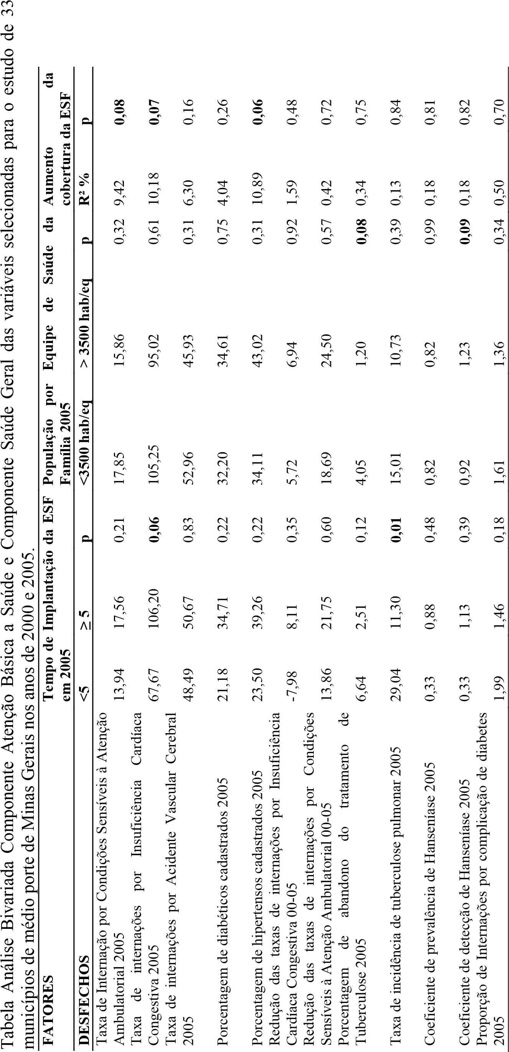
Tabela (continuação) Análise Bivariada Componente A
tenção Básica a Saúde e Componente Saúde Geral das
variáveis selecionadas para o
estudo de 33 municípios de médio porte de Minas Ger
ais nos anos de 2000 e 2005.
FATORES
Porcentagem da
população coberta
pela ESF 2005
Média mensal de visitas
domiciliares 2005
Aumento da média de
visitas domiciliares 2000-
2005

Média anual de Consulta
médica nas especialidades
básicas 2005
DESFECHOS R² %
p R² %
p R² %
p R² %
p
Taxa de Internação por Condições Sensíveis à
Atenção Ambulatorial 2005 14,98
0
,03
0
,59 0,67 0,58 0,89 0,03 0,93
Taxa de internações por Insuficiência Cardíaca
Congestiva 2005 15,29
0
,03
0
,15 0,83 0,81 0,62 0,83 0,61
Taxa de internações por Acidente Vascular Cerebral
2005

6
,66 0,25 1,61 0,48 1,30 0,55 1,06 0,57
Porcentagem de diabéticos cadastrados 2005 0,12 0,8
5
0,03 0,92 0,76 0,65 0,04 0,91
Porcentagem de hipertensos cadastrados 2005 3,06 0,
33
1,88 0,45 1,88 0,47 1,51 0,49
Redução das taxas de internações por Insuficiência
Cardíaca Congestiva 00-05 0,42 0,72 3,46 0,30 2,43
0
,41 0,00 0,98
Redução das taxas de internações por Condições
Sensíveis à Atenção Ambulatorial 00-05 1,06 0,57 0,
0,88 7,90 0,13 0,04 0,92
08
Porcentagem de abandono do tratamento de
Tuberculose 2005 0,17 0,82 0,77 0,63 1,12 0,58 0,92
0,60
Taxa de incidência de tuberculose pulmonar 2005 5,0
0,21 1,77 0,46 0,48 0,72 0,00 0,99
2
Coeficiente de prevalência de Hanseníase 2005 0,05
,90 0,04 0,92 10,43
0
,08
0
,28 0,53
1
Coeficiente de detecção de Hanseníase 2005 0,24 0,7
9
0,05 0,90 7,40 0,15 2,28 0,40
Proporção de Internações por complicação de
diabetes 2005
4
,00 0,27 11,16
0
,06
0
,02 0,95 7,67 0,12
Tabela: Análise Bivariada Componente Hospitalar e C
omponente Saúde Materno Infantil das variáveis sele
cionadas para o estudo de 33
municípios de médio porte de Minas Gerais nos anos
de 2000 e 2005
FATORES
Redução da taxa de
internação total 00-05
Taxa de leitos
hospitalares/1000hab 05
Aumento da proporção
de Leitos de
UTI/100000hab 00-05
Taxa de internação total em 2005
DESFECHOS R
2
% p R² %
p R² %
p R² %
p
Coeficiente de mortalidade infantil 2005 0,17 0,82
,54
13
0
,04
0
63
,15 0,89 0,77 0,

Coeficiente de mortalidade neonatal tardia
2005

,96 0,27 3,92 0,27 1,90 0,61 1,04 0,
57
3

Redução do Coeficiente de mortalidade
Infantil 00-05 4,08 0,26 8,88
0
,09
,54 0,65 0,09 0,
87
1

Proporção de óbitos infantis mal definidos

2005
56
0
,98 0,58 1,54 0,49 10,56 0,22 1,10 0,

Redução de óbitos infantis mal definidos 00-

05
,96 0,27 4,93 0,21 2,50 0,56 0,32 0,
75
3

Aumento da proporção de nascidos vivos
com mais de 6 consultas de pré natal 1,42 0,51 5,57
0,19 1,96 0,60 8,53
0
10
,

Redução da taxa de internação por Infecção
Respiratória Aguda <5a 00-05 2,76 0,36 0,03 0,92 5,
0,38 0,00 1,
00
57

Redução da taxa de internação por Doença
Diarréica Aguda <5a 00-05
44
,32 0,18 1,06 0,57 10,30 0,23 1,77 0,
0

Aumento da proporção de nascidos vivos
com mais de 3 consultas de pré natal 2,66 0,37 1,19
0,55 0,08 0,92 1,99 0,43

Taxa de internação por Infecção Respiratória
Aguda <5a 2005 1,23 0,54 6,55 0,15 3,42 0,49 7,45 0
,21

Taxa de internação por Doença Diarréica
Aguda <5a 2005 4,80 0,22 13,40
0
04
,

,90 0,73 28,09
0
,
00
0

Razão de exame cérvico vaginal 2005 1,66 0,48 2,31
,40 10,37 0,22 11,29
0
0
06
,

Razão de mortalidade materna 2005 3,65 0,29 3,06 0,
52
33
2,16 0,59 1,39 0,

Proporção de nascidos vivos com mais de 6
consultas de pré natal 2005 1,21 0,54 2,66 0,37 2,1
52
0,59 1,35 0,
0

Proporção de nascidos vivos com mais de 3
consultas de pré natal 2005 3,06 0,33 5,02 0,21 0,0
4
0,94 10,50
0
,
07

Diferença da proporção de partos cesáreos

00-05
0
,36 0,74 9,80
,08
0
,00 0,99 18,40
0
,
01
0

Proporção de nascidos vivos de baixo peso

2005
33
1
,90 0,45 0,76 0,63 10,30 0,23 3,03 0,

Proporção de partos cesáreos 2005 0,22 0,80 20,88
0
,01
0
,25 0,85 16,89
0
,
02

Tabela: Análise Bivariada Componente Hospitalar e C
omponente Saúde Geral das variáveis selecionadas pa
ra o estudo de 33 municípios de
médio porte de Minas Gerais nos anos de 2000 e 2005
.
FATORES
Redução da taxa
de internação
total 00-05
Taxa de leitos
hospitalares/1000hab

05
Aumento da proporção
de Leitos de
UTI/100000hab
Taxa de internação
total em 2005
DESFECHOS
R²%
p R² %
p R² %
p R² %
p
Taxa de Internação por Condições Sensíveis à Atençã
o Ambulatorial 2005 18,40
0
,01
27
,46
,00
0
42
,25
0
,01
,61
54
0
,00
Taxa de internações por Insuficiência Cardíaca Cong
estiva 2005 11,36
,06
0
10
,24
,07
0
,14
31
0
,03
23
,33 0,00
Taxa de internações por Acidente Vascular Cerebral
,31 0,31 6,05 0,17 18,15
2005 3
,10
0
,36 0,00
30
Porcentagem de diabéticos cadastrados 2005 2,19 0,4
1,99 0,44 9,30 0,25 0,81 0,62
1
Porcentagem de hipertensos cadastrados 2005 1,19 0,
1,25 0,54 6,55 0,34 1,35 0,52
55
Redução das taxas de internações por Insuficiência
Cardíaca Congestiva 00-05

,95
32
0
,00
0
,48 0,70 0,02 0,96 0,42 0,72
Redução das taxas de internações por Condições Sens
íveis à Atenção
Ambulatorial 00-05
,41
50
,00
0
,37 0,74 0,03 0,95 1,21 0,54
0
Porcentagem de abandono do tratamento de Tuberculos
e 2005 7,02 0,14 3,53 0,29 2,07 0,60 2,50 0,38
Taxa de incidência de tuberculose pulmonar 2005 0,5
9
0,67 0,00 0,99 7,45 0,31 0,46 0,71
Coeficiente de prevalência de Hanseníase 2005 4,58
0
,23 5,02 0,21 1,64 0,64 0,37 0,73
Coeficiente de detecção de Hanseníase 2005 3,72 0,2
2,62 0,37 1,64 0,64 0,61 0,67
8
Proporção de Internações por complicação de diabete
s 2005 1,39 0,51 0,50 0,70 0,10 0,91 2,66 0,36

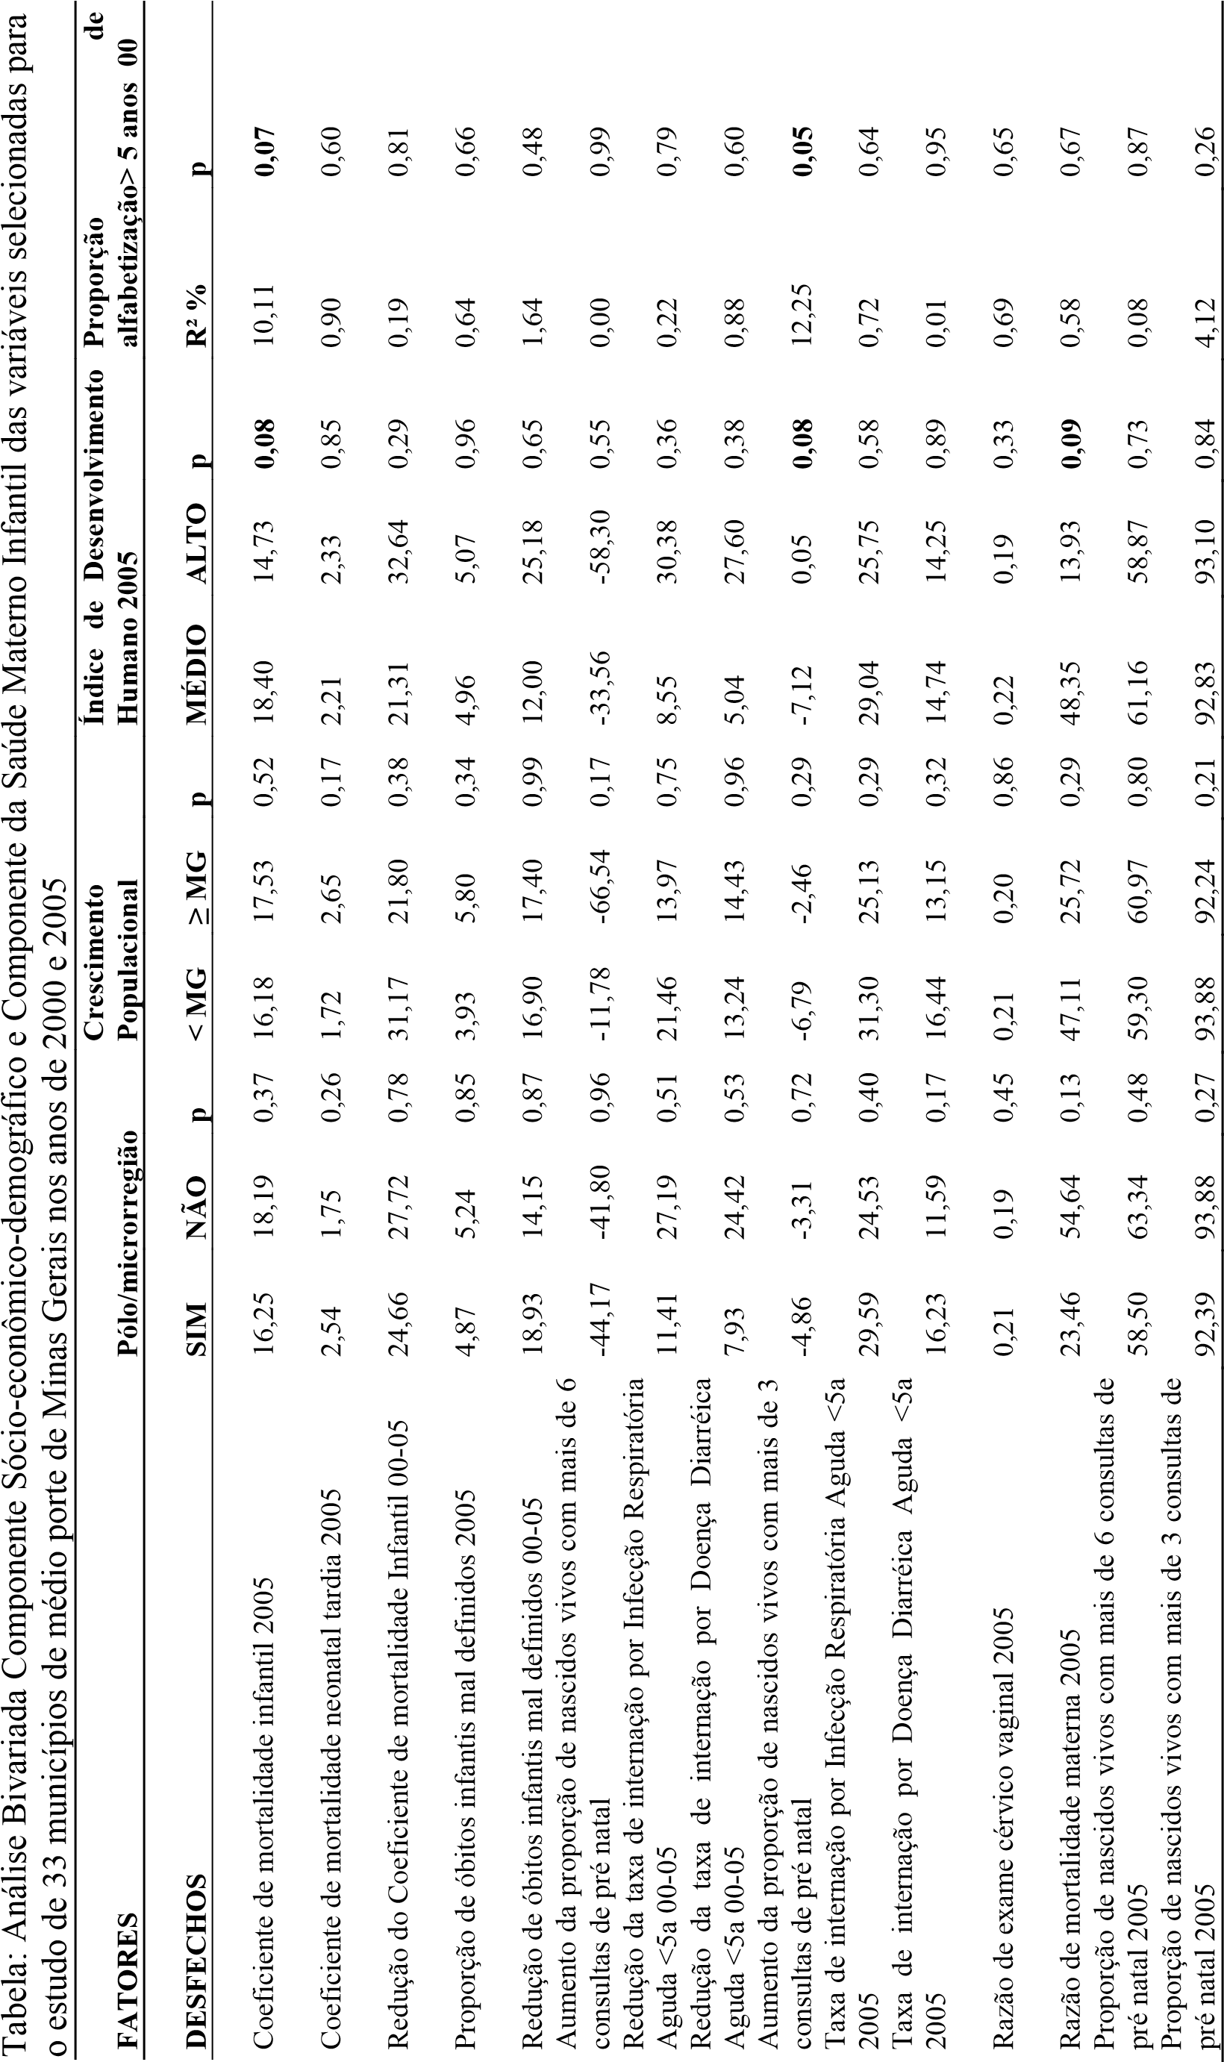
Diferença da proporção de partos cesáreos 00-05 -12
,52 -10,84 0,75 -9,61 -13,60 0,44 -11,93 -11,87 0,9
9
0,01 0,95
Proporção de nascidos vivos de baixo peso 2005 9,24
9,61 0,44 9,08 9,60 0,27 9,19 9,66 0,32 12,39
0
,04
Proporção de partos cesáreos 2005 54,70 47,08
,04
0
,68 48,43
56
,02
0
,23 53,01 0,64 3,39 0,31
51
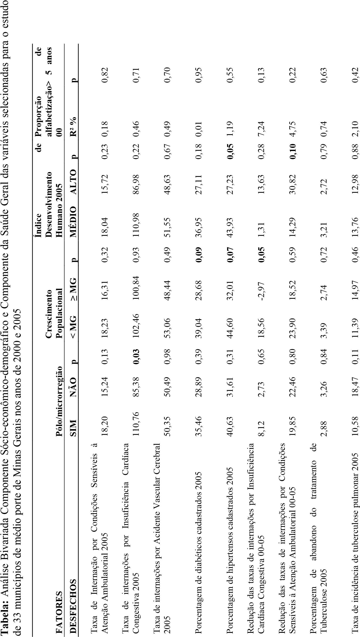
Coeficiente de prevalência de Hanseníase 2005 1,07
0
,37 0,18 0,56 1,01 0,38 0,63 1,10 0,
37

2
,25 0,41
Coeficiente de detecção de Hanseníase 2005 1,36 0,4
7
55
0,15 0,66 1,31 0,28 0,89 1,26 0,

3
,39 0,31
Proporção de Internações por complicação de
diabetes 2005 1,51 1,54 0,91 1,51 1,53 0,95 1,54 1,
49
87
0,

4
,97 0,21

APÊNDICE IV

Diagramas Representativos das associações estatísticas nas análises bivariadas e multivariadas de acordo com o respectivo componente da análise fatorial.

Os resultados escritos em letra verde representam associação estatística esperada e em letra vermelha os resultados cuja associação estatística não era esperada.

Saúde Materno-Infantil:

- Componente da Análise Fatorial Mortalidade Infantil e Fatores determinantes, resultados das análises bivariadas e multivariadas.
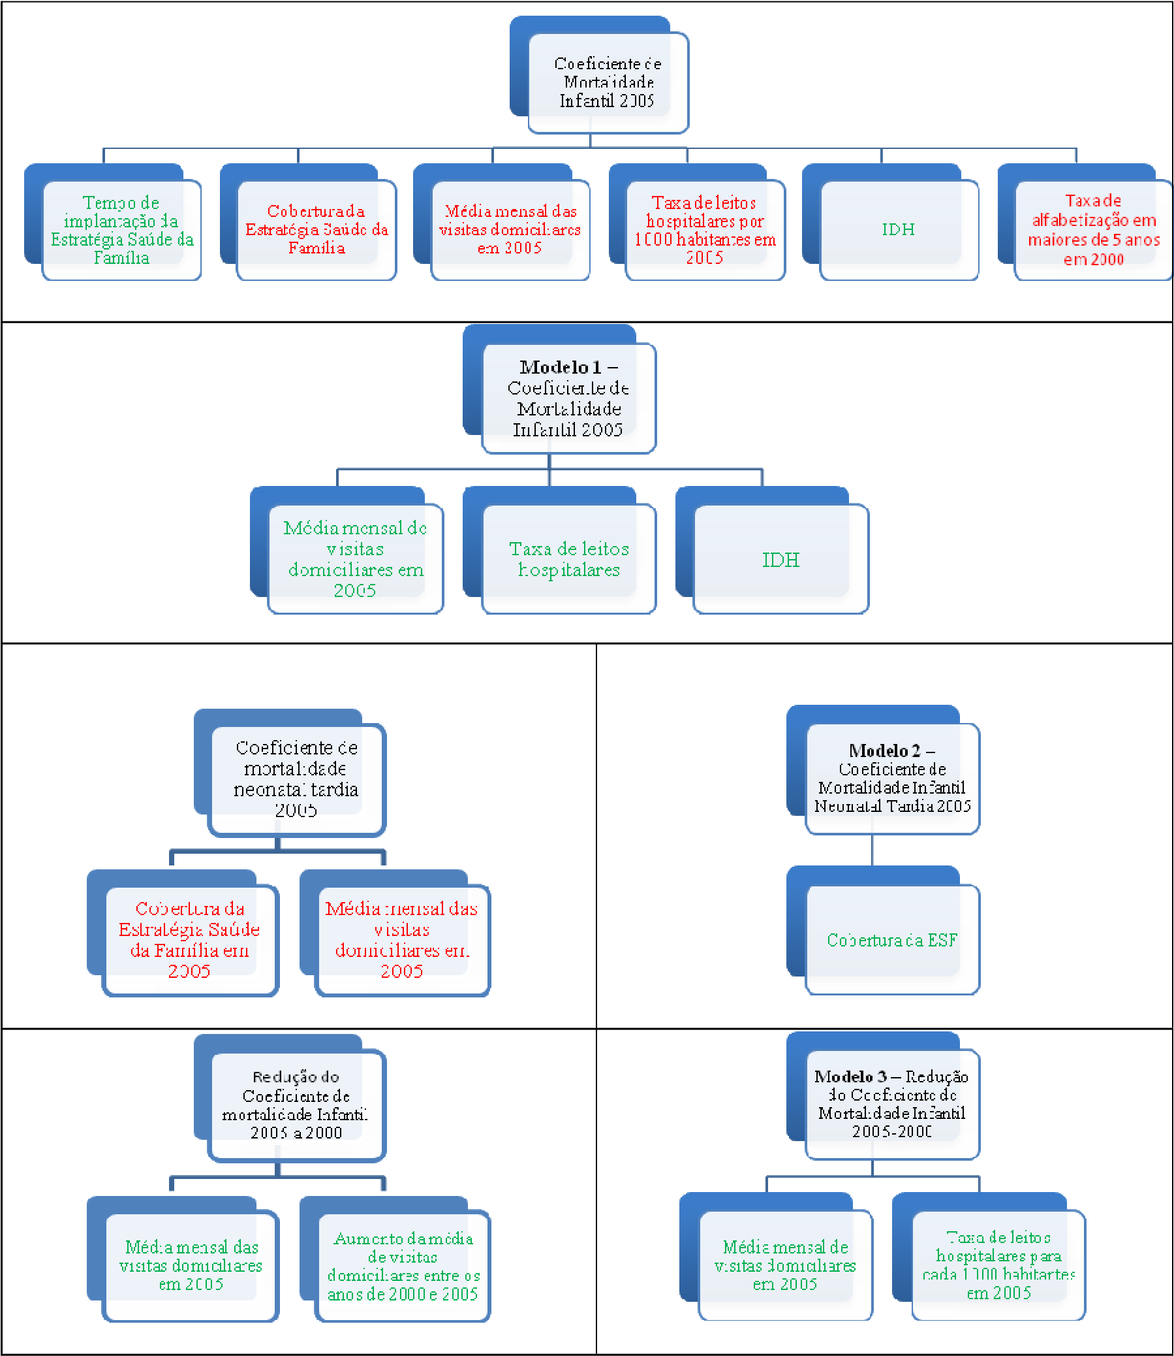

- Componente da Análise Fatorial Redução dos óbitos infantis mal definidos e aumento da proporção de nascidos vivos com mais de 6 consultas de pré-natal, resultados das análises bivariadas e multivariadas.

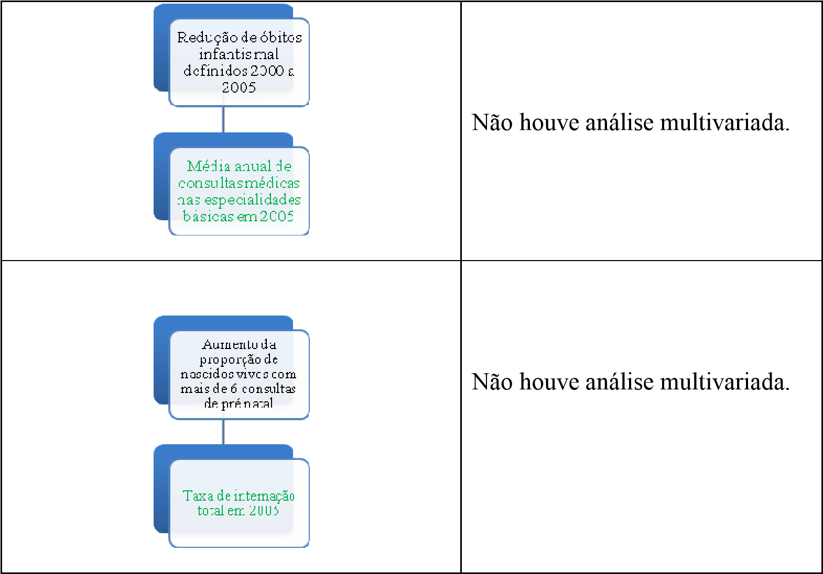

- Componente da Análise Fatorial Redução de internações em menores de 5 anos, resultados das análises bivariadas e multivariadas.
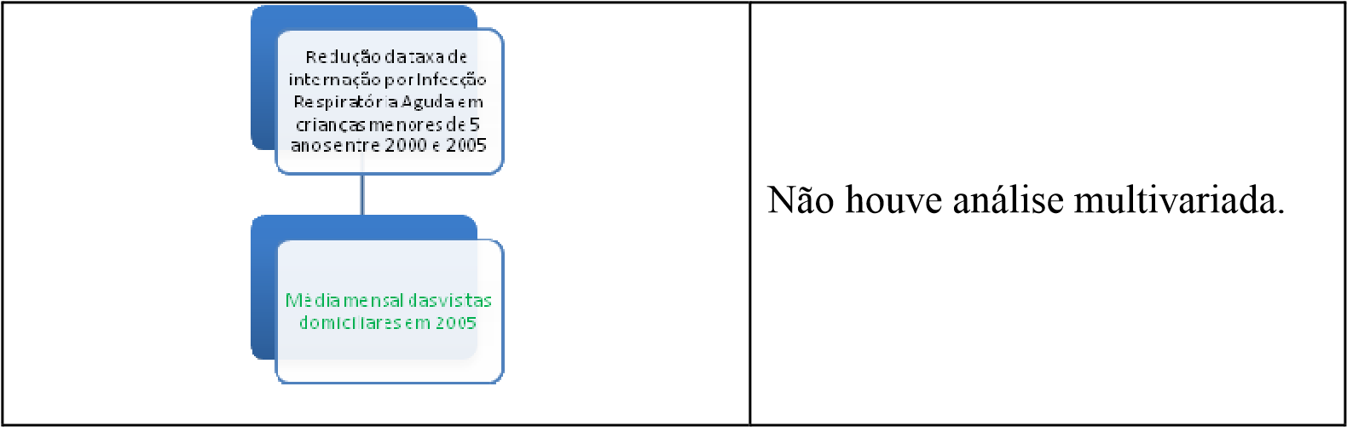
Não houve análise multivariada.

- Componente da Análise Fatorial Aumento da proporção de nascidos vivos com mais de 3 consultas de pré-natal e taxa de internação por infecção respiratória aguda em menores de 5 anos em 2005 resultados das análises bivariadas e multivariadas.
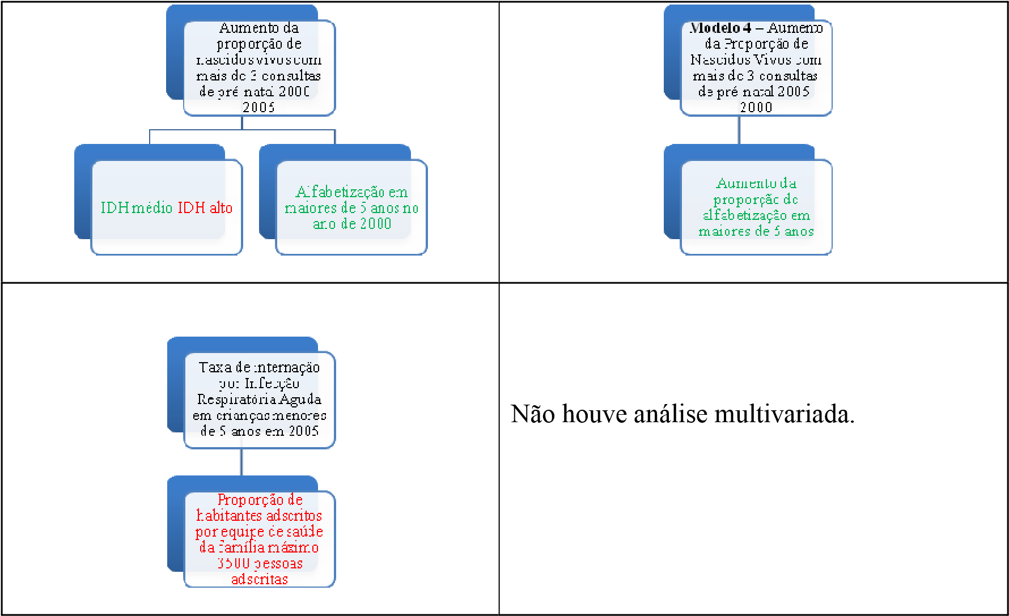

- Componente da Análise Fatorial Taxa de internação por doença diarréica aguda, saúde da mulher e mortalidade materna resultados das análises bivariadas e multivariadas.
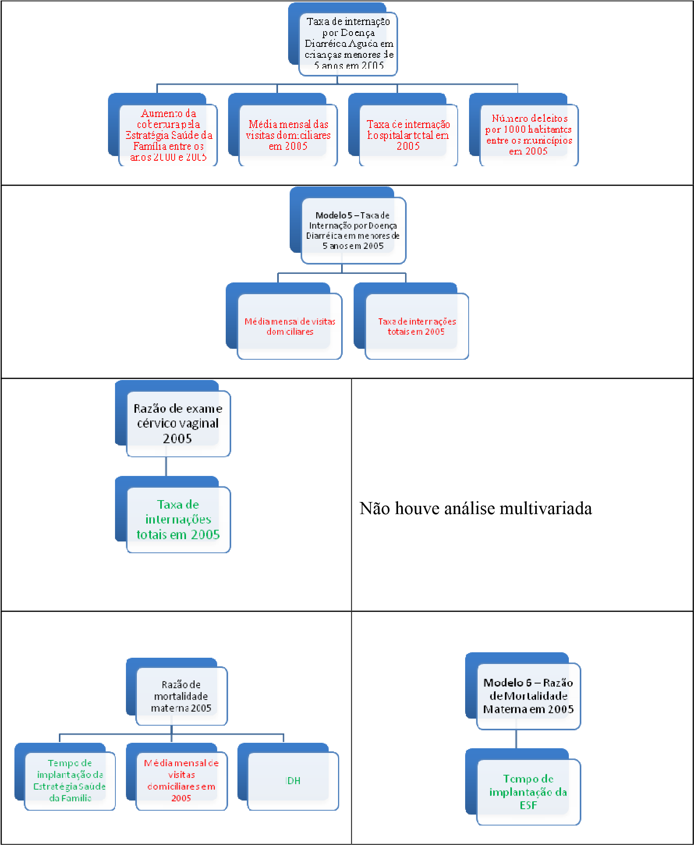

- Componente da Análise Fatorial Cobertura de pré-natal em 2005, resultados das análises bivariadas e multivariadas.
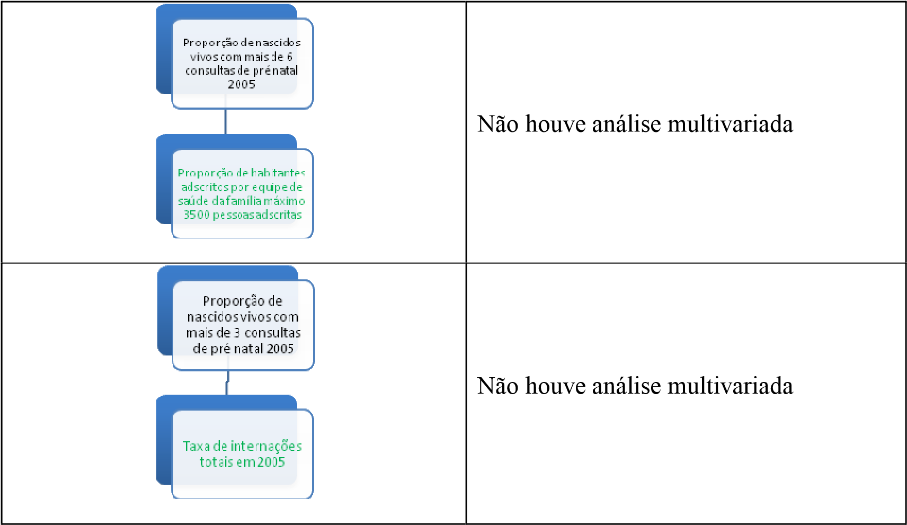

- Componente da Análise Fatorial partos cesáreos e baixo peso ao nascer, resultados das análises bivariadas e multivariadas.
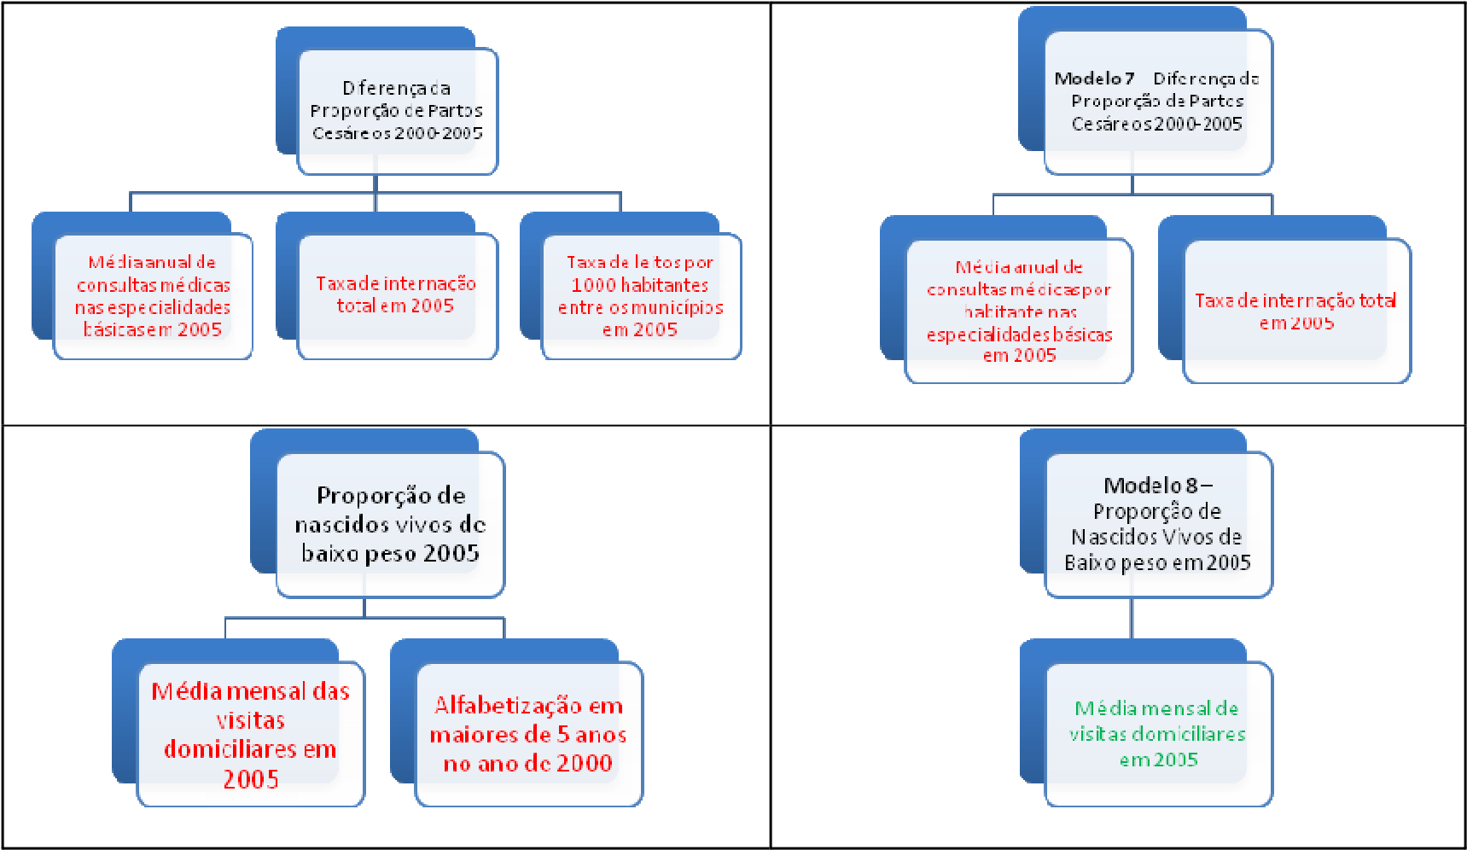

Saúde Geral:
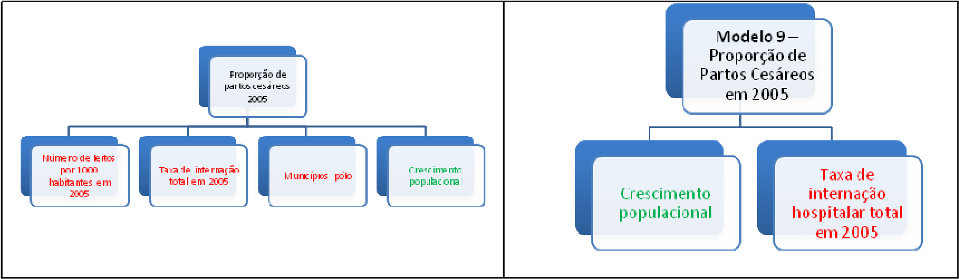
- Internações hospitalares em 2005, resultados das análises bivariadas e multivariadas.
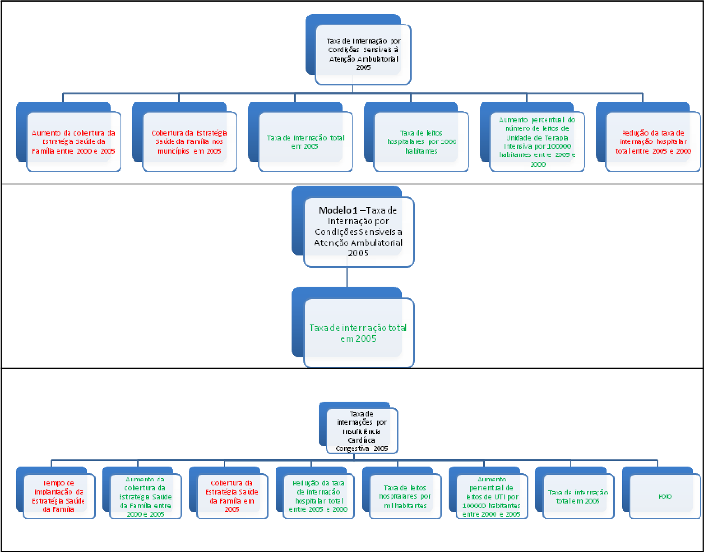
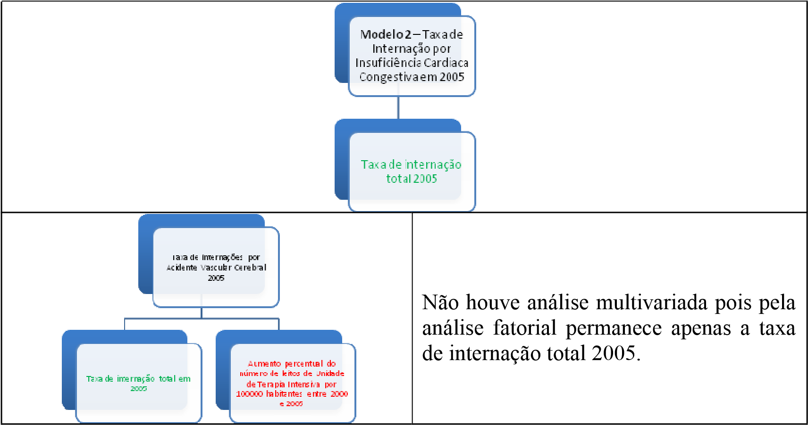

- Cadastramento Hiperdia 2005

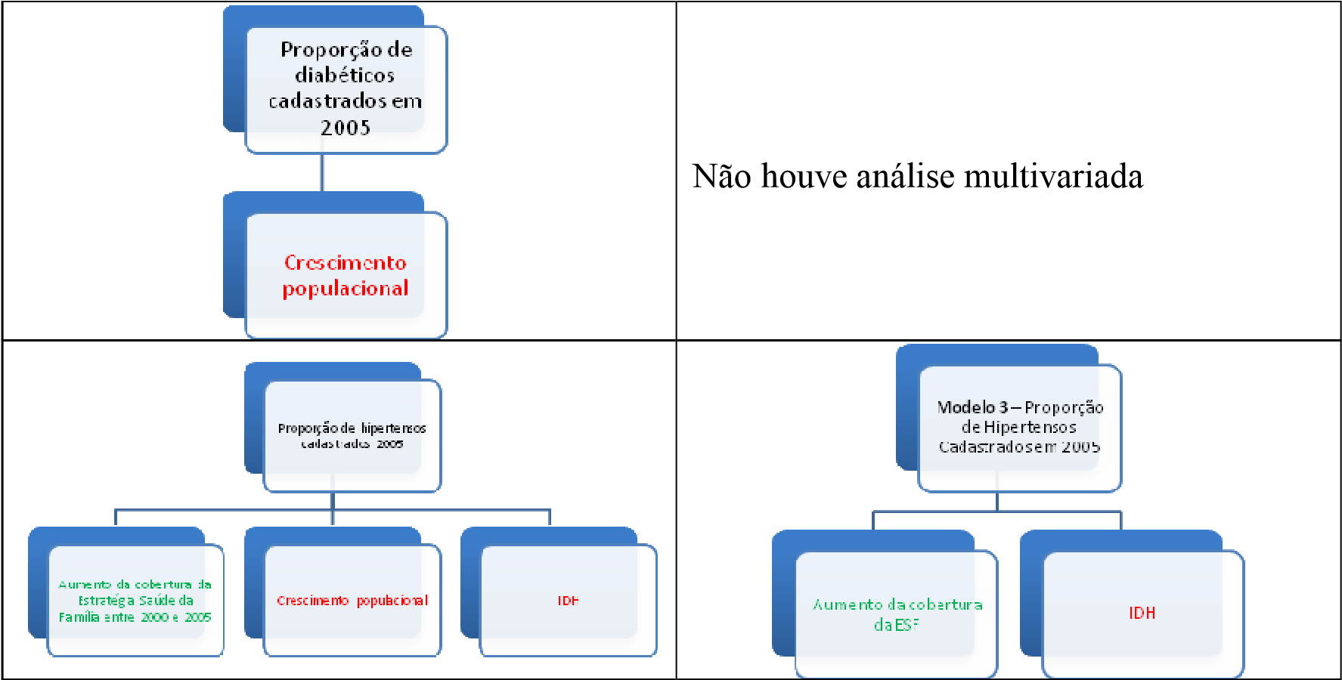

- Redução de internações por algumas causas evitáveis de 2000 para 2005 e Controle da Tuberculose em 2005, resultados das análises bivariadas e multivariadas.

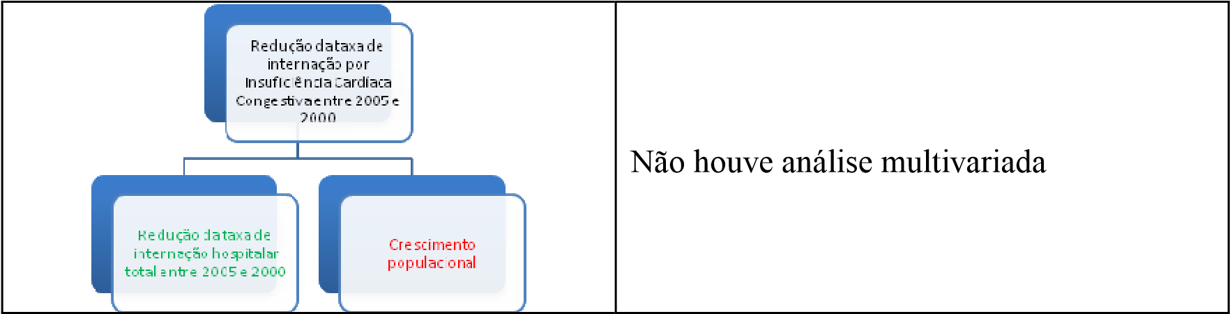
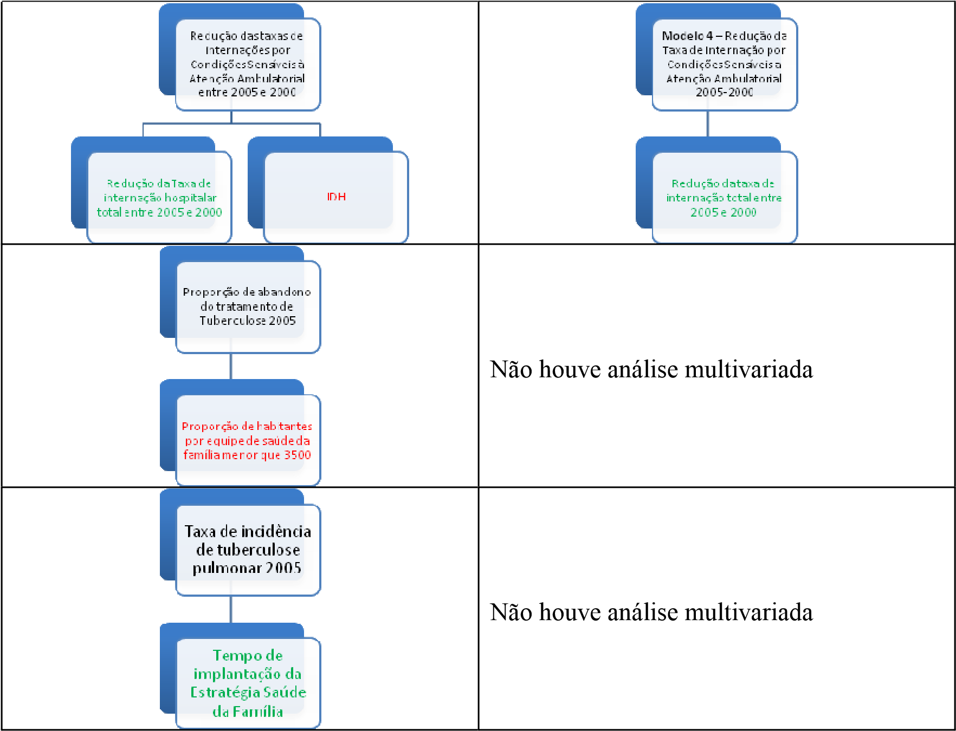

- Eliminação da Hanseníase 2005, resultados das análises bivariadas e multivariadas.

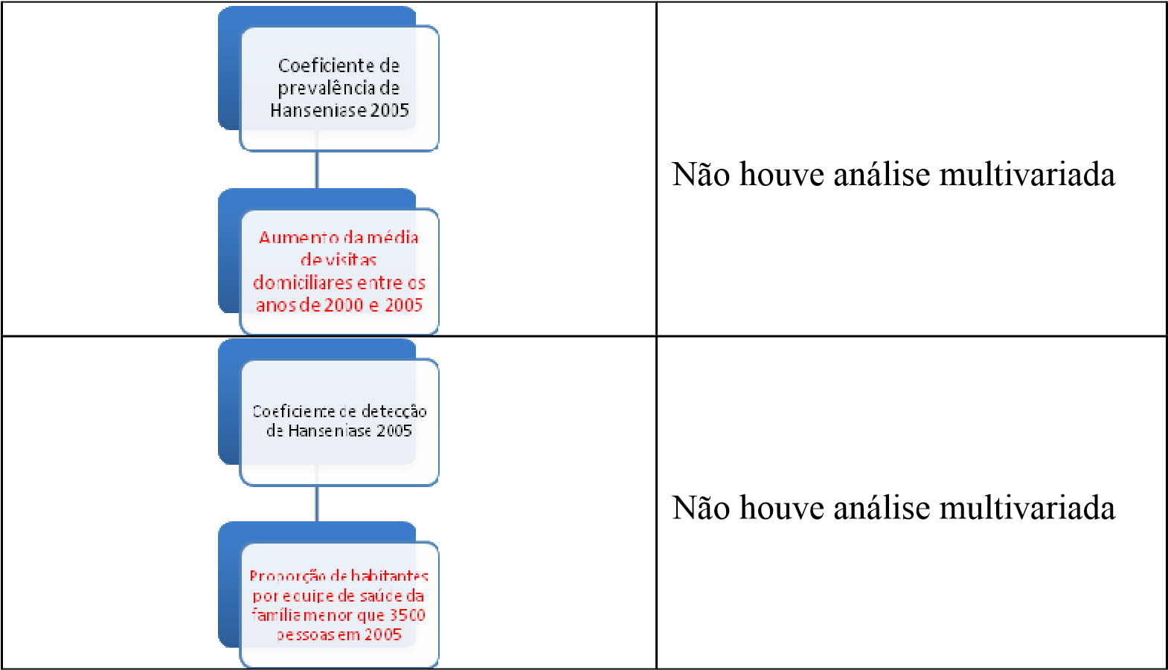

- Controle do Diabetes mellitus em 2005, resultados das análises bivariadas e multivariadas.
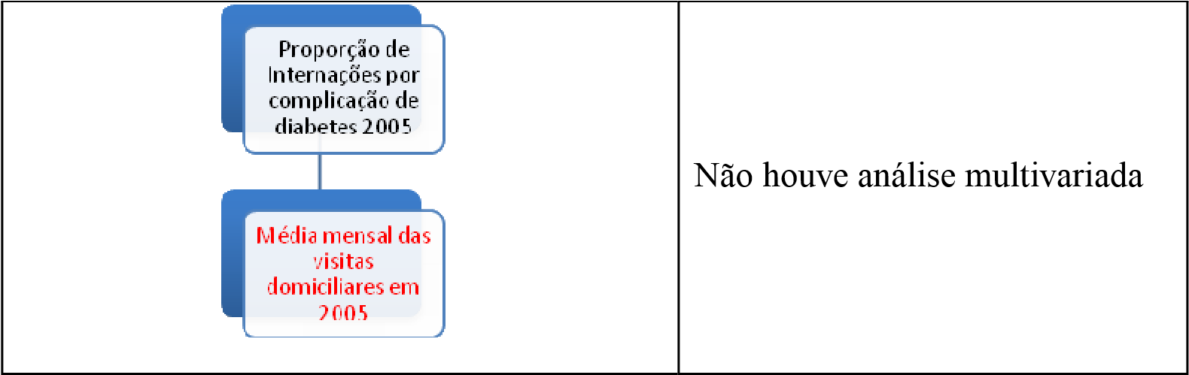

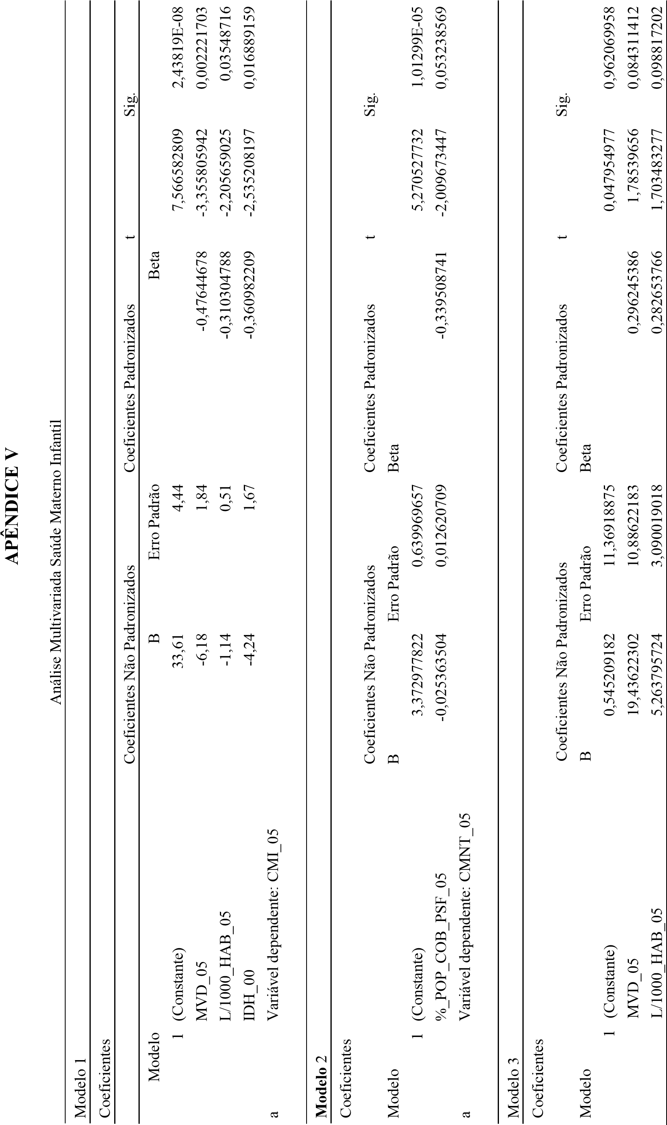
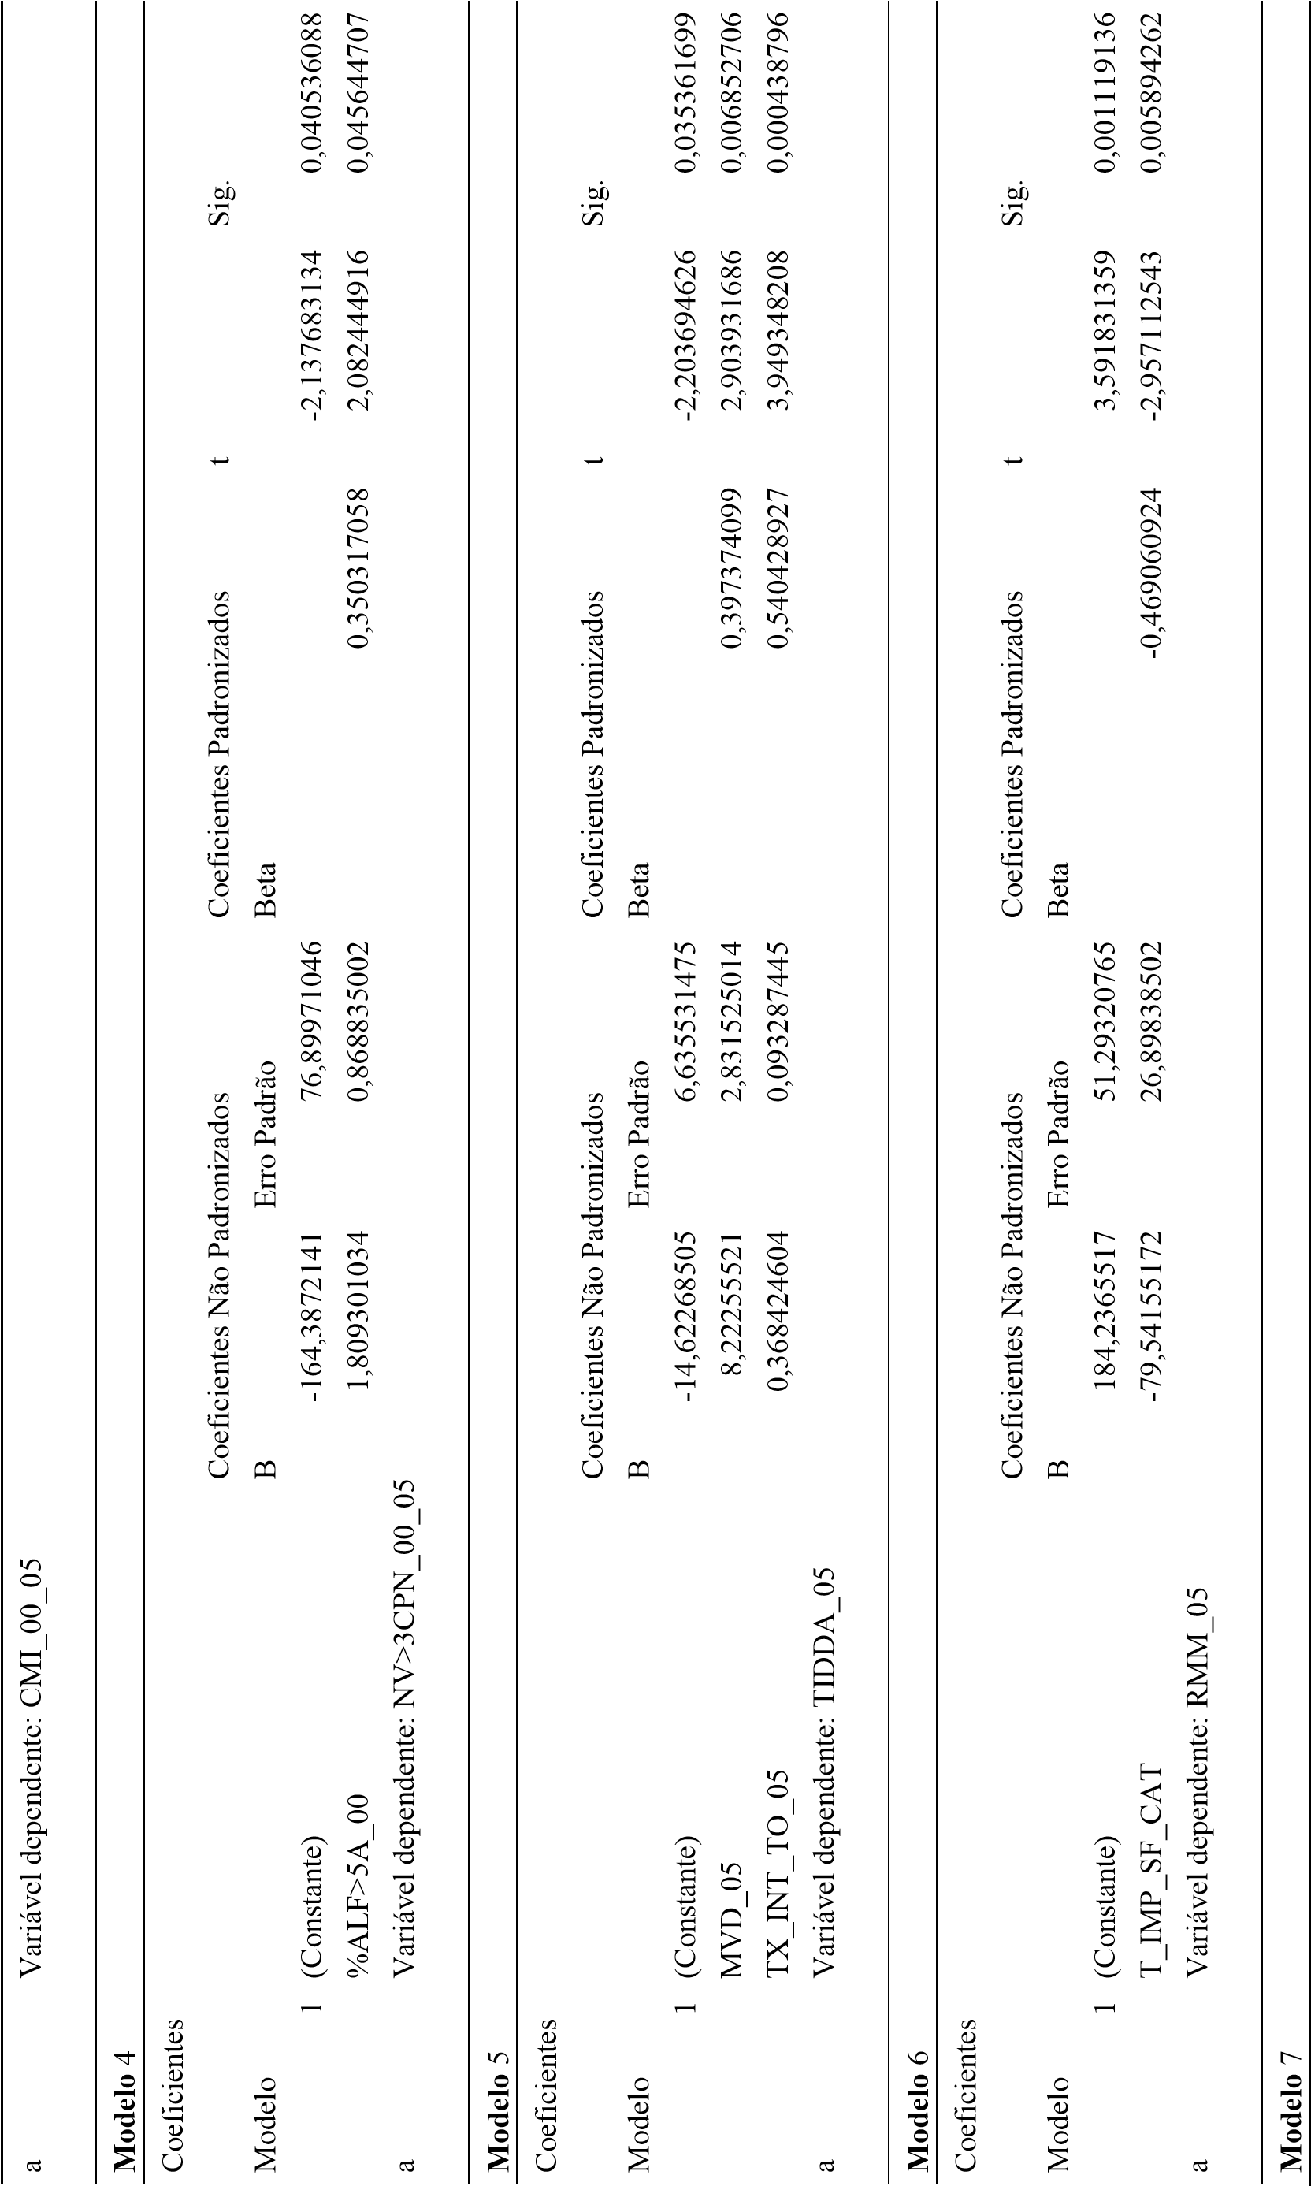
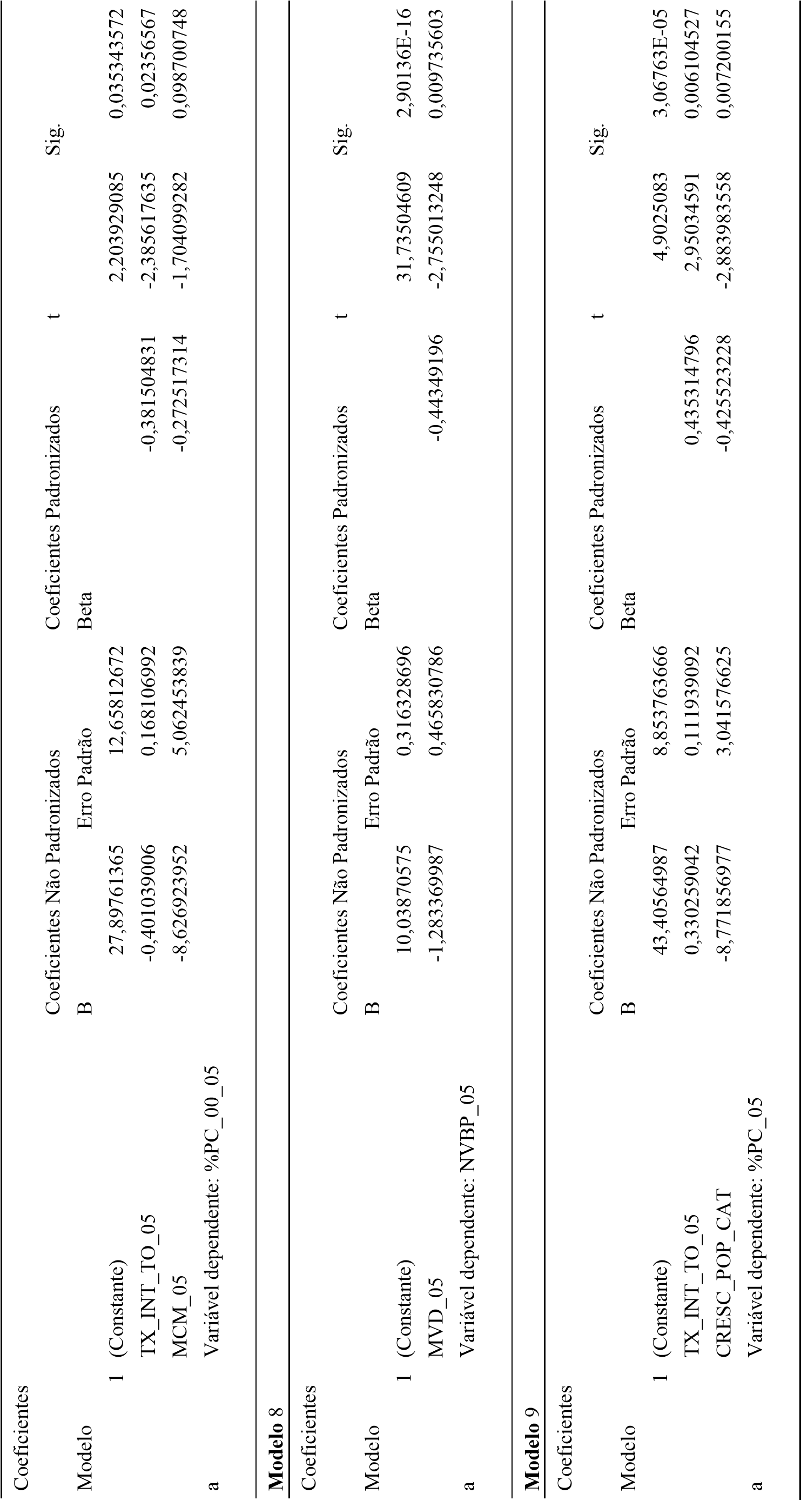

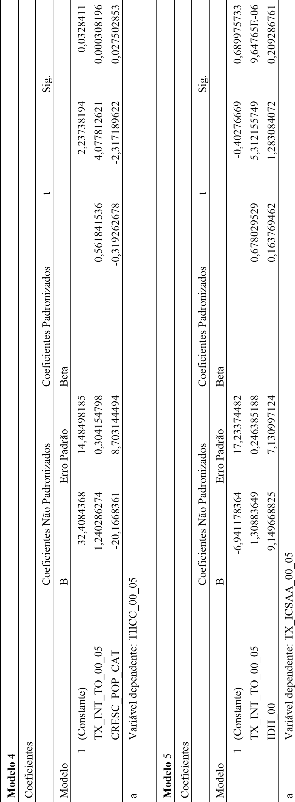
142

“O HIPERDIA é um Sistema de Cadastramento e Acompanhamento de Hipertensos e Diabéticos captados no Plano Nacional de Reorganização da Atenção à hipertensão arterial e ao Diabetes Mellitus, em todas as

